دانشگاه آزاد اسلامی واحد تهران جنوب
مهندسی برق قدرت

موضوع: توليد برق بدون مصرف سوخت
استاد راهنما: آقاي رمضاني گل افزايي
نام پژوهشگر: مجيد قرباني دزلی
شماره دانشجويي: 8212842434

نيمسال دوم
سال تحصيلي 85_84
فصل اول: انرژی بيوماس
1_1 مقدمه..............................................................................................................6
2_1 منابع بيوماس ...............................................................................................8
3_1 محصولات انرژي زا......................................................................................8
1_3_1 ضايعات شهري وصنعتی .......................................................................8
2_3_1 ضايعات جامد شهری ............................................................................9
3_3_1 ضايعات مايع.........................................................................................10
4_3_1 فضولات دامی .......................................................................................10
4_1 تکنولوژيهاي تبديل انرژي بيوماس ........................................................10
5_1 فرآيند هاي احتراق مستقيم ...................................................................11
6_1 سيستمهاي احتراق زيست توده سوز با کوره هاي بستر ثابت...........12
7_1 کوره هاي احتراق بستر سيال ( FBC ) ............... ......... ...................14
8_1 فرآيند هاي ترمو شيميايي ....................................................................15
1_8_1 توليد سوختهاي جامد ...................................................................17
2_8_1 توليد سوختهاي مايع.........................................................................17
3_8_1 انواع راکتورهاي گازي کننده براساس نوع راکتور ........................20
1_3_8_1 راکتور بستر ثابت ..........................................................................20
2_3_8_1 راکتور بستر سيال...........................................................................21
9_ 1 فرآيندهاي بيوشيميايي ............................................................................22
1_9_1 تخمير بيهوازي براي توليد بيوگاز...........................................................22
2_9_1 توليد بيوگاز از فضولات دامي و پسمانهاي کشاورزي ......................27
3_9_1 توليد بيوگاز از زباله هاي شهري ...........................................................30
4_9_1 تخمير اتانول ..........................................................................................32
10_1 مقايسه نقاط قوت و ضعف فن آوری تبديل انرژی...................................35
11_1 مقايسه سازگاري فن آوريها با انواع مختلف منابع زيست توده............36
12_1 تبديل بيوماس به الکتريسيته ...................................................................37
1_12_1 نيروگاههاي با موتورهاي احتراقي ........................................................38
2_12_1 نيروگاههاي بيوماس بخاري .................................................................39
3_12_1 نيروگاههاي بيوماس توربين گازي .......................................................41
4_12_1 نيروگاههاي بيوماس سيکل ترکيبي ....................................................41
13_1 بررسي بيوماس از ديدگاه اقتصادي ..........................................................42
14_1 بررسي زيست محيطي منابع بيوماس .....................................................43

فصل دوم: انرژی جزر ومد
.
1_2 انواع نيروگاههاي جزرومدي .......................................................................44
2_2 نيروگاههاي جزرومدي داراي مخزن .........................................................45
3_2 انواع نيروگاههاي جزر و مدي داراي مخزن .............................................46
1_3_2 يک مخزن براي جزر : ...........................................................................46
2_3_2يک مخزن براي مد : ..............................................................................48
3_3_2 يک مخزن دو طرفه : .............................................................................48
4_3_2 دو مخزن يکي براي جزر و ديگري براي مد : ...................................49
5_3_2 دو مخزن يکي بلند و ديگري کوتاه با سيستم يک طرفه : ............49
4_2 مشخصات نيروگاه جزر و مدي داراي مخزن لارانس ...........................50
5_2 نيروگاههاي جريان جزر و مدي ...............................................................52
1_5_2 مشخصات طرح نيروگاه جريان جزر و مدي تنگه مسينا ............53
6_2 بررسي ايجاد نيروگاههاي جزر ومدي در ايران ..................................53
7_2 بررسي اقتصادي نيروگاههاي جزر و مدي ...........................................55
8_2 بررسي زيست محيطي نيروگاههاي جزر و مدي ................................56
9_2 نيروگاههاي جريان دريايي.....................................................................57
1_9_2 شرايط لازم براي ايجاد تأسيسات جريان دريايي .........................60
2_9_2 تکنولوژيهاي توليد برق از انرژي جريانهاي دريايي .......................60
10_2 بررسي اقتصادي نيروگاههاي جريان دريايي ......................................63
11_2 بررسي زيست محيطي نيروگاههاي جريان دريايي ...........................63

فصل سوم : انرژی زمين گرمايی
1_3 مقدمه....................................................................................................................65
2_3 منبع حرارتی و مناطق مهم زمين گرمايي جهان و ايران....................66
3_3 انواع منابع زمين گرمايي ........................................................................70
1_3_3 منابع هيدروترمال.................................................................................71
2_3_3 منابع لايه هاي تحت فشار ............................................................72
3_3_3 تخته سنگهاي خشک و داغ .............................................................74
4_3_3 توده هاي مذاب ....................................................................................78
4-3 موارد کاربرد انرژي زمين گرمايي ...........................................................78
5_3 کاربردهاي مستقيم انرژي زمين گرمايي ..............................................79
6_3 موارد کاربرد ...............................................................................................80
1_6_3 استفاده هاي گرمايشي : .....................................................................80
2_6_3 کاربردهاي کشاورزي : .........................................................................82
3_6_3 کاربردهاي صنعتي : ..........................................................................84
7_3 پمپ حرارتي زمين گرمايي : .................................................................84
8_3 بررسي اقتصادي کاربرد مستقيم انرژي زمين گرمايي ..........................85
9_3 استفاده مستقيم از انرژي زمين گرمايي در ايران....................................87
10_3 استفاده از انرژي زمين گرمايي براي توليد نيروي برق .........................89
11_3 انواع نيروگاههاي زمين گرمايي .................................................................90
1_11_3 نيروگاههاي بخار خشک.........................................................................90
2_11_3 نيروگاههاي بخار انبساط آني ..............................................................92
3_11_3 نيروگاههاي سيکل دو مداره : ............................................................94
4_11_3 نيروگاههاي با توربين تفکيک دوراني : .............................................96
5_11_3 نيروگاههاي سيکل ترکيبي : ...............................................................97
12_3 بررسي اقتصادي انرژي زمين گرمايي براي توليد برق ........................98
1_12_3 هزينه سرمايه گذاري : .......................................................................98
13_3 بررسي نيروگاه 100 مگاواتي زمين گرمايي مشکين شهر ..................99
2_12_3 هزينه تعميرات و نگهداري و بهره برداري : .....................................99
1_13_3 بررسي اقتصادي نيروگاه زمين گرمايي مشکين شهر....................100
14_3 بررسي اثرات زيست محيطي استفاده از انرژي زمين گرمايي..........102
منابع ....................................................................................................................106

فصل اول: انرژی بيوماس

1_1 مقدمه
يکي از مناسبترين منابع انرژي تجديد شونده انرژي بيوماس است.اين انرژي علاوه بر خاصيت تجديدپذير بودن سازگار با محيط زيست است.منابع انرژهاي بيوماس مي توانند به انرژي الکتريسيته يا به صورت حاملهاي از انرژي مانند سوختهاي گازي يا مايع با توجه به نياز بخشهاي مختلف جامعه تبديل شوند.
منابع انرژي بيوماس به طور کلي به موادي از گياهان و موجودات زنده بدست مي آيد اطلاق مي شود. منابع انرژي بيوماس برخلاف سوختهاي فسيلي رايج که به صورت لايه هاي متمرکز در جهان يافت مي شود بيشتر به صورت پراکنده هستند.
و در نتيجه جمع آوري منابع انرژي بيوماس در حجمهاي بالا قابل ملاحظه است . ازاينرو انرژي بيوماس به عنوان چهارمين منبع اصلي انرژي بشر و به عنوان بزرگترين انرژي تجديدپذير در جهان در تامين برق نزديک به 14 در صد از برق و 18 در صد از کل انرژي اوليه جهان در سال 1998 مشارکت داشته است. اين انرژي براي کشورهاي در حال توسعه داراي اهميت مي باشد به خصوص اينکه انرژي بيوماس در اين کشور ها قابل دسترس و هم قابل تهيه مي باشد.
ايران نيز که يک کشور درحال توسعه است فعاليتهايي در اين زمينه انجام داده است. قديمي ترين سابقه استفاده از انرژي بيوماس در ايران مربوط به توليد بيوگاز و تهيه سوخت متان جهت انرژي حرارتي مورد نياز در حمام شيخ بهايي اصفهان مي باشد.
از فعاليتهايي که ايران در اين زمينه انجام داده است ميتوان به موارد زير اشاره کرد:
_نصب يک واحد راکتور بيوگاز در جزيره کيش به ظرفيت12/2مترمکعب توسط سازمان انرژي اتمي و با همکارهاي شرکت خدماتي کيش
_انجام مطالعات امکان سنجي جهت احداث نيروگاه بيوگاز ظرفيت 200کيلووات در شهر ساوه توسط سازمان انرژي اتمي
_نصب يک واحد راکتور بيوگاز در شهر ساوه به ظرفيت 24مترمکعب توسط سازمان انرژي اتمي
_نصب دستگاههاي توليد بيوگاز در چند منطقه شمال کشور توسط وزارت جهاد کشاورزي
_بررسي امکان توليد برق با استفاده از زباله هاي شهر تهران توسط شهرداري و برق منطقه اي تهران
2_1 منابع بيوماس:
منابع بيوماسي که براي توليد انرژي مناسب هستند طيف وسيعي از مواد را شامل مي شوند . اين مواد چوبهاي سوختي جمع آوري شده از مزارع و درخستانهاي طبيعي تا محصولات کشاورزي وجنگلي به خصوص آنهايي که براي توليد انرژي رشد داده شده اند و همچنين ضايعات شهري و ضايعات کشاورزي و فاضلابها را شامل مي شوند.
3_1 محصولات انرژي زا
در ساليان اخير زراعت محصولات انرژي زا توجه بسياري را به خود جلب کرده است. يکي از نيروهاي محرک اصلي پشتيبان اين توجه بحراني است که بسياري از کشورهاي صنعتي جهان به دليل مازاد توليد خود در بخش کشاورزي با آن روبه رو شده اند. لغو حفاظت وحمايت از بخش کشاورزي موجب بلا استفاده گذراندن روز افزون مقدار متنابهي زمين در کشورهاي صنعتي گرديده است. لذا اختصاص دادن بخشي از زمينهاي کشاورزي به توليد انرژي لااقل براي تامين انرژي خود اين بخش منطقي به نظر مي رسد.
از محصولات انرژي زا مي توان به درختستانهاي انرژي با دوره گردش کوتاه مانند کاشت درخت اوکاليپتوس و محصولات گياهي مانند نيشکر وگياهان حاوي روغن نباتي مانند سويا و بادام زميني و گياهان هيدروکربن اشاره کرد. لذا کاشت اين محصولات مي تواند يکي از راهکارهاي بشر براي تامين انرژي آينده خود محسوب گردد.

1_3_1 ضايعات شهري وصنعتي
ضايعات شهري در برگيرنده انواع مختلفي از ضايعات نظير مقوا وکاغذ و نخاله هاي ساختمانی زباله هاي منازل و فاضلابهاي خانگي مي گردند.يکي از مشکلات مشترک همه جوامع شهري صنعتي مساله دفن اين مواد زايد از چرخه طبيعت مي باشد.
در کشور ايران طبق آمار سال 1378روزانه حدود 40هزار تن زباله با چگالي 350 کيلوگرم بر متر مکعب و سالانه حدود 4/6 مليارد متر مکعب فاضلاب شهري صنعتي توليد مي شود .بيش از 15 در صد از زباله هاي شهر ايران در تهران توليد مي شود با توجه به ترکيب زباله ها و فاضلابهاي کشور ,طرح يک مدريت جامع براي استفاده اقتصادي از آنها از طريق استحصال انرژي و با توليد کود و غيره در کشور کاملا ضروري مي باشد.
ارزش حرارتي زباله ها و فضولات خانگي به طور چشم گيري از منطقه اي به منطقه ديگر تفاوت مي کند اين مقدار در کشور آمريکا حدود 7تا 14 مگاژول بر کيلو گرم مي باشد و در آلمان غربي 4/2تا 10مگاژول بر کيلو گرم است ميانگين ارزش حرارتي شهر تهران در حدود 6/5 مگاژول بر کيلوگرم است. رطوبت بالاي زباله تهران که ناشي از وجود درصد بالاي از مواد فساد پذير در آن است که همين سبب پايين آمدن ارزش حرارتي زباله در شهر تهران گرديده است.
2_3_1 ضايعات جامد شهري
ضايعات جامد شهري(MSW) عبارت از ضايعات جامدي است ,که از عمليات تجاري اداري خانگي و بعضي از صنايع به دست مي آيد. در حال حاضر حجم قابل توجهي از ضايعات عمدتا در زمين در دفن مي شوند اما با مديريت صحيح مي توان بخش بسياري از آن را به عنوان ماده اوليه در توليد سوخت و يا توليد کود مورد استفاده قرار داد و مقداري از آن را نيز بازيافت کرد و مورد مصرف مجدد قرار داد . گاز متان حاصل از محل دفن منابع MSW مي تواند براي توليد انرژي الکتريکي مورد استفاده قرار گيرد .

3_3_1 ضايعات مايع
فاضلاب ناشي از زيستگاه هاي انساني داراي انرژي قابل ملاحظه اي مي باشند و همانند فضولات حيواني مي توانند به طور غير هوازي تخمير يافته و گاز متان توليد کنند. در گذشته بخش بسياري از گاز توليد شده ناشي از تخمير غير هوازي فاضلاب جهت استفاده در ماشينهاي توان ده و يا تامين انرژي براي روشنايي خيابانها مورد استفاده قرار مي گرفت. با پيشرفت تکنولوژي از اين گاز جهت توليد انرژي الکتريکي نيز استفاده مي گردد.
4_3_1 فضولات دامي
يکي از منابعي که به عنوان منابع بيوماس محسوب مي گردند فضولات دامي مي باشند اين منابع بخصوص در مناطق روستايي و نيز در مراکز دامپروري و دامداري يافت مي شوند و مي توانند نقش مهمي در تامين انرژي و توليد کود ايفا کند.

4_1 تکنولوژيهاي تبديل انرژي بيوماس
تکنولوژيهايي که براي تبديل و آزاد سازي انرژي بيوماس بکار برده مي شوند ، از بخاريهاي باز ساده که در جهان در حال توسعه براي پخت و پز مورد استفاده قرار مي گيرند ، تا واحد هاي پيروليز پيشرفته توليد کننده سوختهاي جامد ، مايع و گازي را شامل مي شوند . تکنولوژيهاي تبديل بيوماس به سه دسته اساسي احتراق مستقيم ، بيوشيميايي,ترمو شيميايي تقسيم ميشوند .
5_1 فرآيند هاي احتراق مستقيم
احتراق مستقيم ، قديمي ترين روشي است که بشر براي تبديل ا نرژي شيميايي نهفته در سوختهاي فسيلي به انرژي گرمايي به کار گرفته است . اين فرآيند در حال حاضر از اساسي ترين فرآيند ها براي تبديل بيوماس به انرژي حرارتي محسوب مي گردد و براي انواع سوختهاي جامد شامل چوب و ضايعات چوبي ، بقاياي کشاورزي و باغي ( کاه ، سبوس ، برگ خشک ، ترکه ها ، پوست ساقه درختان ) و ضايعات جامد شهري ( زباله هاي شهري ) قابل استفاده مي باشد . گرماي توليد شده در اين فرآيند مي تواند براي توليد برق و يا تامين حرارت مورد نياز مصارفي نظير فرآيندهاي صنعتي ، گرمايش فضا ، پخت و پز و يا گرمايش نواحي مختلف شهري مورد استفاده قرار گيرد . وجود رطوبت نسبتا بالا در بسياري از منابع بيوماس و نيز تنوع ترکيبات آنها ، باعث گران بودن تکنولوژيهاي احتراق مستقيم گرديده است و استفاده از آنها را بدليل اقتصادي با مشکلاتي مواجه ساخته است . با توجه به آنکه کوره ها و بويلرهاي مصرف کننده سوخت جامد از سالها پيش براي بکار بردن زغال سنگ طراحي و ساخته شده اند و روند توسعه و بهبود را پيوسته طي نموده اند ، با کمي تغيير و يا حتي بدون تغيير مي توان همين تاسيسات را براي تغذيه با زغال چوب ، هيزم و بقاياي کشاورزي و جنگلي به کارگرفت . به موازات اين تاسيسات ، در ساليان اخير کوره هايي نيز براي سوزاندن زباله هاي شهري ساخته شده اند ، که قابليت مصرف سوختهاي مخلوط مانند زباله و لجن فاضلاب ، زباله و چوب يا زباله و زغال را دارا مي باشند . سيستمهاي احتراق مستقيم بطور کلي مجهز به کوره بستر ثابت و يا کوره هاي بستر سيال مي باشند .

6_1 سيستمهاي احتراق زيست توده سوز با کوره هاي بستر ثابت
در کوره هاي بستر ثابت ، مواد زيست توده بدون حرکت نسبت به بستر خود ، بر روي يک آتشخوان ساکن و يا متحرک ، سوزانده مي شوند . آتشخوان از اساسي ترين اجزاي کوره هاي احتراق محسوب مي گردد و وظيفه انتقال زيست توده به داخل محفظه احتراق ، مخلوط کردن و تزريق هواي احتراق بر عهده آن مي باشد . در اين نوع کوره ها، بيوماس بدون پردازش و يا با حداقل پردازش وارد مخزن ذخيره مي شوند و از آنجا با جرثقيل يا دستگاههاي نقاله به کوره منتقل مي گردند .
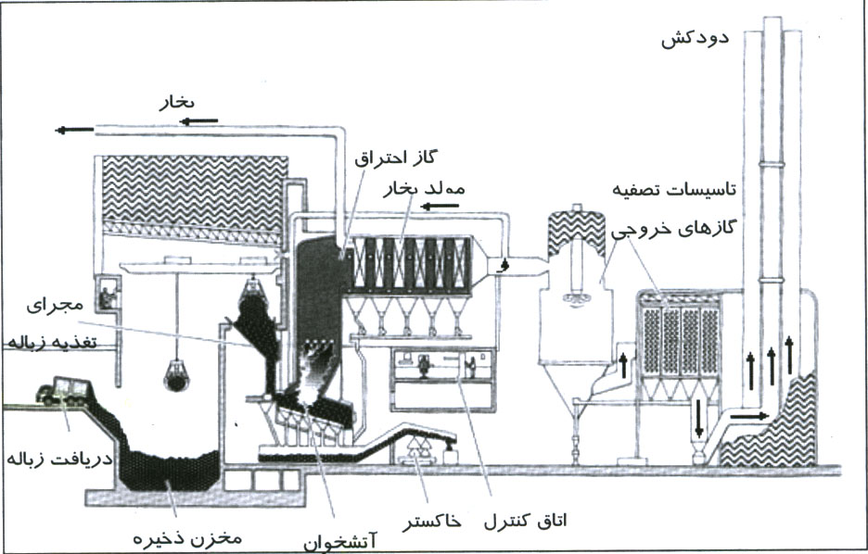

در برخي از سيستمهاي احتراق مستقيم براي جلوگيري از آلودگي هوا مواد زيست توده را بصورت پردازش شده، مورد استفاده قرار مي دهند . متداولترين سوخت مصرفي در اين نوع کوره ها ، سوخت مشتق از زباله ( RDF ) مي باشد . سوخت معمولاً بر روي يک آتشخوان متحرک که داراي سطح همواري است ، سوزانده مي شود و هوا از زير سطح آن، به محل احتراق وارد مي شود و احتراق را يکنواخت و اختلاط هوا و سوخت را بهينه مي کند . در قسمت بالايي بدنه محفظه احتراق نيز معمولا، دريچه هايي براي ورود هواي اضافي تعبيه مي شوند . استفاده از سوختهاي مشتق از زباله ميتواند بصورت منفرد يا آميخته با ساير سوختهاي جامد ما نند چوب يا زغال سنگ در اين کوره ها انجام پذيرد . استفاده از سوختهاي مشتق از زباله داراي مزايايي به شرح زير مي باشد :
يکنواخت بودن خواص سوخت ، راهبري و تنظيم شرايط عملکرد کوره را راحتتر و برنامه ريزي براي استفاده از انرژيي احتراق را آسانتر مي نمايد .
در فرآيند تهيه سوخت مشتق از زباله RDF ، فلزات نامناسب وخطرناک از آن جدا ميشوند و بدين ترتيب بخش بزرگي از انتشار آلاينده هاي زيانبار به هوا حذف مي گردد .
براي تهيه سوخت مشتق از زباله ، هزينه نسبتا بالايي صرف مي گردد ، که تا حدود بسياري بر هزينه استفاده از اين تکنولوژي مي افزايد . سوختهاي مشتق از زباله مي توانند بصورت خرده شده و يا قطعات فشرده شده توليد شوند و به مصرف کوره هاي زباله سوز برسند .
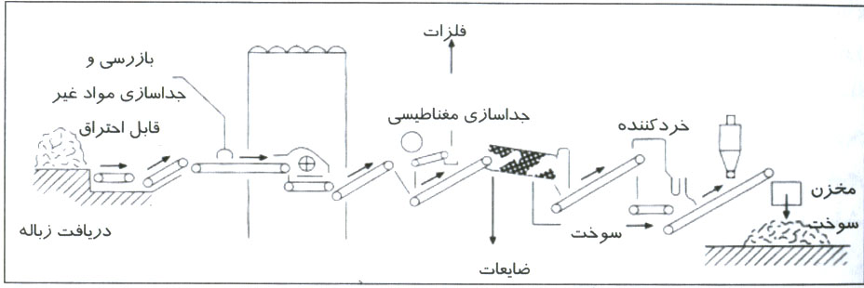

7_1 کوره هاي احتراق بستر سيال ( FBC )
در کوره هاي احتراق بستر سيال ، با پر نمودن بخشي از کوره با مواد دانه اي شکل ، مانند سيليس و يا ماسه هاي مقاوم ، بستر احتراق بوجود مي آيد . با دميده شدن پيوسته جريان هوا يا اکسيژن با سرعت مناسب از زير اين بستر ، درمواد دانه اي شکل ( ذرات ) آشفتگي بوجود مي آيد و در نهايت بدون اينکه از محيط بگريزند ، در مسير جريان هوا ( اکسيژن ) به حالت شناور در مي آيند . به چنين وضعيتي حالت سيال گفته مي شود . ذرات بستر سپس به کمک يک مشعل کمکي گرم مي شوند ، پس از رسيدن ذرات بستر به دماي مناسب ، سوخت با جريان پيوسته به درون کوره ريخته مي شود و با برخورد به سيال داغ ، مي سوزد و گرما آزاد مي کند . پس از اين مرحله ، مشعل کمکي از مدار خارج ميگردد ، زيرا اختلاط يکنواخت و پيوسته سوخت و ذرات بستر ، امکان احتراق کامل با دماي تنظيم شده و گرماي يکنواخت را از اين مرحله به بعد ، فراهم مي نمايد . خاکستري که دراين شرايط توليد مي شود ، درون بستر و در فضاي بين ذرات باقي مي ماند و دردوره هاي زماني مشخص با خاموش کردن کوره ، خاکستر اضافه تخليه مي گردد ، تا حجم بستر از ميزان مناسب تجاوز نکند . در اين تکنولوژي ، معمولا با قراردادن لوله هاي آب در درون بستر ، گرماي ايجاد شده را به آن انتقال مي دهند . فرآيند احتراق بستر سيال براي سوزاندن زغال سنگ کاربرد زيادي دارد ، اما مي توان آنرا براي انواع سوختهاي زيست توده مانند زغال چوب ، ضايعات کشاورزي ، خاک اره و زباله مورد استفاده قرار داد .
کوره هاي احتراق بستر سيال بطور کلي به دو نوع کوره هاي فشار عادي و کوره هاي تحت فشار تقسيم مي گردند . کوره هاي فشار عادي در نيروگاههاي برق بعنوان مولد بخار ( بويلر ) توسعه بسياري يافته اند و هم اکنون نيروگاههايي با قدرت 160 تا 350 مگاوات با استفاده ازاين کوره ها درحال کار مي با شند . امتياز بزرگ اين کوره ها ، سازگاري و انعطاف پذيري آنها نسبت به انواع سوختها و حتي سوختهاي نامرغوب است . تا اوايل دهه 1990 ميلادي اغلب اين واحدها از زغال سنگ استفاده مي نمودند . اما اکنون انواع زيست توده جامد بعنوان سوخت در اين کوره ها مصرف مي شوند . بازيافت انرژي در اين فن آوري از راه تبديل گرماي احتراق به بخار صورت مي گيرد . توليد بخار به کمک لوله هايي که در محل بستر احتراق و گاهي در مسير گازهاي داغ خروجي از کوره قرار داده مي شوند ، انجام مي گيرد . بخار توليد شده مي تواند وارد يک توربين بخار شده و برق توليد کند و يا براي اهداف صنعتي مورد استفاده قرار گيرد . کوره هاي بستر سيال تحت فشار قابليت کاربرد درنيروگاههاي برق با بازدهي نسبتا بالا را دارا مي باشند . حجم و ابعاد اين نوع کوره ها نسبت به نوع فشار عادي بسيار کمتر مي باشد و ايجاد آلايندگي کمتري درمحيط زيست مي نمايند . فشار درون محفظه احتراق اين سيستم بين 8/5 تا 5/19 اتمسفرمي باشد .
8_1 فرآيندهاي ترمو شيميايي
در فرآيندهاي ترمو شيميايي ، بيوماس با دريافت گرما به محصولات بسيار با ارزشي ، که معمولا از نوع يک مخلوط گازي ، يک مايع نفت ما نند ، و يا چيزي شبيه زغال کربني خالص مي باشند ،تبديل مي گردد . توزيع اين محصولات بستگي به ميزان و حجم بيوماس ، دما و فشار واکنش ، مدت زمان حضور در محل احتراق و ارزش گرمايي بيوماس دارد . در فرآيندهاي ترمو شيميايي دما بالا ( بيشتراز 1000 درجه سانتيگراد ) ، بيوماس به گاز تبديل مي گردد و در فرآيندهاي دما پايين ( کمتر از 400درجه سانتيگراد ) به عنوان مثال زغال چوب توليد مي گردد . با استفاده از روشهايي، ميتوان ازبيوماس توليد سوختهاي مايع و يا مواد شيميايي ديگر نيز نمود . فن آوري ترموشيميايي در صورتيکه نوع فرآيند متناسب با نوع ماده خام و نوع محصول مورد نظر انتخاب شود وشرايط عملياتي با دقت کافي تنظيم شوند ، داراي عملکرد خوبي مي باشد . درکشورهاي اروپايي توليد سوختهاي مايع براي کاربرد درصنعت ترابري و موتورهاي احتراق داخلي از اهميت بالايي برخوردار مي باشد ، درحاليکه در برخي از کشورها نظير برزيل توليد زغال براي کاربرد درصنايع ذوب فلزات و سراميک داراي اهميت است . برخي ازکشورها ما نند کانادا بر روي بازيافت سوخت مايع و نيز توليد سوخت گازي تلاشهاي فراواني نموده اند . براساس تجربيات حاصله ، فن آوري توليد . زغال و توليد گاز مصنوعي با ارزش حرارتي پائين ، داراي کمترين پيچيدگي مي باشند . توليد سوختهاي مايع نيازمند تجهيزات و ملحقات بيشتري است و به دقت بيشتري نياز دارد . چوب و زائدات جنگلي مناسب ترين مواد خام براي فن آوري ترموشيميايي محسوب مي گردند . پس از آنها زائدات کشاورزي لينگوسلولزي در رده بعدي ارزشي جاي دارند . زباله هاي شهري بدليل ناهمگوني در ترکيب خود ، عملکردي چندان خوبي در اين فن آوري نشان نداده اند ، چنانکه درآمريکا تنها يک واحد آتشکافت زباله تا سال 1992 مشغول به کار بوده است .
1_8_1 توليد سوختهاي جامد
از قرنها پيش عمل کربنيزه کردن چوب ، جهت توليد زغال چوب صورت مي گرفته است. با کربنيزه کردن چوب ، انرژي بيشتري در واحد جرم بدست مي آيد و حمل و نقل آن بسيار اقتصادي مي شود زغال چوب محصول بدون دودي است که براي مصرف در محيطهاي خانگي مناسب مي باشد . در بخش صنعت ، زغال چوب در بخشهايي که مشخصات ويژه اي از سوخت ، نظير کربن بالا و گوگرد کم لازم است ، مصرف مي شود . در فرآيند داخل کوره هاي ساخت زغال چوب ، قسمتي از چوب سوزانده مي شود تا درجه حرارت مورد نياز براي عمل آتشکافت ( پيروليز ) فراهم گردد . زمانيکه درجه حرارت به حدود 280 درجه سانتيگراد ميرسد ، فرآيند گرمازا شده و ارسال هوا و اکسيژن به کوره قطع مي شود . ساده ترين کوره هايي که در بسياري از مناطق جهان در حال توسعه بکار برده مي شوند ، از تلي از چوب که با خاک در داخل گودالهايي پوشيده شده اند ، تشکيل يافته اند . دراين کوره ها فرآيند کربنيزه کردن بسيار کند صورت مي پذيرد و کيفيت زغال چوب توليد شده نامرغوب مي باشد .
2_8_1 توليد سوختهاي مايع
مايع سازي عبارت ازيک تبديل ترمو شيميايي است ، که در طي آن يک محصول مايع گونه ، از نقطه نظر فيزيکي و شيميايي بسيار پايدار ، بدست مي آيد .
آتشکافت سريع چوب در راکتور بستر سيال : آتشکافت سريع که فرآيند دماي متوسط ( درحدود 500 درجه سانتيگراد ) مي با شد ، که در طي آن چوب بطور بيهوازي ، با سرعت بالا داغ مي گردد . محصولات آتشکافت پس از سرد شدن بصورت روغن قابل استخراج مي باشند . در اين فرآيند چوبهاي جنگلي پس از خشک شدن ، خرد ، آسياب و غربال مي شوند و با ابعادي بين 2 تا 5 ميليمتر وارد راکتور بسترسيال مي گردند . بستر راکتور از ماسه پوشيده شده است و عامل سيال کننده آن ، گاز برگشتي از خود فرآيند مي باشد ، که دماي آن بوسيله پيش گرمکن ها قبل از ورود به راکتور تا حد لازم افزايش يافته است . سرعت دميدن گاز به داخل راکتور ، به نحوي تنظيم ميگردد ، که ذرات زغال از راکتور به بيرون پرتاب مي شوند ولي ذرات ماسه در آن باقي مي مانند . دريک سيکلون ذرات زغال از جريان گاز خروجي جدا مي شوند . جداسازي و بازيافت مايعات از گاز در دو چگالنده گرم و سرد انجام مي گيرد . گاز خروجي در يک صافي ( الکتروفيلتر ) تميز شده و بوسيله يک کمپرسور به مدار فرآيند باز ميگردد . ميزان جرم روغن توليدي در اين فرآيند درحدود 75 درصد ، ميزان جرم زغال توليدي در حدود 10 درصد و ميزان جرم گاز توليدي در حدود 15 درصد جرم چوب خشک ورودي به پروسه مي باشند . گاز و زغال توليدي ، مي توانند براي تامين انرژي حرارتي پروسه مورد استفاده قرار گيرند .
هيدرو پيروليز ( آتشکافت با بخار آب داغ ) : دراين فرآيند با دميدن بخار داغ به راکتور ، از چوب روغنهاي سوختني توليد مي گردد . دماي اين فرآيند بين 300 تا 400 درجه سانتيگراد و فشار درون راکتور درحدود 25 مگاپاسکال مي باشد . در اين فرآيند ، تراشه هاي چوب خشک شده با رطوبت بين 5 تا 8 درصد و در اندازه هاي بين 5/0 تا 5/1 سا نتيمتر وارد راکتور مي گردند . ارزش گرمايي روغن توليد شده در اين فرآيند در حدود 23 مگاژول بر کيلوگرم گزارش شده است و جرم آن نيز تا حدود 50% وزن تراشه هاي چوب اندازه گيري شده است. گازي کردن فرآيند زيست توده يک فرآيند تجزيه به کمک گرما مي باشد ، که در دماي بالا و در حضور سيالي در درون محيط فرآيند موسوم به عامل گازساز ، صورت مي پذيرد . در خلال جنگ جهاني دوم، سيستمهاي توليد گاز ازچوب و زغال چوب در سراسر جهان متداول شده و گاز توليدي توسط آنها بعنوان سوخت در وسايل نقليه گاز سوز مورد استفاده قرار گرفتند . بحران انرژي در دهه 1970 مجددا علاقه به سيستم هاي گازي بيوماسي را برانگيخت . تا سال 1980 بيش از 15 کارخانه سازنده در جهان ، تاسيسات توليد گاز از چوب و زغال چوب را با ظرفيتهايي تا 250 کيلو وات عرضه کردند . در سالهاي بعد ، در فيليپين برنامه هايي وسيع براي ساخت و فروش گازي کنندهاي کوچک براي حرکت موتورها ، اجرا گرديد . در برزيل ، پيش از 30 سازنده ، تجهيزاتي با طرحهاي مختلف و در اندازه هاي گوناگون عرضه کردند . وسايل توليد کننده گاز ازچوب با ظرفيتهايي تا 3 مگاوات ( حرارتي ) درمناطق دور افتاده جهت توليد گاز براي پمپهاي موتوري آبياري بکار گرفته شدند . درحال حاضر انواع روشهاي گازي سازي در جهان ابداع شده اند ، بعضي از اين روشها که درگذشته مختص گازي سازي زغال سنگ بوده اند ، جهت گازي سازي بيوماس نيز سازگار شدند . در فن آوري هاي گازي کردن زيست توده ، با توجه به شرايط فرآيند ، امکان توليد انواع گاز مصنوعي با ترکيبات و ارزش گرمايي هاي مختلف امکانپذير مي باشد .
3_8_1 انواع راکتورهاي گازي کننده براساس نوع راکتور
راکتورهاي گازي کننده ، تجهيزاتي براي توليد گاز مصنوعي يا گاز سنتز از زيست توده مي باشند . اين راکتورها را مي توان بطورکلي به دو نوع راکتور با بستر ثابت و راکتور با بستر سيال تقسيم نمود. انتخاب درست يک وسيله توليد کننده گاز ، تابعي از نوع سوختي که بايد به گاز تبديل شود ، مي باشد .

1_3_8_1 راکتور بستر ثابت :
در راکتورهاي بستر ثابت ، زيست توده خام با اندازه اي بين 6 تا 50 ميليمتر و حداکثر رطوبت مجازي بين 15% تا 20% از بالا به درون راکتور ريخته مي شود و عامل گاز ساز ( مانند هوا يا بخار آب ) از زير و در خلاف جهت جريان سوخت به درون راکتور دميده مي گردد . قطعات زيست توده در مسير حرکت خود به سمت پايين راکتور با عامل گازساز واکنش انجام مي دهند و ترکيبات شيمايي تازه اي پديد مي آورند . در اين روش، عامل گازساز در اثر تماس با خاکستر داغ در بخش زيرين راکتور و زيست توده خام در اثر تماس با گازهاي توليد شده داغ در بخش بالايي راکتور گرم مي گردند و بدين ترتيب بر سرعت و کيفيت واکنشها افزوده مي گردد . اين راکتورها در دو نوع جريان متقابل و جريان هم جهت توسعه يافته اند . در راکتور جريان متقابل ، زيست توده از بالاي راکتور به پايين ريخته مي شود و گاز توليد شده با پيمودن سير صعودي از بالاي راکتور خارج مي شود . در راکتور جريان هم جهت ، گاز مانند زيست توده مسيري به سمت پايين راکتور را طي مي کند و از بخش پاييني راکتور خارج مي شود . درصد رطوبت گاز حاصله در راکتور با جريان هم جهت در مقايسه با گاز توليدي راکتور جريان متقابل ، پايين تر است .
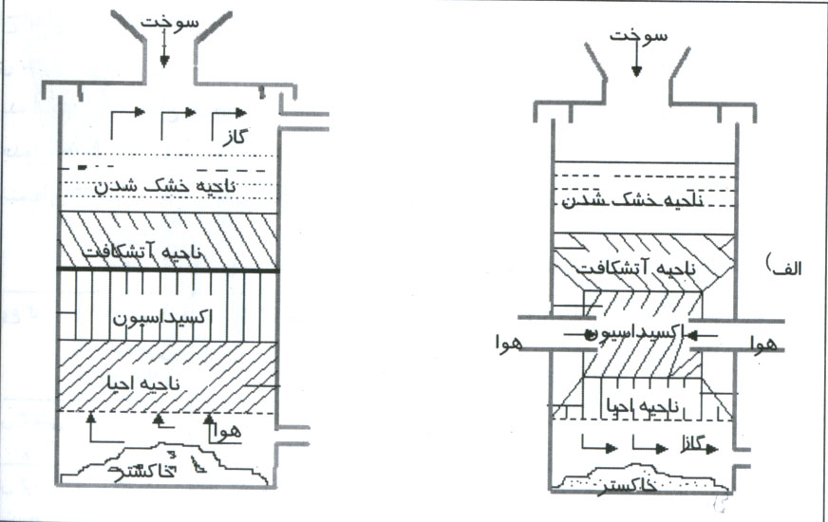

2_3_8_1 راکتور بستر سيال :
اساس و مباني اين روش همانند احتراق بستر سيال است ، با اين تفاوت که احتراق در آن بطور کامل روي نمي دهد و تنها به اندازه نياز واکنشهاي شيميايي فرآيند ، ا نرژي گرمايي درون راکتور توليد مي گردد . زيست توده با اندازه هاي کوچک ( کمتر از 5 ميليمتر ) وارد راکتور مي شود و عامل گاز ساز ( هوا و بخار ) از زير به آن دميده مي شود. سرعت ورود عامل گاز ساز در حدي برگزيده ميشود که حالت سيلان بستر را پديد آورد ( معمولاً بين 1 تا 4 متر بر ثانيه ) . دماي راکتور در محدوده پايينتر از 1000 سانتيگراد نگهداشته مي شود . اين روش کارايي مناسبي دارد و انتشار آلاينده هاي هوا در آن نسبتا کم مي باشد .

9_ 1 فرآيندهاي بيوشيميايي
در طي فرآيندهاي بيوشيميايي ، مواد زيست توده بر اثر فعاليت متابوليک ارگانيزمهاي ميکروبي ، به سوختهاي گازي و يا مايع تبديل مي گردند .

1_9_1 تخمير بيهوازي براي توليد بيوگاز
از سال 1970 در پي مشکلات ناشي از آلودگي محيط زيست و رو به اتمام بودن ذخاير انرژي در جهان ، فکر استفاده از فضولات و پسمانده هاي آلي براي توليد انرژي مورد توجه بسياري قرار گرفت گرچه هم زمان ديگر منابع تجديد پذير انرژي نيز مورد استفاده و يا کاوش واقع شد ند ، اما توليد بيوگاز بوسيله تخمير و هضم بيهوازي مواد زيست توده، کاربرد بيشتر و عملي تري يافت . در حال حاضر تخمير بيهوازي به عنوان يک فرآيند موثر و قابل اعتماد براي توليد سوختهاي گازي( بيوگاز ) از ضايعات ارگانيکي نظير فضولات دامي ، برگ و علفهاي هرز ، پسمانده هاي غذايي و مواد آلي فساد پذير ، ضايعات کشاورزي و فاضلابهاي خانگي محسوب مي گردد . مواد ارگانيکي بطور کلي به موادي اطلاق مي گردند ، که يا در حال حاضر داراي حيات مي باشند و يا قبلاً داراي حيات بوده اند . درطي فرآيند تخمير بيهوازي ، ماده آلي بطور کامل به محصولات گازي تبديل مي شود .
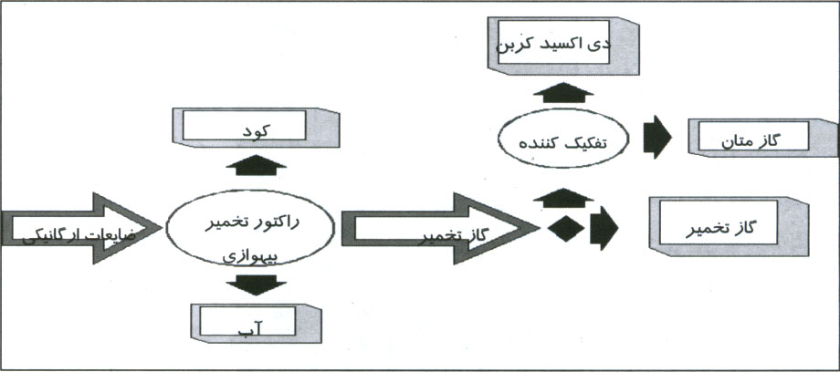

گازهاي حاصل از تخمير ، اصولا شامل دي اکسيد کربن و متان مي باشند ، ليکن گازهاي متعدد ديگري نيز ، هرچند اندک در فرآيند تخمير حاصل مي گردند . اجزاي تشکيل دهنده اصلي بيوگاز حاصل از تخمير پايدار بيوماس است . ارزش حرارتي بيوگاز بستگي کامل به مقدار متان توليد شده در آن دارد و بديهي است هرچه مقدار متان توليدي بيشتر باشد ، قابليت سوخت و ارزش حرارتي بيوگاز بيشتر خواهد بود . متان حدود 50 تا 65 درصد بيوگاز حاصل ازتخمير غير هوازي را شامل مي شود . متان گازي بيرنگ ،بي بو و قابل است که داراي ارزش گرمايي معادل 37 MJ/m³ مي باشد .
از سوخت بيوگاز مي توان درکاربردهاي مختلفي استفاده نمود . با سوزاندن مستقيم بيوگاز مي توان از آن درکاربردهايي نظير پخت و پز ، روشنايي ، گرمايش فضاي اقامتگاهها ، اماکن تجاري و دامداريها احتراق داخلي ، براي توليد برق استفاده کرد .
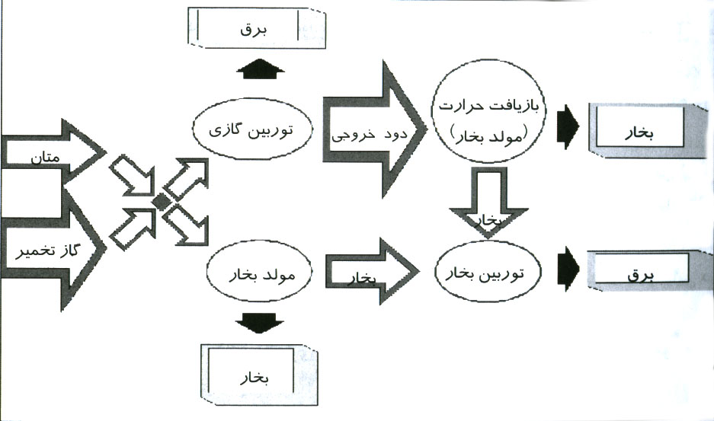

ميزان آلودگي ناشي ازمصرف بيوگاز بستگي به نحوه کاربرد احتمالي آن دارد . بيشترين مقدار آلودگي ، مربوط به احتراق مستقيم آن مي باشد ، در اين حالت ، حداقل الزام اينست که رطوبت موجود در گاز رفع شود تا از تقطير در خطوط لوله گاز و خوردگي اضافي جلوگيري شود . ميزان H₂S در بيوگاز به هنگام عمل اکسيد اسيون در احتراق معمولا چندان بالا نيست ، که براي سلامتي و يا محيط زيست خطرناک باشد .
توليد بيوگاز در يک فرآيند تخمير بيهوازي در طي سه مرحله انجام مي پذيرد . در مرحله اول باکتريهاي مخمر کنند ( موجودات زنده ذره بينی) بوجود مي آيند, پس از آن در مرحله دوم اين باکتريها تجزيه و تکثير مي شوند و توليد اسيد استيک ، هيدروژن و دي اکسيد کربن نمايند . درمرحله نهايي باکتريهاي توليد گاز متان که بسيار فعال مي باشند ، حاصل مي گردند . لذا عملکرد فرآيند تخمير بيهوازي تابع عوامل متعددي مي باشد ، که در ذيل برخي از آنها تشريح مي گردند .
دما : افزايش دما تا حد معين داراي اثر مثبت درعملکرد فرآيند توليد بيوگاز مي باشد . بطور مشخص بسته به محدوده دمايي که عمل تخمير در آن صورت مي گيرد ، گروه هاي مختلفي از باکتريهاي متانوژنيک براي انجام فرآيند تخمير بوجود مي آيند . نمونه هاي ميکروبي ترموفيليک در دماهاي بين 45 تا 60 درجه سانتيگراد ، نمونه هاي مزوفيليک درمحدوده دمايي 30 تا 45 درجه سانتيگراد و نمونه هاي کرايوفيليکي در دماهاي بين 0 تا 30 درجه سانتيگراد توليد مي گردند . درمحدوده حرارتي 44 تا 46 درجه سانتيگراد بيشترين تعداد باکتريها جهت توليد بيوگاز بوجود مي آيند . البته حفظ کردن اين محدوده حرارتي در داخل راکتور کارمشکل و از نقطه نظر اقتصادي مقرون به صرفه نمي باشد . براساس تجربيات از نقطه نظر اقتصادي بهترين محدوده ممکن براي توليد باکتريها درجه حرارتهايي بين 22 تا 35 درجه سانتيگراد مي باشد .
نوع راکتور و نحوه کارکردن آن : راکتورهايي که امکان تماس ميان مواد آلي و موجودات زنده ذره بيني و در نتيجه عمل اختلاط آنها را بهتر فراهم مي آورند ، داراي عملکرد بهتري مي باشند .
حضور موجودات زنده ذره بيني از نوع بيهوازي : موجودات زنده ذره بيني به عنوان عامل اصلي واکنشهاي بيوشيميايي محسوب مي گردند ، لذا اين موجودات بايد داراي جمعيت و شرايط محيطي لازم براي فعاليت می باشند .
وجود مواد بازدارنده : وجود مواد بازدارنده درمحيط فرآيند ، موجب ايجاد شرايط نامناسب شيمايي در فرآيند تخمير مي گردد و عملکرد فرآيند را کاهش و حتي با وقفه مواجه مي سازد .
نرخ بارگذاري زيست توده : نرخ بارگذاري مواد زيست توده مي بايست ، متناسب با توان موجودات زنده بيهوازي درمصرف و تجزيه آنها باشد .
زمان حبس : بدليل نرخ رشد پايين باکتريهاي متانوژنيک ، گوارش موثر فضولات در يک راکتور معمولي ، تنها مي تواند در زمانهاي حبس طولاني بدست آيد . در سالهاي اخير طرحهايي از گوارندهها ، براي عمل آوري فاضلابهاي صنعتي توسعه يافته اند ، که با استفاده از آنها زمان حبس مايع از 10 الي 20 روز که مشخصه گوارنده هاي متعارف بيهوازي است ، به دوره هايي از چند روز کاهش مي يابد
PH : محيط مناسب براي توليد بيوگاز ، محيطي اسيدي و بازي با PH مابين 8/5 الي 5/7 مي باشد .
عملکرد راکتورهاي توليد بيوگاز از فضولات دامي و پسمانهاي کشاورزي ، به دليل اينکه اين مواد همگني بيشتري درترکيب شيميايي خود دارا مي باشند و درصد مواد تجزيه پذير در آنها بيشتراست و نيز مواد بازدارنده اندکي درآنها يافت ميشود ، بهتر از ساير راکتورها مي باشد . توليد بيوگاز از فاضلابها به دليل مسائل مربوط به آهنگ بارگذاري مواد آلي در راکتورها ، رشد و فعاليت توده هاي ميکروبي ، وجود عوامل بازدارنده و برخي از دشواريهاي فني ، داراي مشکلات نسبتا زيادي مي باشد . عملکرد گوارنده هاي لجن درصورت رعايت جوانب فني و فراهم نمودن شرايط مناسب رضايت بخش مي باشد و ميتوان مقادير قابل توجهي بيوگاز از آنها استخراج نمود . توليد بيوگاز از زباله هاي خام شهري ، به دليل نا همگني بسيار زياد در ترکيب زباله ، وجود مواد تجزيه ناپذير ، ترکيبات سمي و مواد بازدارنده در آن با دشواريهاي بسيار زيادي روبرو مي باشد و براي توليد بيوگاز با حجم قابل توجه از آن در مدت زمان کوتاه ، انجام عمليات پردازش برروي آن اجتناب ناپذير مي باشد . البته از آنجايي که ، زباله هاي شهري توليد بسيار بالايي دارند ، در مجموع مي توان حجم بسيار زيادي بيوگاز از آنها استخراج نمود .

2_9_1 توليد بيوگاز از فضولات دامي و پسمانهاي کشاورزي
آغاز تحقيقات در زمينه کاربرد تخمير بيهوازي در کشاورزي مربوط به شخصي به نام ديويد مي باشد . وي در سال 1808 ميلادي موفق گرديد ، از طريق تخمير کود گاوي حدود 3/0 ليتر گاز متان توليد نمايد . سالها بعد در سال 1884 ميلادي شخصي بنام گاين که از شاگردان لويي پاستور بود از تخمير يک متر مکعب کود گاوي در 35 درجه سانتيگراد 100 ليتر گاز متان تهيه نمود . در سال 1951 ميلادي در کشور فرانسه و در شمال آفريقا حدود 1000 دستگاه مولد گاز متان از مواد زائد کشاورزي در حال بهره برداري بوده اند . توليد بيوگاز در مناطق روستايي و در ميان مزارع کوچک با توجه به فوايد آن در ساليان اخير بسيار مورد توجه کارشناسان انرژي در کشورهاي مختلف جهان و از جمله ايران قرار گرفته است . به عنوان مثال وزارت جهاد کشاورزي در چند سال اخير با کسب دانش فني توليد اين نوع ا نرژي از کشور چين ، در چند منطقه روستايي در شمال کشور مولدهايي را براي توليد بيوگاز احداث نموده است . از فوايد بيوگاز در مناطق روستايي مي توان موارد زير را برشمرد .
گازمتان يک سوخت تميز براي پخت و پز و روشنائي ( درحد مصارف خانگي و تغذيه موتور ديزل ) محسوب مي گردد ، لذا با استفاده از آن هزينه سوخت صرفه جويي بسياري مي گردد .
پس از استخراج بيوگاز از فضولات ، باقيمانده آن يک کود آلي با کيفيت بسيار بالا محسوب مي شود . بعضي از مطالعات نشان ميدهد ، که استفاده از اين کود در مقايسه با کود تخمير نشده ، منجر به افزايش 10 – 20% محصول مي گردد .
با اجراي طرح توليد بيوگاز در مناطق روستايي مي توان بطور موثر از ميزان بوي فضولات ، آلودگي آب و ميزان رشد حشرات کاست .
با توليد و مصرف بيوگاز در مناطق روستايي ، به ميزان بسياري از مصرف نفت و کود شيميايي دراين مناطق کاسته مي گردد و بدين ترتيب به ذخيره ارزي کشور کمک شاياني مي شود .
در دراز مدت استفاده از بيوگاز ، نياز به هيزم بعنوان يکي از مواد سوختي در روستاها را کاهش مي دهد و بدين وسيله کمک زيادي به جلوگيري از نابودي جنگلها مي نمايد .
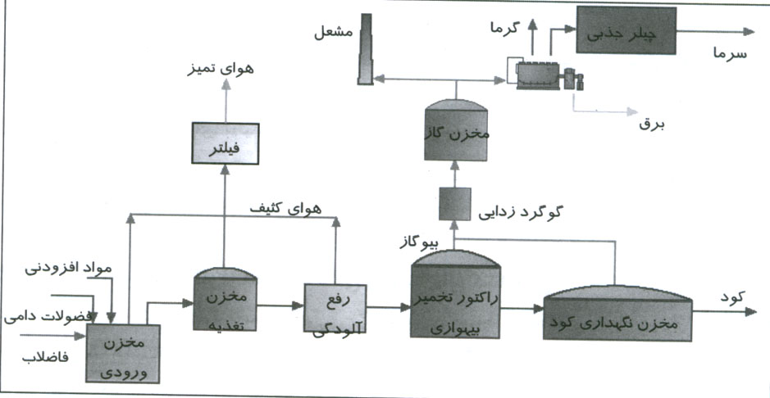

يک مولد بيوگاز بطور کلي ازيک حوضچه تغذيه ، يک حوضچه خروجي براي نگهداري مواد هضم شده ، يک محفظه تخمير و يک محفظه گاز تشکيل مي شود . اين مولد ها با در نظر گرفتن شرايط خاص اقليمي ، امکانات فني و مالي به شکلهاي مختلف ساخته و مورد بهره برداري قرار مي گيرند .

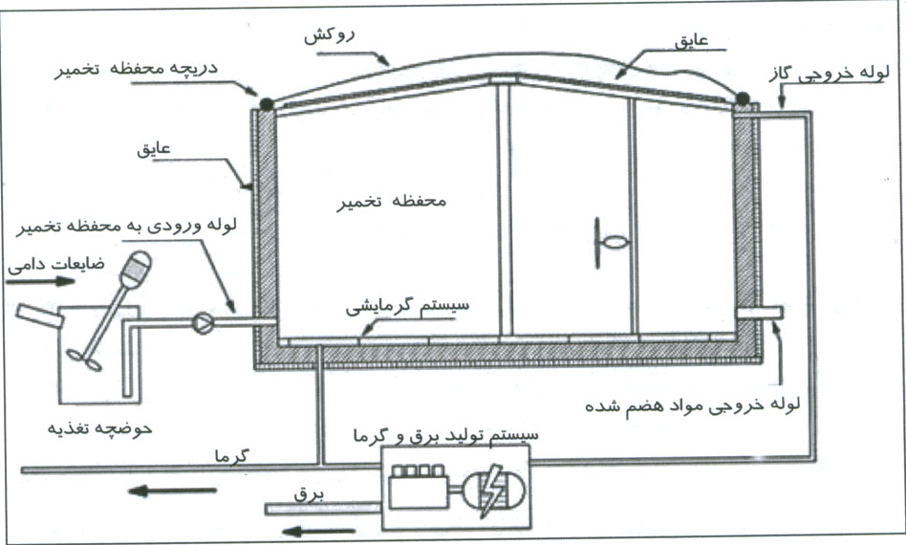

مواد زائد حيواني ، انساني و گياهي از طريق حوضچه تغذيه و لوله ورودي به داخل محفظه تخمير اين مولدها فرستاده مي شوند و پس از تخمير و توليد بيوگاز از طريق يک لوله به حوضچه خروجي ( حوضچه کود ) منتقل مي شوند . محفظه گاز درقسمت بالاي محفظه تخمير قرار گرفته و عمل جمع آوري و ذخيره گاز را انجام ميدهد . پس ازشروع کار مولد ، گاز مورد نياز از طريق شير مخصوص گاز که در بالاي محفظه گاز قرار دارد به محل مصرف هدايت و مورد استفاده قرار مي گيرد . مولد هاي توليد بيوگاز روستايي ، بطور تجاري در ظرفيتهاي کوچک ( 3 تا 11 متر مکعب )، متوسط ( تا 30 مترمکعب) و بزرگ ( تا 110 متر مکعب ) ساخته مي شوند . ظرفيت توليد اين مولدها در دماهاي مختلف برحسب متر مکعب در واحد ظرفيت مولد در روز است .
3_9_1 توليد بيوگاز از زباله هاي شهري
توليد پيوسته بيوگاز از مخازن گوارنده ( راکتور تخمير) ، نيازمند پردازش زباله و جداکردن اجزاي غيرآلي و ترکيبات غيرقابل تجزيه آن ما نند لاستيک ، ظروف پلاستيکي و نايلون مي باشد . زباله پردازش شده وارد مخزن گوارنده مي شود و مقدار کافي آب به آن اضافه مي شود تا محتويات درون مخزن از رطوبت کافي برخوردار گردند . شيرابه توليد شده از زباله هاي اشباع از آب ، در زير مخزن جمع آوري مي گردد و به طرف مخزن هضم شيرابه مي رود . شيرابه در آن مخزن تحت فرآيند تخمير بيهوازي قرار ميگيرد و بخشي از آن موفق به توليد بيوگاز مي گردد . باقيمانده شيرابه از بالاي مخزن هضم شيرابه جمع آوري مي شود و پس از عبور از گرمکن ، با دمايي در حدود 70 درجه سانتيگراد به مخزن تخمير مواد جامد بازگردانده مي شود . اين چرخه تا تجزيه حداکثر مواد آلي و توليد حداکثر بيوگاز ادامه مي يابد . توليد بيوگاز رد هر دو مخزن مواد جامد و شيرابه روي مي دهد .
4_9_1 توليد بيوگاز در دفنگاههاي زباله
يک دفنگاه زباله بطور کلي شامل اجزاي زير مي باشد :
پوششهاي نفوذ ناپذير کف و لايه هاي زهکش ، پوشش نفوذ ناپذير سطح دفنگاه
لوله هاي جمع آوري و تخليه شيرابه از زير دفنگاه
مخزنهاي ذخيره و نگهداري شيرابه
تاسيسات باز گردشي شيرابه ( شامل پمپ ، لوله هاي انتقال شيرابه ، مجراي تزريق شيرابه )
لوله هاي تخليه و جمع آوري گاز ، مخازن ذخيره گاز وکمپرسور هاي مکش و پمپاژ گاز
تجهيزات کمکي ( اختلاط شيرابه با مواد افزودني ، گرمايش شيرابه ، پردازش زباله )
پس از دفن زباله در دفنگاه واکنشهاي مربوط به اين فرآيند در داخل دفنگاه رخ ميدهد ، که سرانجام به توليد متان و گازکربنيک از مواد آلي تجزيه پذير موجود در زباله منتهي مي گردد . آنچه که توليد گاز و تجزيه مواد آلي درون دفنگاه را سرعت مي بخشد ، راهبري درست دفنگاه و رعايت اصول مهندسي و علمي فرآيند است . براي اين منظور شيرابه خروجي ازکف دفنگاه را در مخازني جمع آوري مي نمايند و سپس آن را به درون دفنگاه باز مي گردانند . تجهيزات بازگردشي شيرابه معمولاً ازيک يا چند پمپ و لوله هاي انتقال براي فرستادن جريان شيرابه به بالاي دفنگاه به اضافه ابزار پخش يا تزريق شيرابه به دفنگاه تشکيل شده اند . بدنه دفنگاه از تزريقات بتني و يا لوله هاي پليمري سوراخدار ساخته ميشود ، که درون آنها را با مواد درشت دانه نظير شن ، قلوه سنگ يا زباله هاي درشت پر ميکنند . مجراهايي افقي از جنس لوله هاي پليمري سوراخدار که متصل به چاهکهاي تزريق شيرابه مي باشند و در بستر زباله ها تعبيه گرديده اند ، نقش ، تسهيل جريان شيرابه و نفوذ آن در همه جاي درون دفنگاه را ايفا مي نمايند . شيرابه بازگشتي را گاهي با مواد افزودني مي آميزند تا کيفيت محيط درون دفنگاه براي انجام واکنشهاي بيوشيميايي مساعدتر گردد . اين مواد ميتواند لجن تصفيه خانه و يا فاضلاب باشد. در برخي مواقع جهت تسريع در توليد گاز و تجزيه مواد آلي ، شيرابه را پيش از ورود به دفنگاه گرم ميکنند . گاز توليد شده را از طريق لوله هاي کارگذاشته شده در دفنگاه استخراج مي کنند و از طريق لوله هاي کلکتور ، گازهاي خروجي از لوله ها و چاکهاي مختلف را جمع آوري و به ايستگاه پمپاژ گاز مي فرستند . مقدار گاز قابل توليد از زباله پيش از هرچيز به ترکيب زباله و درصد مواد آلي تجزيه پذير در آن و شرايط محل دفن و نحوه پيشرفت واکنشهاي بيوشيميايي توليد گاز بستگي دارد. تجارب جهاني حاکي از آن است که از هر تن زباله خام بين 5 تا 20 مترمکعب بيوگاز در هر سال قابل بازيافت است .
5_9_1 تخمير اتانول
تخمير اتانول از هيدراتهاي کربن ، يکي از قديمي ترين روشهاي شناخته شده براي بشر محسوب مي گردد . امروزه توليد الکل از شکر، گندم و ساير مواد نشا سته اي بعنوان يک منبع جانشين سوختهاي مايع به طور وسيع مورد توجه قرار دارد . در توليد اتانول از طريق تخمير مي توان مواد خام را براساس نوع هيدرات کربن به سه دسته مواد ساخاريني ، مواد نشاسته اي و مواد سلولزي تقسيم کرد تمام مواد خام فن آوريهاي توليد الکل نياز به طي مراحل عمل آوري و پردازش دارند . مواد ساخاريني بصورت قند موجود در مواد قابل تخميرنياز به مقدمات آماده سازي کمتري دارند ، ولي بطور کلي بدست آوردن و فراهم کردن آن بسيار پر هزينه است . موادهاي حاوي نشاسته غالبا ارزانتر هستند ، ولي نيازمند عمليات حل کردن و تبديل نشاسته مواد قندي قابل تخمير مي باشند . مواد سلولزي مواد خامي هستند که به وفور در جهان يافت مي شوند ، ولي به عمليات آماده سازي بسيار پرهزينه اي نياز دارند .
در شروع يک رشته عمليات تخمير ، نرخ توليد اتانول کاملا پايين است ، اما همين که تعداد سلولهاي مخمر افزايش يافت ، نرخ کلي توليد آن افزايش مي يابد . براي تسريع در عمل تخمير معمولا از ارگانيزمهاي تخمير کننده استفاده مي نمايند . خمير مايه ها ، در حال حاضر تنها ارگانيزمهايي هستند ، که بطور متداول در صنعت توليد انبوه اتانول مورد استفاده قرار مي گيرند . تحقيقات گسترده اي روي ديگر ارگانيزمهاي تخمير کننده و بخصوص باکتريها درحال انجام است . تخمير اتانول ، همچنين مقادير قابل توجهي در اکسيد کربن توليد مي کند که مي تواند به آساني بازيابي و فشرده شود و بعنوان يک ماده افزودني در صنايع نوشابه سازي و غذايي مورد استفاده قرارگيرد . خمير مايه هاي تخمير کننده ، که بعنوان تفاله از دستگا ههاي تخمير دفع مي شوند ، داراي پروتئين زيادي مي باشند، که پس از خشک کردن مي توانند به عنوان اجسام به فروش برسند .
کارخانه هاي توليد الکل در ظرفيت هاي مختلف قابل ساخت مي باشند . ظرفيتهاي کوچک درمقياس روستايي براي تبديل زايدات باغي و کشاورزي و ضايعات ميوه به الکل مفيد مي باشند و ظرفيتهاي بزرگ براي واحدهاي بزرگ صنعتي و به منظور استفاده از محصولات بدست آمده از سطح کشت وسيع انتخاب مي شوند . ظرفيتهاي بزرگ از 100 هزار تن تا 700 هزار تن ماده خام در سال وجود دارند .

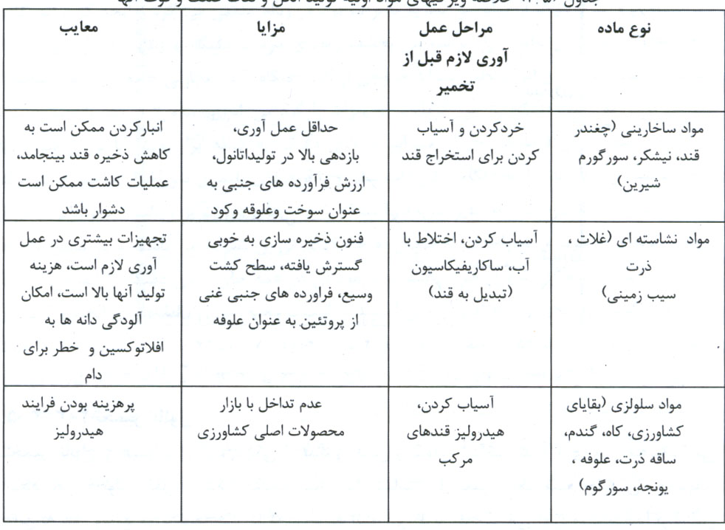

10_1 مقايسه نقاط قوت وضعف فن آوری تبديل انرژي
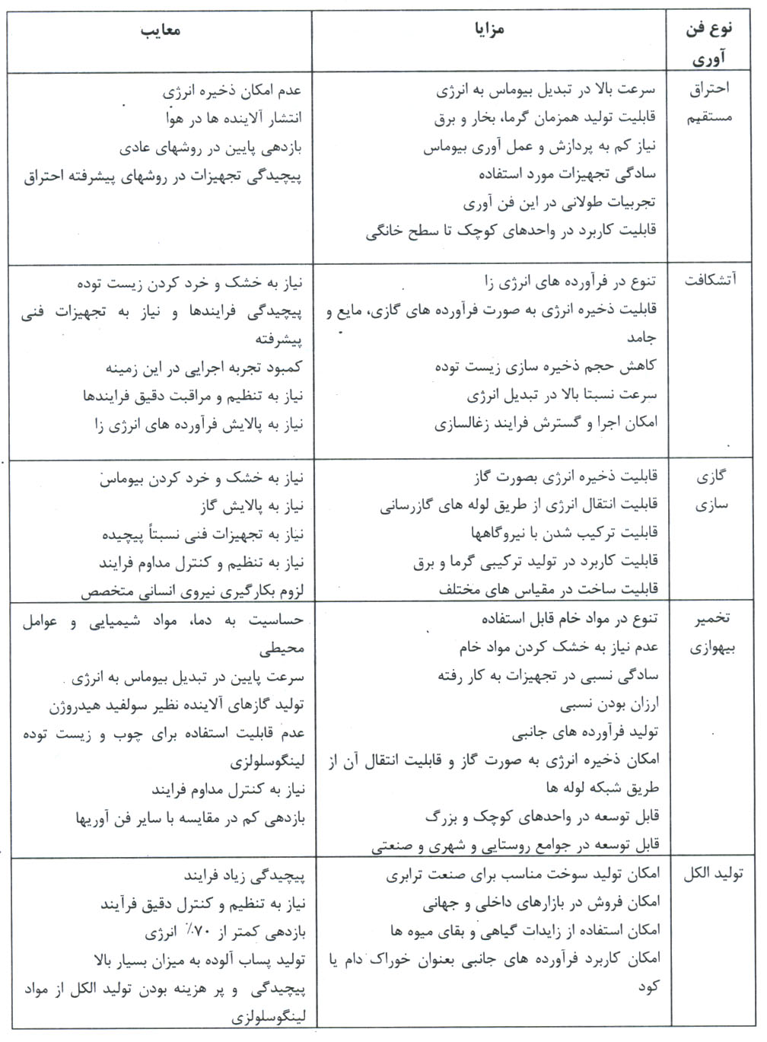

11_1 مقايسه سازگاري فن آوريها با انواع مختلف منابع زيست توده
زائدات کشاورزي و جنگلي : اين گروه ، گستره وسيعي از مواد قندي ، نشا سته اي ، سلولزي و لينگوسلولزي را در بر ميگيرد . فن آوري احتراق براي تمام مواد نامبرده قابل اجرا است و در مواردي که در صد رطوبت کم باشد ، بازدهي و عملکرد نسبتا خوبي دارد. فن آوريهاي ترموشيميايي براي زائدات با درصد رطوبت پايين ( کمتر از 35% ) قابل استفاده هستند و در ميان آنها مواد سلولزي و لينگوسلولزي ( کاه ، سبوس ، ساقه و برگ خشک ، چوب ) براي اين فن آوريها کاربردي تر مي باشند فن آوريهاي تخمير بيهوازي براي موادي که درصد رطوبت بالا داشته باشند ، قابل اجرا مي باشند . روشهاي مختلف فن آوري توليد الکل ترجيحاً براي مواد قندي و نشاسته اي و در درجه دوم براي مواد سلولزي و لينگوسلزي مي توانند به اجرا در آيند .
زباله هاي شهري : در زباله هاي شهري انواع و اقسام مواد سوختني و غيرسوختني همراه با برخي ترکيبات خطرناک يافت مي شوند . زباله هاي شهري به دو صورت پردازش شده ويا خام ميتوانند مورد تبديل به انرژي قرار بگيرند . فن آوري احتراق مستقيم به دو صورت مي تواند در مورد زباله هاي شهري به کار رود :
سوزاندن زباله هاي خام
سوزاندن زباله هاي پردازش شده يا سوخت مشتق از زباله ( RDF )
براي زباله هاي خام ، احتراق به روش بستر ثابت و براي سوخت مشتق از زباله ، احتراق به روشهاي بستر ثابت و بستر سيال امکان پذير مي باشد . فن آوريهاي ترموشيميايي ( آتشکافت و گازي کردن ) بر روي سوخت مشتق از زباله آزمايش شده اند و ازبين آنها فرآيند گازي کردن با اکسيژن موسوم به پوراکس جنبه تجاري به خود گرفته است . فن آوري تخمير بيهوازي نيز به دو صورت تخمير در محل دفن و تخمير در مخازن بيهوازي براي زباله هاي شهري قابل انجام است .
فاضلابهاي شهري : تنها فن آوري تخمير بيهوازي براي اين دسته از منابع قابل استفاده است و فرآورده انرژي زا در اينحالت گاز متان مي باشد .
فاضلابهاي صنايع غذايي : براي اين دسته از منابع فن آوري تخمير بيهوازي کاربرد دارد ، که بوسيله راکتورهاي گوناگون ، مواد آلي تجزيه پذير موجود در فاضلابهاي صنعتي به متان تبديل مي شوند .
فضولات دامي : فضولات دامي نيز براساس تخمير بيهوازي ميتوانند به بيوگاز تبديل گردند . در جوامع سنتي روستايي ، فضولات دامي ( عمدتاً فضولات گاو ) مستقيماً سوزانده ميشوند .
12_1 تبديل بيوماس به الکتريسيته
منابع بيوماس ، از طريق احتراق مستقيم و يا ازطرق تبديل به سوختهاي گازي و مايع ، قابل استفاده براي توليد انرژي الکتريکي در نيروگاههاي با موتورهاي احتراقي ، نيروگاههاي توربين گازي ، نيروگاههاي سيکل ترکيبي و نيز پيلهاي سوختي مي باشند . براي ايجاد يک نيروگاه بيوماس ، به خصوص از نوع ضايعات جامد شهري ، اطلاع از ميزان بازدهي نيروگاه مورد نظر ، طراحي اقتصادي تجهيزات و محاسبه ظرفيت نيروگاه امکان پذير مي باشد . اغلب به علت پراکندگي و عدم تمرکز مقدار بسياري از ضايعات جامد شهري ويا ديگر منابع بيوماس دريک نقطه خاص ، اين منابع در نيروگاههاي بزرگ به عنوان سوخت کمکي مورد استفاده قرار مي گيرند . با ايجاد نيروگاههاي کوچکتر ، امکان استفاده از آنها به عنوان تنها سوخت مصرفي نيروگاه ، موجود مي باشد . نيروگاههاي بيوماس بخاري درساليان اخير بسيار متداول شده اند واميد آن مي رود ، که با پيشرفت تکنولوژي و افزايش بازدهي و کاهش ميزان آلايندگي آنها ، رقيبي جدي براي نيروگاههاي بخار سوخت فسيلي محسوب شوند . نيروگاههاي پيشرفته گازي بيوماس وسيکل ترکيبي نيز در حال گسترش و تثبيت موقعيت خود در بسياري از کشورها هستند و جايگزيني قابل رقابت ، از نظر اقتصادي وحفظ محيط زيست ، براي نيروگاههاي سوخت فسيلي متداول محسوب مي شوند .

1_12_1 نيروگاههاي با موتورهاي احتراقي
دراين نوع نيروگاهها انواع سوختهاي مايع و يا گازي حاصل از زيست توده ، مي توانند جايگزين سوختهاي متعارف موتورهاي احتراقي گردند . اين سوختها ميتوانند بيوگاز ، گاز مصنوعي حاصل از فن آوري گازي کردن ، سوختهاي مايع حاصل از فن آوري آتشکافت يا الکل اتانول باشند . با اندک تغييرات در کاربراتور موتورهاي احتراقي نيروگاه ميتوان آنها را همچنين دوگانه سوز نمود ، چنانچه اين عمل هم اکنون براي سازگاري موتور خودروها جهت مصرف توام گاز طبيعي و بنزين انجام ميشود اگر از سوخت گازي براي راه اندازي و راهبري موتورهاي احتراق داخلي استفاده شود ، در صورتيکه گاز به کار رفته از نوع غني با ارزش گرمايي بالا ( بيوگاز ، گازبهسازي شده حاصل از فن آوري گازي کردن زيست توده ) باشد ، بازده موتور حدود 24% و اگر گاز به کار رفته از نوع کم عيار ( گاز حاصل از گازي کردن با ارزش حرارتي پايين ) باشد ، بازده موتور حدود 20% خواهد بود .
2_12_1 نيروگاههاي بيوماس بخاري
جهت استفاده از بيوماس در يک نيروگاه بخاري ، روشهاي مختلفي به شرح ذيل موجود مي باشند .
احتراق مستقيم بيوماس جامد در کوره مولد بخار
در اين روش بيوماس قبل از استفاده ، جهت احتراق بهتر و سريعتر به پودر تبديل مي گردد و سپس به عنوان سوخت کمکي ويا اصلي در نيروگاه مورد استفاده قرار مي گيرد . اين روش عمدتاً براي سوختهاي چوبي مناسب مي باشد . ضايعات جامد شهري بدليل داشتن رطوبت ، کمتر در چنين نيروگاههايي قابل استفاده مي باشند . در طي فرآيند احتراق مستقيم بيوماس ، ميزان بسيار زيادي خاکستر ايجاد و در داخل کوره، جمع مي شود ، که اين امر باعث کاهش بازدهي و افزايش هزينه هاي چنين نيروگاههايي مي باشد . در سيستمهاي احتراق اين نوع نيروگاهها ، مي توان هم از کوره هاي با بستر سيال و هم از کوره هاي با بستر ثابت بهره گرفت .
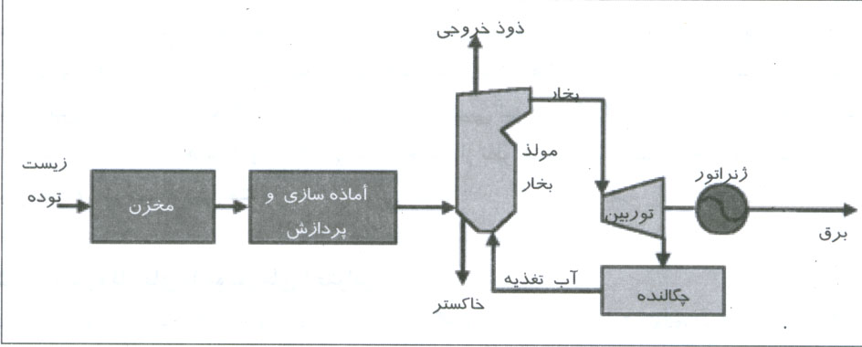

احتراق بيوماس جامد در بيرون از مولد بخار و استفاده از گازهاي احتراق
در اين روش بيوماس در کوره اي مجزا از کوره مولد بخار ، احتراق مي يابد . گازهاي داغ ناشي از احتراق ، سپس از اين کوره به سمت نيروگاه هدايت مي گردند و جهت پيش گرم نمودن آب تغذيه مولد بخار مورد استفاده قرار مي گيرند . از مشکلات اين طرح مي توان ، به گران بودن تاسيسات مورد نياز براي انتقال گاز احتراق ، که داراي درجه حرارتي تا حدود 1000 سانتيگراد مي باشد ، اشاره نمود .
گازي کردن و يا مايع نمودن بيوماس و استفاده از آن به عنوان سوخت
دراين روش بيوماس قبل از استفاده درنيروگاه ، طي يک فرآيند ترموشيميايي و يا بيوشيميايي تبديل به گاز و يا مايع ميگردد ، و سپس به عنوان سوخت کمکي و يا اصلي در نيروگاه مورد استفاده قرار مي گيرد . اين روش به دليل نياز به تجهيزات تبديل بيوماس ، گران مي باشد ، اما قابليت استفاده از بيشتر منابع بيوماس را، براي توليد انرژي الکتريکي ، دارا مي باشد .
3_12_1 نيروگاههاي بيوماس توربين گازي
به منظور مدرنيزه و اقتصادي نمودن توليد انرژي الکتريکي از منابع بيوماس ، نيروگاههاي توربين گازي در جايگاه مهمي قرار مي گيرند ، زيرا در ساليان اخير عليرغم بهبود عملکرد و افزايش بازدهي اين نيروگاهها ، هزينه احداث آنها بسيارکاهش يافته است . هم اکنون درجهان تحقيقات بسياري بر روي نيروگاههاي توربين گازي با سوخت بيوماس در جريان است و در بسياري از طرحهاي جديد نيروگاهي نيز، امکان استفاده از اين منابع ، از نقطه نظرفني امکان پذير گرديده است . اين منابع کاملا قابل رقابت با ديگرسوختهاي نيروگا ههاي توربين گازي نظير گاز طبيعي و يا گازوييل مي باشند
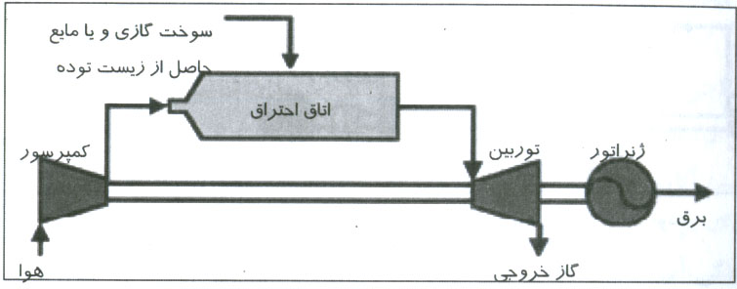

4_12_1 نيروگاههاي بيوماس سيکل ترکيبي
در حال حاضر در سطح جهان پروژه هاي بسياري در جهت استفاده از منابع بيوماس در نيروگاههاي سيکل ترکيبي در دست اجرا مي باشد ، که در آنها با گازي نمودن بيوماس و استفاده از آن به عنوان سوخت ، اميد به توليد انرژي الکتريکي با بازدهي در حدود 60% مي رود .
احداث چنين نيروگاههايي به خصوص در نزديکي شهرکهاي صنعتي ، که بيوماس يا سوختهاي حاصل از بيوماس جزيي از محصولات جنبي برخي صنايع مستقر در آنها محسوب مي گردد ، از نقطه نظر اقتصادي بسيار پر جاذبه مي باشد . به عنوان مثال در صنايع کاغذ سازي و خمير مقوا ، در فرآيند توليد ، يک سوخت مايع موسوم به ليکورسياه ، حاصل مي شود ، که مي توان از آنها در اين نيروگاهها به عنوان سوخت استفاده نمود .
13_1 بررسي بيوماس از ديدگاه اقتصادي
بيوماس ، يک منبع تجديد پذير مي باشد ، که به راحتي در دسترس بشر قرار دارد . ارزش بهاي اين منبع بسيار کم و حتي در بعضي موارد ، منفي ميباشد . بيوماس کاربردهاي گوناگوني دارد و مي تواند به عنوان مواد غذايي حيوانات ، مواد اوليه صنعتي ، مواد اوليه توليد انرژي و غيره ، مورد استفاده قرار گيرد ، که هرکدام از اين کاربردها داراي ارزش اقتصادي خاص خود مي باشد . افزايش بهاي سوختهاي فسيلي و نيز رو به اتمام بودن آنها از يک طرف و پيشرفتهاي سريع در فن آوري توليد انرژي با استفاده از منابع بيوماس از طرف ديگر ، اين منابع را کاملا قابل رقابت با سوختهاي فسيلي ميکند و به نظر مي رسد ، منابع بيوماس در آينده يکي از بهترين انتخابها جهت جايگزيني منابع انرژي فسيلي ، و تامين انرژي مورد نياز بشر باشد . استفاده از بيوماس در مناطق دور افتاده روستايي ، براي توليد انرژي الکتريکي و تامين ديگر مصارف انرژي ، باعث صرفه جويي بسيار در صنعت برق و نيز در مصرف سوختهاي فسيلي مي گردد .
14_1 بررسي زيست محيطي منابع بيوماس
استفاده از منابع بيوماس ، باعث کاهش ميزان اسيدي بودن باران ، آلودگي خاک و آب مي گردد . با کشت محصولات انرژي زا ، مي توان جايگاههايي وسيع براي حيات وحش تهيه نمود و بدين ترتيب تاثير مثبت برزندگي آنها داشت .
کاهش ميزان آزاد شدن گازهاي گلخانه اي : استفاده ازسوختهاي فسيلي جهت تامين انرژي مورد نياز بشر ، موجب آزاد شدن حجم بسيار زيادي از گازهاي گلخانه اي نظير دي اکسيدکربن و متان در اتمسفر مي گردد ، که اين امر به خصوص درساليان اخير موجب تغييرات نامطلوب آب وهوايي بر روي کره زمين گرديده است . تکنولوژيهاي استحصال انرژي از منابع بيوماس ، به دليل ويژگيهاي خاص خود ، مي توانند تا حدودي جايگزين مناسبي براي توليد انرژي از طريق احتراق مستقيم فسيلي باشند .
کاهش ميزان اسيدي بودن باران : باران اسيدي يکي از عوامل مهم در از بين بردن درياچه ها و آبزيان موحود در آنها و در نتيجه به خطر انداختن زندگي انسا نها و نيز حيات وحش مي باشد . دليل اصلي به وجود آمدن بارانهاي اسيدي ، رها شدن سولفور و اکسيدهاي نيتروژن ناشي از احتراق سوختهاي فسيلي بر روي کره زمين مي باشد . منابع بيوماس شامل هچگونه سولفور نمي باشند ، و از آنجايي که به آساني با زغال سنگ مخلوط مي شوند ، مي توان با سوزاندن مشترک اين منابع با زغال سنگ تا حدودي از روند توليد سولفور کاست و بدين طريق باعث کاهش بارانهاي اسيدي گرديد .
کاهش فرسايش خاک : با کشت محصولات انرژي زا در زمين هاي حاشيه اي کوير، مي توان تا حدودي سبب کاهش فرسايش خاک گرديد . محصولات انرژي زا اغلب با دوام هستند ، که اين امر موجب استفاده کمتر از ماشين آلات کشاورزي در زمينهاي زير کشت آنها و در نتيجه باعث کاهش فشردگي ، جابجايي و تخريب خاک مي شود .
کاهش آلودگي آب : محصولات بيوماس مي توانند به طريق گوناگون ، روند آلودگي آب را کا هش دهند . به عنوان مثال با کشت محصولات انرژي زا در زمين هاي حاشيه درياها مي توان از اکوسيستم آبزيان موجود در آنها حفاظت کرد و يا تبديل پسماندهاي شهري و غيرشهري به عناصر سودمند ، از انتشار آلودگي و يا جاري شدن آنها به سمت رودخانه ها ، درياها ، آبهاي زير زميني و ديگر منابع آبي جلوگيري نمود

فصل دوم: انرژی جزر ومد

1_2 انواع نيروگاههاي جزرومدي
تکنولوژيهاي رايج نيروگاههاي جزر و مدي بدليل تشابه آنها با نيروگاههاي آبي ، نسبتا متکامل مي باشند ، اما روشهاي معمول استخراج اين نوع انرژي هنوز به افزايش کارايي اقتصادي نياز دارند . بطورکلي دو روش مختلف براي توليد انرژي الکتريکي توسط انرژي جزر و مد پيشنهاد مي گردد ، دريکي از اين دو روش براي استخراج انرژي جزر و مد ، نياز به احداث سد و مخزن آب مي باشد ، درحاليکه در روش ديگر از جريانهاي جزرومدي استفاده مي گردد و نيازي به احداث سد نيست.

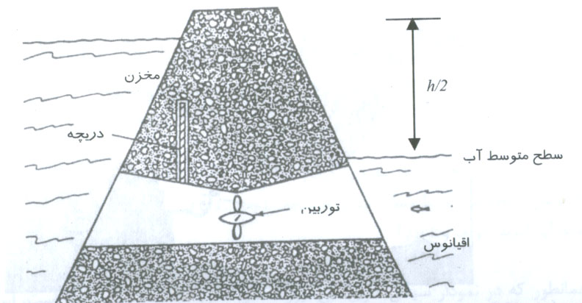
.
2_2 نيروگا ههاي جزرومدي داراي مخزن
دراين نوع نيروگا هها ، با ايجاد يک سد در مقابل آب ، از هِد ايجاد شده بر اثر اختلاف ارتفاع آب درحالت جزرومد براي به حرکت در آوردن يک توربين استفاده مي گردد .
انرژي قابل استخراج در مدت زمان يک جزر و يا يک مد ، از رابطه زير قابل محاسبه مي باشد :
²$h$$E=\frac{1}{2}⋅M⋅g⋅h=\frac{1}{2}⋅p⋅s⋅$
$$M=p⋅s⋅h$$
با توجه به رابطه فوق ، انرژي قابل استخراج در طي يک دوره کامل جزر و مد مطابق رابطه ذيل برابر است با :
$$E=p⋅g⋅s⋅h^{2}$$
در روابط فوق p بيانگر چگالي آب ( $p=\text{1000}{\text{kg}}/{m^{3}}$ ) ، شتاب جاذبه زمين ($g=9/8m/{2^{2}}$)، h اختلاف ارتفاع بين سطح آب در زمان جزر و مد و s سطح حوضچه محصور شده جزر و مدي مي باشد بازدهي تبديل انرژي جزر و مدي به انرژي الکتريکي دراين نيروگاهها حدود 18 تا 25 در صد ، مي باشد . همانطور که در روابط فوق مشاهده می گردد ، ميزان انرژي قابل استخراج با مربع اختلاف ارتفاع بين جزر و مد متناسب است ، لذا مهمترين شرط براي ايجاد چنين نيروگاهي در يک محل ، وجود اختلاف ارتفاع کافي بين سطح آب در زمان جزر و مد مي باشد . علاوه بر شرط وجود اختلاف ارتفاع کافي ، وجود يک کانال با دهانه باريک ، بطوريکه بتوان دهانه آنرا بطور اقتصادي براي ايجاد يک مخزن ذخيره آب مسدود نمود ، لازم است . ميزان ظرفيت يک نيروگاه جزر و مدي متناسب با ميزان مساحت حوضچه مي باشد .

3_2 انواع نيروگاههاي جزر و مدي داراي مخزن
نيروگاههاي جزر و مدي ، که با ايجاد سد احداث مي گردند ، را بر اساس چگونگي ترکيب مخازن آنها به انواع يک مخزن براي جزر ، يک مخزن براي مد ، يک مخزن دو طرفه براي جزر و مد ، دو مخزن يکي براي جزر و ديگري براي مد و دو مخزن يک بلند و ديگري کوتاه با سيستم يک طرفه ، تقسيم مي نمايند .
1_3_2 يک مخزن براي جزر :
در اين سيستم ، با باز نمودن دريچه هاي سد در هنگام مد ، ابتدا مخزن ذخيره آب پر مي شود و سپس در زمان جزر ، وقتي که سطح آب در مخزن بالاتر از سطح آب دريا است ، آب مخزن از طريق توربين به دريا تخليه مي شود و بدين ترتيب در ژنراتور کوپل شده به توربين ، توليد انرژي الکتريکي مي گردد .
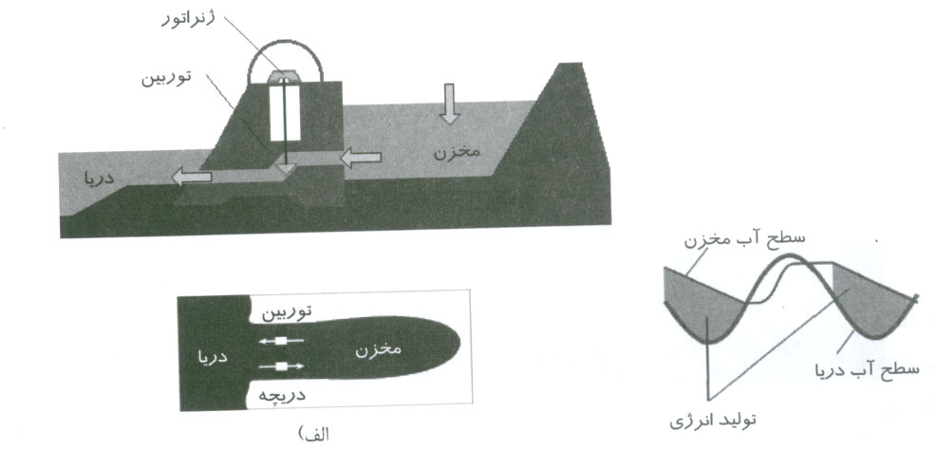
سيکل عمليات اين نوع نيروگاه داراي سه مرحله ذيل مي باشد ، که بطور پيوسته تکرار مي گردند :
1 ) تخليه آب حوضچه از طريق توربين به دريا در زمان جزر و توليد الکتريکي در ژنراتور کوپل شده به توربين
2 ) باز نمودن دريچه ها در زمان مد و پر کردن حوضچه
3 ) بستن دريچه ها وحفظ سطح آب درحوضچه ، تا زمانيکه با فروکش کردن مد ، ارتفاع مناسبي براي توليد برق پديد آيد ( پريود توقف و انتظار ) .
اين سيستم داراي نواقص ذيل مي باشد .
• قطع شدن توليد انرژي الکتريکي با زمانهاي استراحت زياد
• ارتفاع ريزش مفيد آب به ، داخل توربين بسيار متغير و در نتيجه انرژي الکتريکي توليدي داراي نوسانات زياد مي باشد .
با توجه به نواقص اين سيستم ، بهره برداري از اين نوع نيروگاه فقط دريک شبکه سراسري امکان پذير مي باشد. براي کسب بازدهي بيشتر از اين نيروگاهها ، مي توان با پمپاژ آب به داخل مخزن در زمان مد حداکثر ، سطح آب مخزن و در نتيجه ارتفاع مفيد براي توليد برق را افزايش داد. انرژي مورد نياز پمپاژ از شبکه سراسري تأمين مي شود و از آنجايي که عمل پمپاژ تا ارتفاع کوچکي ( در زمان مد حداکثر ) صورت مي گيرد و همان حجم آب در زمان جزر از ارتفاع بلند تري به توربين سرازير مي شود ، مقدار انرژي توليدي بيشتر از انرژي مصرفي خواهد بود .

2_3_2يک مخزن براي مد :
در اين سيستم ، در حالت مد آب از طريق توربين به درون مخزن يافته و در ژنراتور کوپل شده به توربين انرژي الکتريکي توليد مي شود . در زمان جزر دريچه ها باز مي شوند ومخزن تخليه مي گردد در اين سيستم نواقص مطرح شده براي سيستمهاي يک مخزن براي جزر همچنان برقرار است ، بدين دليل اين سيستم به تنهايي کمتر مورد استفاده قرار مي گيرد و معمولاً با سيستم يک مخزن براي جزر ترکيب ميشود .

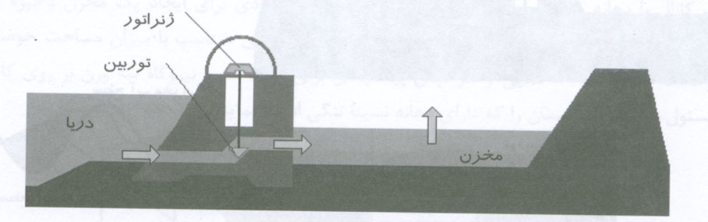
3_3_2 يک مخزن دو طرفه :
در اين سيستم نيز فقط يک مخزن وجود دارد ، ولي با استفاده از يک توربين دو طرفه در آن ، هم در زمان جزر و هم در زمان مد ، انرژي الکتريکي توليد مي گردد .
مراحل کاري اين نوع نيروگاه در چهار مرحله ، بصورت ذيل انجام مي پذيرد :
1 ) توليد در جزر
2 ) دريچه ها بسته ( پريود توقف وانتظار )
3 ) توليد در مد
4 ) دريچه ها بسته ( پريود توقف و انتظار )
با استفاده از اين روش ، زمان وقفه در توليد انرژي الکتريکي به مقدار زيادي کاهش مي يابد و بدين ترتيب انرژي بيشتري نسبت به سيستمهاي يک مخزن براي جزر و يا يک مخزن براي مد ، توليد مي گردد ، ولي انرژي توليد شده هنوز داراي نوسان است .
4_3_2 دو مخزن يکي براي جزر و ديگري براي مد :
در اين سيستم از دو مخزن ، که يکي از نوع يک مخزن براي جزر و ديگري از نوع يک مخزن براي مد است ، استفاده مي شود . روند توليد برق در اين سيستم بدين ترتيب است ، که در حالت مد از جريان آب اقيانوس به سمت يکي از مخزنها و در حالت جزر از جريان آب مخزن ديگر به سمت اقيانوس براي توليد برق استفاده مي شود . در اين سيستم انرژي الکتريکي توليد شده از سيستمهاي قبل مداومتر ، ولي هنوز ناپيوسته است. بطور کلي طرحهاي توليد انرژي با استفاده از دو مخزن طرحهاي پيچيده تري نسبت به حالت تک مخزني محسوب مي شوند و فقط هنگامي که جغرافياي محل مناسب باشد ، پياده سازي آنها عملي مي باشد . اين طرحها از نظر اقتصادي در مقايسه با طرحهاي تک حوضچه اي داراي توجيه کمتري مي باشند .
5_3_2 دو مخزن يکي بلند و ديگري کوتاه با سيستم يک طرفه :
در اين سيستم دو مخزن در کنار يکديگر به نحوي احداث مي گردند ، که يکي از آنها داراي سدي با ارتفاع بلند و ديگري داراي سدي با ارتفاع کوتاهتر مي باشد . توربين در ديواره ميان دو مخزن جايگذاري مي گردد و با جريان آب از طرف مخزن بزرگتر به سمت مخزن کوچکتر از ميان آن ، به چرخش در مي آيد و بدين ترتيب در ژنراتور کوپل شده به آن توليد برق مي گردد . احداث ديوار ميان دو مخزن ، با عث افزايش بسيار زياد هزينه هاي ساختماني نسبت به سيستمهاي قبلي مي گردد .
مکانيزم کاري اين سيستم بدين صورت است ، که با باز کردن دريچه هاي سد مخزن بلند در طول مد ، مخزن بلند پر مي شود و به هنگام سطح آب دريا در هنگام جزر ، دريچه هاي ورودي اين مخزن بسته مي شود تا از خروج آب به دريا جلوگيري شود . با جريان يافتن پيوسته آب از مخزن بلند به سمت مخزن کوتاه از ميان توربين ، انرژي الکتريکي توليد مي شود . وقتي که کاهش سطح آب دريا به سطحي کمتر از مخزن کوتاه مي رسد ، دريچه هاي سد مخزن کوتاه ، باز مي شوند تا آب اين دريا به سطحي کمتر از مخزن کوتاه مي رسد ، دريچه هاي سد مخزن کوتاه ، باز مي شوند تا آب اين مخزن به دريا بريزد . اين فرآيند تا زماني که سطح آب دريا برابر با سطح آب مخزن کوتاه شود ، ادامه پيدا مي کند ، در اين زمان دريچه هاي ورودي مخزن کوتاه بسته مي شوند تا مانع پر شدن اين مخزن از طريق دريا شوند . پس از آن پر شدن مخزن کوتاه از طريق توربين توسط مخزن بلند شروع مي شود . وقتي که سطح آب دريا به بالاتر از سطح آب مخزن بلند رسيد ، دريچه هاي سد مخزن بلند باز شده و مخزن بلند دوباره پر مي شود و بدين ترتيب چرخه کامل مي شود . انرژي الکتريکي توليد شده در اين سيستم پيوسته است ولي هنوز داراي نوسان مي با شد .
4_2 مشخصا ت نيروگاه جزر و مدي داراي مخزن لارانس
نيروگاه لارانس در کشور فرانسه به عنوان اولين و بزرگترين نيروگاه جزر و مدي جهان محسوب مي گردد . اجراي عمليات ساختما ني اين نيروگاه درسال 1961 آغاز و درسال 1967 به اتمام رسيد . اين نيروگاه از نوع يک مخزن براي جزر است و عمق مخزن آن از سطح متوسط آب دريا در حدود 12 متر مي باشد . سد احداثي براي ايجاد مخزن از مصب رودخانه رانس عبور مي نمايد و داراي طولي به اندازه 750 متر مي باشد . در ساختمان اين سد دريچه کوچکي براي عبور کشتي هاي تجاري و6 دريچه متحرک در نظر گرفته شده است . وظيفه دريچه هاي متحرک ، تسريع در پر و خالي کردن مخزن سد در زمانهايي که اختلاف سطح آب مخزن و دريا کم است ، مي باشد . سطح موثر حوضچه سد 22 کيلو متر مربع وحجم آن 1840000 مترمربع مي باشد . دامنه متوسط تغييرات جزر و مد در اين منطقه حدود 4/8 متر و حد اکثر آن در حدود 5/13 متر است. نيروگاه لارانس متشکل از 24 واحد 10 مگاواتي و در مجموع داراي ظرفيتي معادل 240 مگاوات مي باشد .
توربين اين نيروگاه از نوع کاپلان بالب ( لامپي ) ، با پره هايي متحرک به منظور استفاده از حرکت آب در دو سو مي باشد . توربين در محفظه اي با شکل خاص در داخل کانال هدايت آب نصب گرديده است .
اين توربين را در جهت معکوس نيز مي توان به حرکت واداشت ، تا در مواقعي که انرژي مصرفي شبکه کمتر از ميزان انرژي توليدي نيروگاههاي بار پايه فعال در شبکه مي باشد و يا در زمان مد حداکثر ، بعنوان پمپ آب توسط ژنراتورها ، که در اين مدت زمان به عنوان موتور عمل مي کنند ، صورت مي پذيرد .
حداکثر توليد انرژي نيروگاه لارانس در سال 1994 به ميزان GWh 598 بالغ شد ، که GWh 91 از آن صرف مصارف پمپها و در نتيجه توليد خالص آن برابر GWh 507 گرديد .
هزينه پروژه احداث نيروگاه لارانس معادل 3 برابر هزينه يک نيروگاه حرارتي معادل ولي مخارج نگهداري آن نسبتا کم مي باشد ، بطوريکه اين نيروگاه فقط تحت نظر دو اپراتور مورد بهره برداري قرار مي گيرد . 30% از هزينه احداث نيروگاه مربوط به هزينه هاي خاکبرداري براي احداث سد بوده است . تجربه هاي بدست آمده از نحوه کار کرد نيروگاه لارانس بطور کلي مثبت بوده است و نيروگاه در طي مدت بهره برداري خود قابليت اعتماد خود قابليت اعتماد خود را به اثبات رسانده است . هزينه توليد نيروگاه لارانس ، تقريبا معادل هزينه توليد نيروگاههاي هسته اي موجود در کشور فرانسه ، برآورد شده است .
5_2 نيروگاههاي جريان جزر و مدي
در ساليان اخير مطالعه بر روي اين نوع نيروگاهها ، که نياز به احداث سد ندارند و از جريان هاي جزر مدي بهره برداري مي کنند ، بدلايل محيط زيستي و نيز عدم نياز به ارتفاعهاي بالاي جزر و مدي ، بسيار مورد توجه قرار گرفته است .
توان جريان جزر و مدي با استفاده از روابط زير قابل محاسبه مي باشد :
$p=\frac{1}{2}⋅\frac{M}{t}⋅v^{2}=\frac{1}{2}⋅\frac{\text{pov}}{t}⋅v^{2}=\frac{1}{2}⋅p⋅Q⋅v^{2}=\frac{1}{2}⋅A⋅v^{3}$
$$\frac{M}{t}=p⋅\frac{v}{t}=p⋅Q=p⋅A⋅v$$
در روابط فوق p بيانگر چگالي آب ( $p=\text{1000}{\text{Kg}}/{m^{3}}$) ، Q دبي جريان جزر و مد بر حسب m³/s ، v سرعت جريان جزر و مد بر حسب m/s ، M جرم آب عبوري ( kg ) ، A سطح مقطع آب عبوري ، برحسب m² و v حجم آب بر حسب m³ مي باشد .
توان جريان جزر و مدي با مکعب سرعت جريان آب متناسب است ، لذا مهمترين شرط براي ايجاد چنين نيروگاهي در يک محل ، وجود يک جريان جزر و مدي با سرعت کافي مي باشد . اگر چه ايجاد چنين نيروگاههايي باعث حذف هزينه سد سازي مي گردد ، اما چگالي توان آنها در مقايسه با طرحهاي سد سازي که از ارتفاع يا هد جزر و مد بهره مي گيرند ، بسيار کمتر است.
1_5_2 مشخصات طرح نيروگاه جريان جزر و مدي تنگه مسينا
طرح احداث نيروگاه در تنگه مسينا واقع در کشور ايتاليا ، يک طرح آزمايشي در چهارچوب برنامه هاي کشورهاي عضو اتحاديه اروپا براي بررسي فني و اقتصادي نيروگاههاي جريان جزر و مدي ، محسوب مي گردد . دراين طرح نصب 100 واحد نيروگاهي 1 مگاواتي در عمق 100 متري تنگه پيشنهاد گرديده است .
6_2 بررسي ايجاد نيروگاههاي جزر ومدي در ايران
براساس مطالعات انجام يافته در سه ناحيه آبي دريا چه خزر ، خليج فارس و درياي عمان، درياچه خزر بعلت مسدود بودن نامناسب ، اما خليج فارس و درياي عمان از نظر وضعيت انرژي جزر و مدي نسبتا مطلوب تشخيص داده شده اند . جزر و مد در خليج فارس دو بار در شبانه روز به وقوع مي پيوندد ، مقدار متوسط اختلاف ارتفاع ميان جزر و مد در حدود 2متر و حداکثر آن بالغ بر 4 متر مي گردد . بدليل وسعت خليج فارس که در حدود km² 250000 مي باشد و کوچک بودن دهانه آن ( تنگه هرمز ) ، در زمان مد ، در حدود 500 ميليارد متر مکعب آب ( 500 کيلومتر مکعب ) از درياي عمان و از ميان تنگه هرمز به طرف خليج فارس و در زمان جزر ، همين مقدار آب از طرف خليج فارس به طرف درياي عمان جريان مي يابد و بدين ترتيب يک جريان جزر و مدي با سرعت متغيير بين 5/5 الي 5/7 کيلومتر بر ساعت در سرتاسر خليج فارس پديد مي آيد . علت تغيير سرعت جريان آب ناشي از وزش باد در جهت حرکت و يا خلاف حرکت آب و نيز وجود جريانهاي طبيعي دريايي است . و با فرض آنکه متوسط سرعت جريان جزر و مدي در ناحيه تنگه هرمز حدود 6 کيلو متر بر ساعت ( حدود 7/1 متر برثانيه ) و مدت زمان جريان آب از تنگه هرمز در هنگام مد و يا جزر در حدود 6 ساعث باشد ، مقدار متوسط توان جريان در اين ناحيه برابر است با :
$$p=\frac{1}{2}⋅\frac{p⋅v}{t}⋅v^{2}=\frac{1}{2}⋅\frac{\text{1000}⋅\text{500}⋅{\text{10}}^{9}}{6⋅\text{3600}}⋅\vec{(1\text{.}7)^{2}}=\text{33}\text{.}\text{45}\text{GW}$$
از آنجاييکه ، اين توان در طول 24 ساعت شبانه روز در دسترس مي باشد ، ميزان انرژي جريان جزر و مدي خليج فارس در طول يکسال برابر با TWH 293 مي گردد . با توجه به ميزان توان نهفته در وجود جريان جزر و مدي در خليج فارس و پايان ناپذير بودن آن، احداث نيروگاههاي جرياني ، بخصوص در نواحي تنگه هرمز بسيار قابل مطالعه مي نمايد. در درياي عمان برخلاف خليج فارس جزر و مد يکبار در شبانه روز اتفاق مي افتد و ارتفاع آن نيز بطور متوسط حدود 5/1 تا 2 متر است و ارتفاع حداکثر آن,گاهي اوقات به 3 متر می رسد. در بندر عباس حداکثر اختلاف ارتفاع تا حدودي از 4 متر بيشتر مي شود .
در چابهار حداکثر اختلاف ارتفاع حدود 3 متر است . بطور کلي در جنوب کشور هر قدر بطرف غرب حرکت نماييم ، اختلاف ارتفاع ميان جزر و مد بيشتر مي شود ، بطوريکه شايد بهترين محل براي احداث نيروگاههاي جزر و مدي داراي مخزن در دهانه اروندرود باشد . از ديگر نقاطي که براي استفاده از انرژي جزر و مدي بخصوص نيروگاههاي جرياني جزر و مدي در جنوب کشور مناسب تشخيص داده شده اند ، مي توان از فاصله ميان جزيره هنگام و راس شيخ مسعود در خليج فارس که کم عرض ترين نقطه تنگه هرمز مي باشد ، خليج ناي بند بين بندر لنگه و بندر بوشهر ، فاصله ميان جزيره قشم و سواحل بندر عباس و در درياي عمان حوالي چابهار نام برد .
7_2 بررسي اقتصادي نيروگاههاي جزر و مدي
تجربيات بدست آمده از نحوه کارکرد نيروگاههاي جزر و مد نشان مي دهد ، که در مجموع قابليت اطمينان اين نيروگاهها بالا و هزينه هاي تعمير و نگهداري در آنها بسيار کم مي باشد . با استفاده از اين تجارب و با تکنولوژي فعلي جزر و مدي ، از نظر فني انرژي جزر و مد را مي توان منبعي پيشرفته ، قابل اعتماد و با طول عمر زياد بشمار آورد. بطور کلي استخراج انرژي جزر و مدي با هزينه سرمايه گذاري بالا امکانپذير مي باشد ، ميزان اين هزينه با دامنه جزر و مد محلي تغيير مي کند . کارکرد متناوب و غير دائم و در نتيجه پائين بودن ضريب بهره در نيروگاههاي جزر و مدي، عامل مهمي در افزايش هزينه هاي توليد انرژي الکتريکي توسط آنها محسوب مي گردد . هزينه هاي ساختماني سد بستگي به نسبت طول سد به مساحت مخزن و نيز ارتفاع سد دارد ، به همين دليل هزينه هاي انرژي جزر و مدي بسيار زياد به ويژگيهاي محلي وابسته مي باشند . در هر صورت هزينه سرمايه گذاري بالا براي احداث اين نوع نيروگاهها ، باعث مي شود که قيمت انرژي الکتريکي توليدي آنها به شدت تحت تاثير نرخهاي بهره قرار گيرند . نکته ديگري که موقعيت رقابتي انرژي جزر و مدي را مانند ديگر انرژي هاي تجديد پذير در مقابل سوختهاي فسيلي تضعيف ميکند ، هزينه هاي اجتماعي و زيست محيطي سوختهاي فسيلي و آهنگ افزايش قيمت آنها نيز بر رقابت اين منبع انرژي در مقابل سوختهاي فسيلي تأثير گذار مي باشند . در سالهاي اخير تعدادي نيروگاه کوچک جزرومدي درچين ساخته شده است که ويژگي جالب آنها چند منظوره بودن آنها مي باشد، بطور مثال بهبود در امر پرورش آبزيان و امور کشتيراني از جمله اهدافي است که در کنار توليد انرژي جزر و مدي مورد توجه بوده است . اين طرح ها که بخشي از يک برنامه مهم در جهت استفاده از منابع کشور چين را تشکيل مي دهند ، توسعه انرژي جزرومدي را در مکانهايي که توليد انرژي الکتريکي به تنهايي بسيار گران تمام مي شوند، توجيه کرده است .
8_2 بررسي زيست محيطي نيروگاههاي جزر و مدي
از نقطه نظر زيست محيطي نيروگاههاي جزر و مدي مي توانند دامنه جزر و مد ، جريانهاي جزر و مدي ، درجه حرارت و کيفيت آبها را تحت تاثير قرار دهند ، همچنين تغيير ارتفاع آب در مخزن نيروگاههاي داراي سد ، ممکن است اثراتي نامطلوب برکشاورزي ، سطح آبهاي زير زميني ، فرسايش و زهکشي برجاي گذارند . مطالعات بسياري تاکنون در مورد اثرات منفي اين نيروگا هها بر زيستگاه طبيعي و جمعيت پرنده ها صورت پذيرفته است ، براساس اين مطالعات نشان داده شده است ، که اين اثر در همه جا يکسان نيست ، لذا اين اثرات بايد در هر محل بطور مستقل مورد بررسي قرار گيرند تا مشکلات احتمالي بر طرف و يا کاهش يابند . دراکثر سايتهايي که تاکنون مورد مطالعه بوده اند ، هنوز پيشگيري يا کاهش رضايت بخشي از دامنه اثرات اين مسئله ديده نشده است . به همين دليل توسعه نيروگاههاي واقع درنواحي پست ، آبگيرها و مردابهاي عمده که اهميت زيادي براي زندگي پرنده ها دارند ، بايد با احتياط بسيار صورت پذيرد . همچنين نيروگاههاي جزر و مدي مي توانند در زندگي و توليد مثل ماهي ها نيز اثرات سوئي داشته باشند ، اين صدمات ممکن است به شکل مرگ و مير آنها در داخل توربين و نيز به دليل ايجاد تأخير در سفر آنها از دريا به رودخانه براي تخم ريزي ، بروز نمايد . بدليل بروز مشکلات زيست محيطي فوق، توسعه بيشتر نيروگاههاي جزر و مدي با روش سدسازي در دهانه رودخانه ها عليرغم پيشرفتهاي فني قابل توجه ، تا حدودي محدود شده است ، بطوريکه درتوسعه آينده منابع جزر و مدي ، سهم کمي براي اين روش مي توان در نظر گرفت .
9_2 نيروگاههاي جريان دريايي
تابش شديد تر خورشيد دراستوا ، آب اقيانوسها و درياها در مناطق استوايي را نسبت به مناطق قطبي گرمتر مي نمايد . اختلاف چگالي که دراثر اين اختلاف دما بوجود مي آيد ، موجب برقراري يک جريان دائمي بين قطبها و استوا مي شود . در واقع آب گرم استوا در سطح اقيانوسها جريان مي يابد و در قطبها سرد مي شود و در عمق اقيانوسها فرو مي رود و از طريق اعماق اقيانوسها به استوا باز مي گردد . حال به علت انحراف محور دوران زمين نسبت به قطبهاي جغرافيايي ، دراثر اين جريانهاي اقيانوسي يک شتاب گوريوليس بوجود مي آيد ، که باعث ايجاد يک جريان چرخشي در درياها وخليج هاي بين راه مي شود . درکنار اين عامل يک عامل ديگر نيز باعث تشديد اين جريانها مي شود ، که به بادهاي جهاني موسوم هستند . بادهاي جهاني باعث ايجاد موج و تشديد جريانهاي دريايي مي گردند . پس در واقع جريانهاي دريايي متاثر از دو پديده بادهاي جهاني و شتاب گوريوليس مي باشند پديده جريان دريايي سالها قبل توسط ملوانان واقيانوس مطرح گرديد ، که ازنزديک شاهد جريانهاي تند و سريعي در بعضي از آبهاي دنيا بوده اند . مطالعات اخير نشان مي دهد که جريانهاي دريايي داراي پتانسيل عظيمي مي باشند ، که مي تواند بخش بزرگي از نيازهاي انرژي جهان در قرن بيست و يک را تأمين نمايد . بنابر محاسبات انجام شده ، مقدار انرژي قابل استخراج از جريانهاي دريايي در سراسر دنيا در حدود 58 TWh درسال تخمين زده مي شود . فکر استخراج انرژي از جريانهاي دريايي ايده نسبتا جديدي است ، که در اواسط دهه 1970 ميلادي بعد از بحران نفت ، براي اولين بار مطرح شد . درسال 1974 کمپاني تحقيقات انرژي مک آرتور در آمريکا ، مطالعاتي بر روي جريان دريايي فلوريدا براي توليد انرژي انجام داد و نتايجي را در اين زمينه ارائه کرد . جريان دريايي گلف در فلوريدا در هر ثانيه حاوي 30 ميليون متر مکعب آب مي باشد ، که اين مقدار بيش از 50 برابر آب کل رودخانه هاي جهان مي باشد . حداکثر سرعت جريان آب در اين منطقه حدود 5/2 متر برثانيه گزارش شده است ، که مقدار قابل قبولي است ، تخمين زده مي شود که کل توان قابل نصب دراين منطقه درحدود GW 25 باشد . مطابق محاسبات انجام يافته ، اگر 242 توربين بزرگ با قطري حدود 170 متر در ناحيه اي به وسعت km² 60 از گلف استريم قرار داده شوند ، توان خروجي ساليانه بدست آمده بالغ بر GW 10 خواهد گرديد . در سال1976 کمپاني جنرال الکتريک انگلستان ، تحقيق دراين زمينه را برعهده گرفت ، نتيجه اين تحقيق در برگيرنده جزييات بسيار دقيقي درمورد انرژي جريان دريايي بود . اندکي بعد در سالهاي 1977 تا 1982 گروه توسعه تکنولوژي درانگلستان شروع به آزمايش عملي تحقيقات بدست آمده ، نمود و درراستاي آن اقدام به نصب و آزمايش موفقيت آميز يک توربين داريوس با قطر روتور 3 متر در مسير جريان دريايي نمود . در دهه 1980 نيز عموماً برنامه هاي تحقيقاتي کوچکي توسط کشورهاي انگلستان ، کانادا و ژاپن در زمينه جريانهاي دريايي صورت گرفت . از آن زمان تاکنون طرح هاي ديگري نيز ارائه شده اند ، اما هيچکدام به اندازه طرحهايي که در دهه 70 و 80 ميلادي ادائه شدند ، موفق نبوده اند . درکشور ايران ، مطالعات انرژي جريان دريايي معطوف به سه ناحيه درياچه خزر ، خليج فارس و درياي عمان بوده است . در درياچه خزر جريانهاي دريايي با سرعتهاي نسبتا کم و نامنظم قابل مشاهده مي باشند ، که درکل با توجه به فن آوريهاي موجود ، خصوصيات لازم براي ايجاد تأسيسات جريان دريايي را دارا نمي باشند . براي اينکه مقياسي با شرايط مطلوب جهت ايجاد نيروگاههاي جريان دريايي از نقطه نظر اقتصادي داشته باشيم ، کافي است به اين مطلب توجه شود که حداقل سرعت لازم براي جريان آب بايد درحدود m/s 2 باشد ، درحاليکه سرعت جريان آب به عنوان مثال در نواحي ساحلي دستک در شمال شرقي رشت در حدود m/s 3/0 گزارش شده است . خليج فارس و درياي عمان نيز شرايطي هما نند درياي خزر دارند و با وجود اينکه در آنها جريانهاي دريايي مشاهده مي گردد ، ليکن خصوصيات مطلوب براي ايجاد چنين نيروگاههايي در حال حاضر وجود ندارند .
1_9_2 شرايط لازم براي ايجاد تأسيسات جريان دريايي
براي بدست آوردن توان مطلوب ازجريانهاي دريايي ، سرعت جريان آب بايد حداقل 2 متر بر ثانيه باشد ، که اين شرط با توجه به تاثير سرعت جريان آب بر اندازه قطر روتور توربين ، يکي از عوامل محدوديت در ايجاد نيروگا ههاي جريان دريايي در جهان محسوب مي گردد . اگر سرعت آب 2 متر بر ثانيه باشد ، براي اينکه بازدهي درحدود مطلوب باشد، روتور توربين بايد داراي قطري برابر 14 متر بوده و درعمقي برابر 30 متر بکار گرفته شود برطبق رابطه زير ، توان قابل استخراج از جريانهاي دريايي ، با توان سوم سرعت جريان آب بستگي دارد .
$p=\frac{1}{2}⋅C_{p}⋅p⋅A⋅v^{3}$
در رابطه فوق p بيانگر چگالي آب $(p=\text{1000}{\text{kg}}/{m^{3}})$، C_{p} بازدهي توربين ، v سرعت جريان آب بر حسب m/s و A مساحت توربين برحسب m² مي باشد . همانطور که رابطه ( 4 ـ 12 ) ملاحظه مي شود ، توان جريانهاي دريايي با مکعب سرعت جريان آب متناسب است ، لذا مهمترين شرط براي ايجاد چنين نيروگاهي در يک محل ، وجود يک جريان دريايي با سرعت کافي مي باشد .
2_9_2 تکنولوژيهاي توليد برق از انرژي جريانهاي دريايي
يکي از طرحهاي پيشنهادي براي استخراج انرژي جريان دريايي ، استفاده از يک تسمه نقاله که بر روي آن چترهايي نصب شده است ، مي با شد . اين نقاله در مسير جريان دريايي قرار داده مي شود و بر اثر نيروي وارده از طرف جريان به چترها ، حرکت مي کند. در اثر حرکت نقاله ، پولي چرخانده مي شود و حرکت دوراني ايجاد مي شود ، با انتقال حرکت دوراني پولي به يک توربين متصل به ژنراتور ، توليد انرژي الکتريکي مي گردد .
طرح پيشنهادي فوق ، بدليل پيچيدگي و کافي نبودن امکا نات فني موجود ، تاکنون مورد اجرا قرار نگرفته است . درحال حاضر عملي ترين روش براي توليد برق از جريانهاي دريايي قرار دادن يک توربين در مسير جريان آب و به چرخش در آوردن محور آن مي باشد . با چرخش محور توربين ، در ژنراتور کوپل شده به آن انرژي الکتريکي توليد مي گردد . انرژي الکتريکي توليدي را مي توان مستقيما توسط کابلهاي دريايي به مراکز مصرف منتقل نمود و يا در دستگاههاي الکترولايزر با استفاده از آن و آب دريا اقدام به توليد هيدروژن کرد و سپس هيدروژن توليدي را به عنوان حامل انرژي به ساحل انتقال داد . سرعت جريا نهاي دريايي با افزايش عمق آب ، به تدريج کاهش مي يابد ، بطوريکه در کف دريا سرعت آن به صفر مي رسد ، لذا براي ايجاد يک نيروگاه جريان دريايي تا آنجا که امکان دارد ، توربين بايد نزديک سطح آب قرار گيرد . البته ايجاد سيستم نگهدارنده توربين درسطح دريا و يا اتصال توربين به کف دريا يکي از مشکلات اوليه اين طرح مي باشد . توربين هاي مورد استفاده در نيروگاههاي جريان دريايي تاکنون عمدتا از نوع افقي و يا از نوع عمودي بوده اند ، ابعاد اين توربينها متاثر از سرعت جريان و عمق آب مي باشد . درسال 1982 ، کشور انگلستان با استفاده از تعدادي توربينهاي داريوس که روتوري به قطر 3 متر داشتند ، در زمينه استخراج انرژي جريان دريايي پيشقدم شد ، توان خروجي اين توربينها در حدود 1 کيلووات بود . ايسلند نيز درسال 1993 سيستمي شامل يک توربين افقي ملخ دار را ، براي جذب انرژي جريان دريايي با توان خروجي 1 کيلووات ، مورد بهره برداري قرار داد .
در سال 1994 ، کشور اسکاتلند يک سيستم افقي معلق را در تنگه کران ( Corran ) مورد بهره برداري قرار داد . قطر روتور بکار رفته دراين سيستم 5/3 متر مي باشد و توان خروجي آن در سرعت 25/2 متر بر ثانيه آب بالغ بر 10 کيلو وات مي گردد . در ژاپن در دهه 80 ميلادي سيستمي براي جذب انرژي جريان دريايي ساخته شد ، که موفق ترين طرح اين دهه محسوب مي گرديد . اين سيستم داراي توان خروجي در حدود 5 کيلووات و توربيني با محور عمودي از نوع داريوس با قطر در حدود 6/1 متر مي باشد . اين سيستم بر روي بستر دريا در تنگه کوراشيما به کار گذاشته شده است .
در سال 1985 نيز يک توربين کوچک دريايي در آبهاي فلوريدا با موفقيت مورد آزمايش قرار گرفت، توان خروجي اين توربين درحدود 2 کيلووات براي هرمتر مربع بود و درعمق 50 متري عمل مي کرد . در سال 1986 توربيني از نوع داريوس در آمريکا با موفقيت آزمايش شد ، توان خروجي اين توربين در حدود 2 کيلووات بود و بر روي رودخانه شرقي شهر نيويورک به آب انداخته شد . در سال 1989 ، محققان کانادايي نيز براي استخراج انرژي جريان اقيانوس توربينهاي بزرگي با محور عمودي از نوع داريوس را مورد استفاده قرار دادند ، خروجي اين توربينها در حدود 5 کيلووات بود . در استراليا نيز در سال 1990، واحدهايي را براي جذب انرژي امواج مورد استفاده قرار دادند ، اين واحدها نيز داراي توربينهاي داريوس با محور عمودي در اندازه هاي کوچک و متوسط بودند ، خروجي مجموعه اين واحدها بالغ بر670 کيلووات مي شد .
10_2 بررسي اقتصادي نيروگاههاي جريان دريايي
بررسي اقتصادي نيروگاههاي جريان دريايي و تخمين قيمت آنها بدليل فراگير نشدن آنها چندان دقيق نمي باشد . قيمت تمام شده براي هر محل متفاوت مي باشد و بستگي به عوامل طبيعي ، تکنولوژي مورد استفاده و پارامترهاي اقتصادي همانند نرخ بهره و طول عمر دارد . به عنوان مثال هزينه ويژه احداث نيروگاه جريان گلف در فلوريدا در حدود 1200 دلار براي هر کيلووات تخمين زده شده است . با احتساب اين هزينه و هزينه هاي تعميرات و بهره برداري دستگاهها و ديگر هزينه هاي جاري ، هزينه توليد در اين نيروگاه حدود 4 سنت بازاي هر کيلو وات ساعت برآورد شده است . در حال حاضر از نظر اقتصادي تکنولوژي جريان دريايي چندان به صرفه نيست ، ولي از آنجايي که اين طرحها نيازي به احداث سد ندارند ، در آينده نزديک با توجه به اين مزيت خود ، نقش بزرگي را در تامين انرژي بشر تامين نمايند .
11_2 بررسي زيست محيطي نيروگاههاي جريان دريايي
نيروگاههاي جريان دريايي تاثير بسيار کمي بر روي محيط زيست دارند . با نصب اين نيروگاهها در مسير جريانهاي دريايي تا حدود کمي از سرعت جريان آب کاسته مي گردد، به عنوان مثال در مورد جريان گلف در فلوريدا براساس مطالعات مشخص شده است ، که در صورت نصب واحدهاي نيروگاهي به ظرفيت 10 گيگاوات ، سرعت آب با کاهشي معادل 2/1% مواجه خواهد گرديد . در ضمن بر اثر چرخش توربينها ، دماي آب افزايش بسيار ناچيزي در حدود کمتر از يک درجه سانتيگراد مي يابد ، که اين امر براي زندگي آبزيان دريايي خطري محسوب نمي شود . درهنگام ايجاد اين نيروگاهها بايد موارد زير را در نظر گرفت :
مسير حرکت کشتيها ، تا بر سر راه عبور کشتيها واحدهاي نيروگا هي احداث نگردند.
در هنگام نصب توربين هاي جريان دريايي بايد با اخذ تدابيري از ورود موجودات بزرگ دريايي هما نند دلفينها و هم آبزيان کوچک دريايي ماهيها به توربين جلوگيري گردد .
انجام فعاليتهاي تفريحي نظير شنا ، غواصي و ... در محل احداث بايد مورد توجه قرارگيرند.
آلودگيهاي موجود در آب را بايد مد نظر قرار داد ، چرا که اين امر مي تواند درمورد جنس توربين يا ساير اجزاي سيستم تاثير گذار باشد .
ايمني تأسيسات در هنگام بالا و پايين رفتن آنها ، که مي تواند ناشي از وزش باد و يا امواج باشد را بايد مد نظر قرار داد .

فصل سوم : انرژی زمين گرمايی

1_3 مقدمه
انرژي زمين گرمايي انرژي تجديد پذيري است ، که از حرارت قابل استخراج ناشي از گرماي توده هاي مذاب و تخريب مواد راديو اکتيو موجود در اعماق زمين بدست مي آيد. اين منبع انرژي بر خلاف ساير انرژي هاي تجديد پذير نظير خورشيدي ، بادي ، امواج و غيره ، منشأ يک انرژي پيوسته بشمار مي آيد و مي توان بطور مداوم و در تمامي 24 ساعت شبانه روز از آن برق يا انرژي حرارتي توليد کرد ، در صورتيکه اغلب منابع انرژيهاي نو ، فصلي و وابسته به زمان و شرايط خاص مي باشند . سابقه استفاده از انرژي زمين گرمايي به زمانهاي بسيار دور بر مي گردد. در زمانهاي قديم از اين انرژي، که عمدتاً به صورت چشمه هاي طبيعي آب يا بخار داغ به سطح زمين مي آيد ، به عنوان حمام هاي آب گرم جهت مداواي امراض ، استحمام ، پخت وپز ، گرمايش محيط و تهيه آب گرم براي کشاورزي استفاده مي شد . اولين استفاده مکانيکي از انرژي زمين گرمايي در سال 1897 در لاردرلو در کشور ايتاليا صورت گرفت . بهره برداري از بخار طبيعي حاصله از انرژي زمين گرمايي جهت توليد برق نيز ، اولين بار در سال 1904 در لاردرلو ايتاليا صورت پذيرفت ، ظرفيت نيروگاه لاردرلو در سال 1914 به 5/8 مگاوات و در سال 1944 به 127 مگاوات رسيد . در اواخر جنگ جهاني دوم ، نيروگاه تخريب شد ، ولي پس از جنگ آن را بازسازي کردند و توسعه دادند ، بطوريکه در سال 1981 توليد آن به 360 مگاوات رسيد .
تا سالها بعد از ساخت اولين نيروگاه زمين گرمايي درلاردرلو ، بعلت وجود منابع سوخت ارزان قيمت جهت توليد برق ، ارزش زيادي به اين انرژي داده نشد و اين امر تا سال 1958 که دومين نيروگاه زمين گرمايي با مقياس بزرگ در وايراکي نيوزيلند بنا شد ، ادامه داشت . در سال 1967 منابع گيزرز کاليفرنيا کشور آمريکا و پس از آن برخي منابع هيدروترمال از نوع تحت مايع در ژاپن و نيوزيلند ، گسترش يافتند ، بطوريکه در سال 1967 ميزان برق حاصل از انرژي زمين گرمايي به 1325 مگاوات رسيد . بهره برداري از منابع انرژي زمين گرمايي بعنوان يک منبع عمده توليد انرژي، بعد از بحران نفت در سال 1973 ميلادي مورد توجه بيشتري قرار گرفت ، بطوريکه افزايش ظرفيت توليد اقتصادي برق و همچنين استفاده مستقيم از اين منبع در طي سه دهه گذشته نشان دهنده پيشرفتهاي بسيار دراين زمينه مي باشد . تا سال 1995 از منابع انرژي زمين گرمايي در سطح جهاني حدود 9000 مگاوات برق و بيش از11000 مگاوات انرژی حرارتی براي مصارف مختلف توليد مي گرديد .
2_3 منبع حرارتی و مناطق مهم زمين گرمايي جهان و ايران
نظريات بسياری درمورد منبع حرارتی انرژی زمين گرمايي وجود دارند . مهمترين آنها يکي نظريه تجزيه مواد راديواکتيو موجود درپوسته زمين نظير اورانيم ، گاليم وتوريم مي باشد ، که هرچند گرماي حاصل از تلاشي آنها به تنهايي ناچيز به نظر مي آيد ولي پژوهشگران جهانی انباشته شدن حرارت حاصل از اين تلاشي را در طي ميليونها سال ، يکي از عوامل اصلي منشاء حرارتي زمين مي دانند . نظريه ديگر، وجود توده هاي مذاب دراعماق زمين و نفوذ آنها به لايه هاي فوقاني پوسته زمين را به عنوان منبع حرارتي انرژي زمين گرمايي مطرح مي نمايد . مطابق اين نظريه ، زمين از توده اي متشکل از گازها و مايعات به وجود آمده ، که 5 تا 10 درصد آن را بخار تشکيل مي داده است . سيالات خارجي اين توده به مرور حرارت خود را از دست داده و پوسته جامد زمين را بوجود آورده اند . بخارها نيز متراکم شده و درگوديهاي پوسته زمين ، اقيانوس ها و درياچه ها را بوجود آورده اند . هم اکنون پوسته زمين داراي ضخامت متوسط 32 کيلومتراست . هسته زمين همچنان درحال سرد شدن است و حرارت آن در اثرخاصيت رسانايي و ازطريق جريانهاي همرفتي به لايه هاي سنگي درسطوح بالاتر زمين مي رسد . بر اثر اين انتقال حرارت ، برخي از سنگهاي موجود در لايه هاي بالاتر زمين ذوب مي گردند وتشکيل مواد مذابي ، که موسوم به ماگما مي باشند ، مي دهند . ماگما بدليل سبکي نسبت به سنگهاي دربرگيرنده آن به آرامي به سمت پوسته زمين حرکت مي نمايد و بدين ترتيب حرارت را از عمق به سطوح بالاتر زمين منتقل مي کند .
درتاييد نظريه وجود توده مذاب در داخل زمين ، شاهد مي باشيم که هرچه به عمق زمين بيشتر فرو مي رويم دما افزايش بيشتري مي يابد . درجه حرارت زمين به طور متوسط به ازاي هر100 متر عمق 3 درجه سانتيگراد افزايش مي يابد . درجه حرارت درلايه هاي بالايي هسته زمين براساس شناخت امروزي حدود 1300 درجة سانتيگراد و در مرکز آن بيش از 5000 درجه سانتيگراد مي باشد .
مقدار انرژي حرارتي موجود درپوسته زمين بسيار بالا است . با مقايسه انرژي زمين گرمايي ذخيره شده تا عمق 3000 متري زمين,با انرژي مصرفي جهان درسال 1987 مشاهده مي گردد ، که انرژي ذخيره شده در لايه هاي بالايي زمين مي تواند نياز100000 سال آينده بشر را تأمين کند . البته قابل ذکر است که انرژي گرمايي تمايل به پراکنده شدن دارد ، لذا استخراج فقط بخش محدودي از آن ، امکان پذير مي باشد . در واقع چنانچه تمرکز طبيعي انرژي زمين گرمايي درنقاط معيني ( مناطقي که با مرزهايي ازصفحات تکتونيکي پوسته زمين مرتبط است ) وجود نداشت ، آنگاه استفاده از انرژي زمين گرمايي به عنوان يک منبع انرژي براي توليد برق و حرارت با توجه به تکنولوژي امروزه غيرممکن بود . ايجاد اين مناطق بر روي زمين ، در اوايل دوره زمين شناسي Cenozoic ، بر اثر لرزش زمين و شکافت پوسته آن به وقوع پيوست . براثر اين واقعه ، ماگما به سطح زمين نزديک گرديد ، که اين امر موجب جاري شدن توده مذاب به سمت سطح قابل دسترس زمين و ايجاد منابعي با درجه حرارت بالا در مرزهاي صفحات تشکيل دهنده پوسته زمين گرديد .
ايران ازجمله کشورهايي است که به علت قرارگرفتن درکمربند آتشفشاني و زلزله ، داراي منابع مهم و پتانسيل زمين گرمايي نسبتا بالايي است . پس از بررسيهاي انجام شده توسط وزارت نيرو از سال 1972 تاکنون ، که با مشاوره شرکتهايي نظيرشرکت ايتاليايي ENEL صورت پذيرفته است ، نواحي زمين گرمايي سبلان ، دماوند ، ماکو ، خوي و سهند درشمال ومناطق تفتان درجنوب ، بعنوان منابع انرژي گرمايي درکشور تشخيص داده شده اند . مطابق بررسيهاي انجام يافته ، بيشترين ناهنجاريهاي حرارتي زمين گرمايي مشاهده شده در مناطق دماوند ، نونال درشمال و بايجان درشرق ناحيه آتشفشان دماوند تمرکز يافته اند . از پتانسيل حرارتي منطقه دماوند ، برپايه مطالعات انجام شده ، مي توان با حفر چاههاي عميق زمين گرمايي به منظور توليد برق و از طريق حفر چاههاي کم عمق و استفاده از آب داغ ، براي گرمايش شهرهايي مانند دماوند ، لاريجان ، آب اسک ، بايجان و آباديهاي متعددي که درناحيه قرار دارند ، بهره گرفت . پتانسيل حرارتي مخزن زمين گرمايي منطقه دماوند درحدود 10¹⁸ ×11/5 ژول تخمين زده مي شود . منابع واقع در منطقه سبلان و شمال شرقي آذربايجان ، داراي درجه حرارت قابل استفاده اي بين 140 تا 260 درجه سانتيگراد مي باشند . از جمله منابعي که در اين منطقه بسيار مناسب جهت استفاده براي توليد برق تشخيص داده شده اند ، منابعي در نواحي مشکين شهر با متوسط درجه حرارت حدود 240 درجه سانتيگراد و پتانسيل ذخيره گرمايي درحدود 10¹⁸ ×48/14 ژول مي باشند . هم اکنون يک نيروگاه 100 مگاواتي درمنطقه مشکين شهر در دست احداث مي باشد . در مناطق ماکو و خوي درشمال غربي آذربايجان ، منابعي با درجه حرارتهاي بين 140 تا 240 درجه سانتيگراد مشاهده گرديده اند مخازن زمين گرمايي خوي از نوع مخازن هيدروترمال مي باشند و داراي درجه حرارتي در حدود 180 درجه سانتيگراد مي باشند . اين مخازن در اعماق 300 تا 2000 متري از سطح زمين قرار دارند مناطق سهند بين تبريز و مراغه ، داراي منابعي مناسب ، ازنظر امکان توليد برق مي باشند . درمناطق جنوبي مراغه منابعي با درجه حرارتهاي بين 100 تا 150 درجه سانتيگراد وجود دارند ، که قابل استفاده جهت تامين گرماي مورد نياز مناطق مسکوني و نيز بخش کشاورزي اين مناطق مي باشند . درمنطقه سرعين پروژه هايي درجهت تامين نيازهاي گرمايشي منازل دردست بررسي است.
علاوه بر مناطق مستعد انرژي زمين گرمايي در شمال و شمال غرب ايران ، براساس مطالعات انجام گرفته توسط مرکز تحقيقات نيرو ، با توجه به موقعيت ايران از نظر صفحات زمين ساختي ، زمين ساخت لرزه اي ، کانونهاي لرزه ، آتشفشانهاي کواترنر، گسلهاي فعال و آبگرمها و تطبيق موقعيت آنها نسبت به هم ، 9 منطقه ديگر ازکشور نيز براي اکتشافات مقدماتي پيشنهاد گرديده اند .
3_3 انواع منابع زمين گرمايي
انرژي زمين گرمايي براساس ويژگيهاي زمين شناسي ، هيدروليکي و انتقال حرارت مخازن زمين گرمايي به چهارگروه اصلي تقسيم ميشود ، که عبارت از هيدروترمال ، لايه هاي تحت فشار، تخته سنگهاي خشک و داغ و توده هاي مذاب مي باشند . گرچه مشخصات فيزيکي هريک از آنها متفاوت است اما صرفنظر از اقتصادي بودن ، هريک از آنها توانايي توليد برق را دارا مي باشند . بين انواع مختلف انرژي زمين گرمايي ، انرژي هيدروترمال بيش از ساير منابع توسعه پيدا کرده است و تنها نوعي است که تاکنون به علت قيمت قابل رقابت آن با ديگر منابع انرژي، کاربرد تجاري پيدا کرده است . اين در شرايطي است که ساير منابع شامل لايه هاي تحت فشار، توده هاي مذاب و تخته سنگهاي خشک و داغ هنوز در مرحله آزمايش تجربي بسر مي برند ، هرچند تخته سنگهاي خشک و داغ به طور موفقيت آميزي از لحاظ فني توجيه شده و به طور تجربي ، استخراج انرژي از آن صورت پذيرفته است . از کشورهاي پيشقدم در بهره برداري انرژي از سنگهاي داغ و خشک مي توان انگلستان ، ژاپن ، فرانسه ، آلمان ، شوروي سابق و آمريکا را نام برد . درحال حاضر تنها کشوري که مشغول تحقيق درمورد انرژي لايه هاي تحت فشار زمين مي باشد ، کشور آمريکا مي باشد .
1_3_3 منابع هيدروترمال
به آبهاي داغ و بخاراتي که در قسمتهاي با عمق کم يا متوسط پوسته زمين ( 4500ـ100 متر ) درون گسلها يا خلل و فرج سنگهاي متخلخل قرار گرفته اند ، منابع هيدروترمال مي گويند . اين منابع بيش از 90 درصد مخازن زمين گرمايي کشف شده جهان را تشکيل مي دهند و درحال حاضر تنها منابعي هستند که از آنها استفاده تجاري مي شود . منابع زمين گرمايي واقع در دماوند ، خوي و ماکو نيز از اين نوع مي باشند . از انرژي سيال داغ اين نوع منابع زمين گرمايي مي توان بطور مستقيم براي کاربردهاي حرارتي و بطور غير مستقيم درتوليد برق بهره گيري کرد .
انرژي دروني ماگما از طريق سنگ آذرين دروني به سطح زمين جريان پيدا مي کند ، حال اگر آبهاي سطحي و بارشهاي جوي از شکاف سنگ آذرين دروني راهي به درون آن پيدا کنند ، در اثر تماس با سنگهاي داغ و يا در اثر مخلوط شدن با گازها و بخارهاي ناشي از ماگما ، گرم مي شوند . آب داغ سپس به سمت سطح زمين حرکت مي کند و به قسمت متخلخل و نفوذپذيري که بالاي سنگ آذرين دروني قرار دارد و منبع ناميده مي شود ، نفوذ مي کند . دربالاي منبع ، سنگهاي پوششي غير قابل نفوذي قرار دارند ، که باعث محصورشدن آب داغ در داخل منبع مي گردند . سنگهاي پوششي بالاي منبع دربعضي نقاط داراي شکاف مي باشند ، که مانند منافذ يک بويلر عظيم زيرزميني عمل مي نمايند و درسطح زمين به صورت چشمه هاي آب گرم ظاهر مي شوند . اين منابع برحسب فاز سيال غالب ، به دو دسته تحت بخار وتحت مايع دسته بندي مي شوند . منابع هيدروترمالي که جهت توليد برق بکارگرفته مي شوند بايد درجه حرارتي بين 90 تا 350 درجه سانتيگراد داشته باشند ، که البته تخمين زده مي شود تقريباً دوسوم منابع هيدروترمال طبيعت ، درمحدوده دمايي 150 تا 200 درجه سانتيگراد واقع باشند . غني ترين منابع هيدروترمال ، منابعي هستند که داراي بخاري خشک يا بخار با ميزان ناچيزي مايع باشند . علت اساسي پيدايش اين گونه مخازن آن است که حجم تغذيه آب نسبت به دماي منشاء حرارتي مخزن کم است و به محض اينکه مخزن ، آب دريافت مي کند قسمت اعظم آن تبديل به بخار مي شود . تعداد اين گونه مخازن با توجه به شرايط خاصي که براي تشکيل اين گونه مخازن وجود دارد ، انگشت شمار مي باشد که از آن ميان شمار محدودي مورد بهره برداري قرار گرفته اند . درحدود 5 درصد منابع زمين گرمايي آمريکا ، داراي سيستم تحت بخار است و درحال حاضر بزرگترين منبع شناسايي شده تحت بخار جهان ، درمحدوده نيروگاه گيزرز درکشور آمريکا واقع است . منابع حوزه لاردلو درکشور ايتاليا هم از نوع منابع تحت بخار مي باشند .
2_3_3 منابع لايه هاي تحت فشار
منابع لايه هاي تحت فشار ، سفرهاي آب داغ حاوي گاز متان مي باشند که درعمق 3 تا 6 کيلومتري سطح زمين ، تحت فشار بالا در لايه هاي رسوبي حبس شده اند .
روند تشکيل چنين منبعي با ته نشين شدن حجم عظيمي از مواد رسوبي ، اعم از شيميايي و غيره درطي دوره رسوبگذاري در يک حوزه رسوبي ، آغاز مي شود . با افزايش ضخامت رسوبات ، بتدريج بستر حوزه شروع به فرونشيني مي کند و با افزايش عمق رسوبات ته نشين شده ، درجه حرارت و فشار آنها افزايش مي يابد . بدين ترتيب آبهايي که در ابتدا داراي ترکيب شيميايي مشابه با آبهاي حوزه رسوبي بودند ، با افزايش درجه حرارت از نظر شيميايي تغيير کرده و به شورابه هايي با درجه حرارت بالا تبديل مي شوند . همزمان با اين دگرگوني ها مقادير زيادي گاز متان و سولفيد هيدروژن نيز ايجاد مي شوند که خود عامل ازدياد فشار مي گردند . عليرغم آنکه دماي اين منابع بين 90 تا 200 درجه تخمين زده مي شود ، اما درعمل بندرت پيش آمده تا دماي ذخايري که تاکنون کشف شده به 150 درجه برسد . يکي از مهمترين مخازن لايه هاي تحت فشار ، حوزه رسوبي سنوزوييک با وسعتي معادل 160000 کيلومترمربع درخليج مکزيک است . روند شيب حرارتي دراين ناحيه در ژرفاي پايين تر از 2 کيلومتر درحدود 57 درجه سانتيگراد به ازاي هر1000 متر و در ژرفاي 4572 متر بيش از 260 درجه سانتيگراد برآورد شده است . آنچه که امر حفاري منابع تحت فشار را توجيه اقتصادي مي کند ، ميزان گاز متاني است که از اين منابع بدست مي آيد و مي تواند براي توليد برق مورد استفاده قرار گيرد . گستره اين ذخاير هنوز شناخته نشده است ، ولي بطور بالقوه بسيار خوش آتيه مي باشند ، زيرا درصورت استخراج آنها ، امکان استفاده از سه نوع انرژي مختلف يعني انرژي حرارتي ناشي از سيالات گرم شده ، انرژي هيدروليک ناشي از فشارهاي بالاي حبس شده و انرژي شيميايي ناشي از سوخت گاز متان محلول فراهم مي باشد . هم اکنون طرحهايي جهت توليد برق با استفاده از احتراق متان و گرماي آب تحت فشار ، دردست بررسي است .
3_3_3 تخته سنگهاي خشک و داغ
سنگهاي خشک و داغ ، که منابع پتروترمال نيز ناميده مي شوند ، بزرگترين منبع انرژي زمين گرمايي محسوب مي گردند . اين منابع دراعماق پوسته زمين قرار دارند و بيشتر در مناطق خشک و داغ يا مناطقي که حاوي مقدار بسيارکمي آب مي باشند ، يافت مي شوند و درعمل تمامي نشدني هستند . سنگهاي آذرين که درعمق زياد زمين قرار دارند ، نسبت به سنگهاي سطح زمين که به شدت هوا زده و داراي درز و شکاف هستند ، سنگهاي خشک محسوب مي شوند . دماي اين منابع حدود 150 تا 290 درجه سانتيگراد مي باشند ، به عنوان مثال درعمق 6 کيلومتري پوسته زمين ، سنگهاي داراي تخلخل و نفوذپذيري کم ، داراي درجه حرارتي حدود 200 درجه سانتيگراد و فشاري معادل 1650 بار مي باشند . بايد توجه داشت اين درجه حرارت ، مخصوص مناطقي است که شيب حرارتي ( افزايش درجه حرارت به ازاي افزايش عمق ) آنها معمولي مي باشد ، در نواحي داراي شيب حرارتي زياد ، درجه حرارت بسيار بيشتر از 200 درجه سانتيگراد است . سنگهاي خشک و داغ موجود دراعماق زمين از طريق حفاري قابل دسترسي و استفاده مي باشند . ايده کلي براي استفاده از انرژي سنگهاي داغ و خشک به منظور توليد برق ، ايجاد يک سفره زمين گرمايي مصنوعي مي باشد . براي ايجاد اين سفره ، ابتدا دو چاه با عمق 4000 الي 5000 متر درداخل سنگهاي داغ حفاري مي گردد و سپس با روشهاي انفجاري هسته اي و يا فشار هيدروليکي ترکهايي درداخل سنگها ايجاد مي گردد و بدين ترتيب اين دو چاه به يکديگر مرتبط ميشوند و درنتيجه سيستم تبادل حرارتي بزرگي درداخل زمين تزريق مي شود ، که پس از جذب حرارت از سنگها به صورت آب داغ يا بخار گرم ، از طريق چاه ديگر به سطح زمين برگشت داده مي شود . درسطح زمين با هدايت بخار گرم به سمت توربين ، درنهايت انرژي الکتريکي توليد مي گردد . البته ممکن است بخار و يا آب داغ ، سيال ديگري را که داراي نقطه جوش پايينتري است ، را بخار نمايند و در نهايت سيال ثانويه ، توربين را به گردش درآورده و توليد برق کند .
مشکل اصلي اين سيستم انجام نشدن چرخه گردش آب در يک محيط بسته است ، زيرا قسمت عمده آب تزريقي ، درميان خرده سنگها نفوذ کرده و از چرخه گردش آب خارج ميشود . در مخازني که بطور طبيعي داراي درزها و شکافهاي عميق مي باشند ، گردش آب بمراتب بهتر از مخازني که ايجاد شکاف در آنها بطور مصنوعي صورت گرفته است ، انجام ميشود . ايجاد شکافهاي مصنوعي بزرگ در سنگهاي داغ که درعمق چند هزار متري زمين قرار گرفته اند ، کار بسيار مشکلي است . همانطور که ذکر گرديد ، براي نفوذ پذير ساختن سنگ و ايجاد شکستگي در آن از روشهاي انفجاري هسته اي ويا آب با فشار زياد استفاده مي گردد . روش انفجار هسته اي داراي معايبي از جمله وارد شدن شوک شديد به زمين و پخش مواد راديو اکتيو توسط آب گرم و بخار درسطح زمين مي شود ، بدين دليل شکستگي با فشار آب ، در حال حاضر بسيار متداولتر از روش انفجار هسته اي مي باشد . البته بايد دقت نمود ، که درحين عمليات شکستگي با فشار آب ، شکستگي از يک مرز خاص تجاوز نکند ، زيرا رشد بيش از حد شکستگي ها ، مقداري از سيال تزريقي از سيستم خارج مي شود . از آنجا که هدايت حرارتي سنگها ضعيف است ، براي ايجاد يک سيستم مقرون به صرفه توليد برق از سنگهاي داغ و خشک، وجود مخزني وسيع و حجيم واقع درعمق کم زمين، که داراي توانايي ايجاد بخار با درجه حرارت بالاتر از 150 درجه سانتيگراد باشد ، ضرورتي است . همچنين تا حد ممکن بايد ميزان ذارت تخريبي ، سيالها و گازهاي غير ضروري ( به ويژه CO₂ ) همراه با آب خالص خروجي چاه ناچيز باشد ، زيرا مقادير زياد آنها هزينه حفر چاه و احداث نيروگاه را افزايش مي دهد . چنين نيروگاهي وقتي از نظر اقتصادي با صرفه است ، که بتواند توليد تواني بين 50 تا 100 مگاوات را براي يک دورة 20 ساله تضمين کند . اين امر نياز به يک سطح تبادل گرمايي 5 تا 10 کيلومتر مربع دارد، که مسلماً چنين سطح پهناوري ، تداعي کننده يک مبدل حرارتي بسيار بزرگ است. به عنوان مثال اگر دريک مخزن ، يک کيلومتر مکعب سنگ داغ خشک با 250 درجه سانتيگراد حرارت وجود داشته باشد و پس از تماس آب با سنگها ، درجه حرارت آنها به 150 درجه سانتيگراد برسد ، با حرارت جذب شده از مخزن مي توان يک نيروگاه 30 مگاواتي برق را به مدت 30 سال مورد بهره برداري قرار داد. استفاده از منبع انرژي سنگهاي خشک و داغ هنوز مراحل آزمايشي خود را پشت سر مي گذارد ، اما پيش بيني بار ، درسال 1970 طرح تحقيقاتي استفاده از حرارت سنگهاي داغ خشک به منظور توليد برق درمرکز تحقيقاتي لوس آلاموس ( آمريکا ) پيشنهاد شد . سه سال بعد . حفاري نخستين چاه اکتشافي درنزديکي شهرفنتون هيل در ايالت نيومکزيکو ( آمريکا ) آغاز شد. از دهه 80 کشورهاي ژاپن ، آلمان ، فرانسه و انگلستان نيز طرحهاي مشابهي را دراين زمينه آغاز کردند . به عنوان مثال درمنطقه سولتز در فرانسه نزديک مرز آلمان ، که در مرکز زمين گرمايي اروپاي مياني قرار گرفته ، درسالهاي 1994 ـ 1997 آزمايشهاي بسياري توسط تيمي متشکل از دانشمندان فرانسوي ، آلماني ، انگليسي ، ايتاليايي ، سوئيسي و سوئدي انجام پذيرفته ، که با نتايج خوبي همراه بوده است . درحوزة آزمايش اين منطقه ، درحال حاضر دو چاه به عمق هاي 3590 و 3870 متر و به فاصلة 450 متر از يکديگرجهت تزريق و برگشت آب و همچنين چهار چاه جهت چاه جهت استراق سمع و دنبال نمودن جريانهاي آب در زمين جفاري شده اند . درسالهاي 1995 ـ 1994 با شکافت صخره ها بطريق هيدروليکي ، توانستند دو سيستم با شکا فهاي پهن بوجود آورند، که کارايي آنها درسال 1996 با انجام آزمايشهايي مورد تاييد قرارگرفت . دماي آب برگشتي به سطح زمين دراين عمق حفاري معادل 135 درجة سانتيگراد اندازه گيري شد. برآورد مي شود ، که بتوان با حفر گودالهايي به عمق 5000 متر به صخره هايي با دماي 200 درجة سانتيگراد رسيد ، که مناسب براي نصب يک نيروگاه MW 30 مي باشد . با وجود آنکه بيش از 30 سال از آغاز اولين طرح تحقيقاتي توليد برق از سنگهاي خشک و داغ مي گذرد ، هنوز از اين روش به طور اقتصادي توليد برق نشده است، پژوهش در زمينه هاي ذيل مي توانند موجب توسعه اين فن آوري در آينده گردند :
توسعه روشهاي حفاري درسنگهاي آذرين عميق و به ويژه حفاري انحرافي با هزينه کمتر
توسعه دستگا ههاي اندازه گيري خصوصيات مختلف سنگها ، به منظور بررسي شکل هندسي شکافها
توسعه روشهاي شناسايي و رديابي سيستم شکافها
توسعه روشهايي که ميزان آب تزريقي مفقود شده از طريق شکافها را به حداقل برساند.
4_3_3 توده هاي مذاب
توده هاي مذاب داراي درجه حرارتي بين 700 الي 1200 درجه سانتيگراد مي باشند و محفظه هاي حاوي آنها بسيار گسترده و داراي انرژي حرارتي زيادي مي باشند . بر پايه رخدادهاي زمين شناسي ، ماگما به اشکال گوناگون در اعماق مختلف زمين و تا حدودي نزديک سطح زمين پديدار شده است . از آنجا که عمق قابل دسترسي به اين منابع بين 3000 تا 10000 متر تخمين زده شده است ، لذا انتظارمي رود که بهره برداري از انرژي آنها بسيار مشکلتر از ساير منابع انرژي زمين گرمايي باشد . درمورد بهره برداري از اين منابع تاکنون اقدام موثري بعمل نيامده است . مشکلات و مسائل مهمي که درمورد طرح استخراج انرژي از اين نوع منابع مطرح است عبارتند از :
مشکلات حفاري در سنگهاي نيمه مذاب که دماي آنها بيشتر از 800 درجه سا نتيگراد است .
نحوه آماده سازي و ساخت لوله جدار ته چاه به منظور استحصال حرارت
تعيين موقعيت دقيق توده هاي ماگمايي درحال سرد شدن
4-3 موارد کاربرد انرژي زمين گرمايي
با توجه به ويژگيهايي نظير دماي مخزن ، شرايط انتقال گرما ، فشار و عمق مخزن ، منابع زمين گرمايي براي استفاده مستقيم همچون تامين آب گرم فرآيندهاي صنعتي و خانگي و مصارف کشاورزي و يا براي استفاده غير مستقيم همچون توليد برق بکار برده مي شوند.

5_3 کاربردهاي مستقيم انرژي زمين گرمايي
موارد استفادة مستقيم از انرژي گرمايي بسيار متنوع مي باشد . جمع انرژي مصرفي زمين گرمايي در اين موارد کاربردي معادل 102 تراژول در سال 1994 تخمين زده شده است . يک کشور نمونه دراستفاده از انرژي زمين گرمايي کشور ايسلند مي باشد ، ايسلند درحدود 85% از انرژي گرمايي مورد نياز خود را با انرژي منابع زمين گرمائي تامين مي نمايد . درکنار گرم کردن خانه ها ، انرژي مورد نياز گلخانه ها نيز در اين کشور با استفادة مستقيم از انرژي زمين گرمايي تامين ميشود . فرانسه از سال 1971 شروع به استفاده از انرژي زمين گرمائي جهت کاربردهاي مستقيم نموده است . دراين کشور درحال حاضر بيش از 66 تأسيسات زمين گرمايي ، آبگرم و گرماي مورد نياز حدود 200000 واحد مسکوني را تأمين مي کنند . از اين نوع تأسيسات درکشور آلمان نيز تا نوامبر 1997 ظرفيتي معادل MW 50 نصب شده است . درکشور ژاپن از منابع انرژي زمين گرمايي بيشتر درمجتمعهاي شنا ، استحمام و حمام آبدرماني استفاه مي گردد . درکشور چين از اين منبع انرژي، دراستخرهاي آب جهت پرورش ماهي بهره مي گيرند . درسيستمهاي استفادة مستقيم از انرژي زمين گرمايي ، جهت حفظ و نگهداري توازن هيدروليکي و نيز جلوگيري از جريان يافتن آب استخراج شده از لايه هاي داخل زمين برروي سطح زمين ، که اغلب حاوي انواع مختلف مواد شيميايي مثل بر ، آرسنيک ، دي اکسيد کربن ، سولفيد هيدروژن و غيره مي باشند ، از تأسيساتي با دو چاه موازي و يک مبدل حرارتي استفاده مي گردد . آب داغ بوسيلة يک لوله به سطح زمين آورده مي شود و با از دست دادن قسمت اعظمي از انرژي گرمايي خود در يک مبدل حرارتي ، سرد ميشود و از طريق چاه دوم دوباره با فشار به زير زمين فرستاده ميشود . مشکلاتي مثل رسوبات و زنگ زدگي لوله ها ، که درگذشته بدليل وجود املاح يا نمک زياد پديد مي آمدند ، امروزه از نظر تکنيکي قابل مهار مي باشند .
6_3 موارد کاربرد
1_6_3 استفاده هاي گرمايشي :
استفاده هاي گرمايشي از منابع آبهاي داغ زير زميني پس از جاذبه هاي گرد شگري و آبدرماني ، قديمي ترين و رايج ترين نوع استفاده از اين منابع محسوب مي گردد . از آنهايي که بيشتر مصرف کننده ها نياز به دمايي کمتر از 150 درجه سا نتيگراد دارند ، پيش مي گردد در آينده نزديک بخصوص درمناطق سردسير بهره گيري بيشتري از منابع انرژي زمين گرمايي صورت پذيرد . با بهره گيري از انرژي حرارتي منابع زمين گرمايي بجاي انرژي حرارتي ناشي از احتراق سوختهاي فسيلي در مناطق شهري ، تا بسيار زيادي از انتشار مواد آلاينده کاسته مي گردد . با حفر يک يا چند چاه درمخزن زمين گرمايي ، آب گرم مورد نياز جهت تامين حرارت منطقه مورد نظر در دسترس قرار مي گيرد . اين آب با عبور از درون يک مبدل حرارتي ، حرارت خود را به آب شهري منتقل مي کند و آن را گرم مي نمايد و خود پس از عبور از داخل مبدل حرارتي مجدداً به درون مخزن زمين گرمايي تزريق مي گردد . اين عمل موجب مي شود که ذخيره آب در مخزن زمين گرمايي پيوسته درحد نسبتاً ثابتي باقي بماند . آب شهري پس از گرم شدن به طرف ساختمانها پمپ مي شود و در رادياتورهاي تعبيه شده در داخل ساختما نها ، حرارت خود را جهت تأمين گرمايش ساختمانها از دست مي دهد و دوباره جهت کسب مجدد گرما به سمت مبدل حرارتي برگشت داده مي شود . درحال حاضر با استفاده ازفن آوريهاي جديد، امکان نصب مبدل حرارتي در داخل چاه نيز فراهم مي باشد. با اين روش ، آب تميز شهري با پمپ به داخل شبکه لوله هاي مبدل حرارت درون چاهي تزريق شده و آب گرم فاقد هرگونه آلودگي جهت مصارف گوناگون از داخل چاه استخراج مي گردد . بطور کلي دو روش مختلف جهت بهره گيري مستقيم از انرژي زمين گرمايي براي استفاده هاي گرمايشي وجود دارد ، که يکي فاقد مبدل حرارتي و ديگري مجهز به مبدل حرارتي مي باشد .
تاسيسات هر دو سيستم شامل شبکه خط لوله ، پمپ و واحد پست تقويت حرارتي مي باشند . با استفاده از پست تقويت حرارتي در طرحهاي بهره گيري از انرژي زمين گرمايي ، امکان استفاده از سوختهاي فسيلي در مواقع حداکثر بار مصرفي فراهم مي آيد و بدين ترتيب از حفر چاه هاي اضافي جهت تامين حداکثر بار حرارتي مورد نياز مصرف کننده جلوگيري مي شود و درنتيجه هزينه حفاري طرح کاهش مي يابد . استفاده از مبدل حرارتي ، جهت انتقال حرارت از مدار اول به دوم ، باعث کاهش ضايعات ناشي از خوردگي ، رسوب گذاري و گرفتگي لوله هاي انتقال سيال ، شيرآلات و ساير تجهيزات مي گردد . تجهيزات بهره برداري از آبهاي گرم زمين گرمايي با تجهيزات تاسيسات گرمايش متداول متفاوت مي باشند . بهره برداري از انرژي حرارتي آبها زمين گرمايي باعث خوردگي ، فرسايش و رسوب گذاري در تجهيزات ، لوله ها و شبکه انتقال سيال مي شود . اکثرسيالات زمين گرمايي حامل گازهاي محلول مثل آمونياک ( NH₃ ) و سولفيد هيدروژن ( H₂S ) هستند که خورندگي شديدي ايجاد مي کنند. جهت کاهش ميزان خوردگي و هزينه هاي مربوطه ، مبدلهاي حرارتي و تاسيسات بايد در فاصله کوتاهي از چاه هاي توليد قرار گيرند ، تا از تماس مستقيم سيالهاي زمين گرمايي با بقيه اجزاي سيستم جلوگيري شود . شبکه لوله ها ، شيرآلات ، مبدلهاي حرارتي و ساير تجهيزات که بطور اجباري درمسير جريان سيال زمين گرمايي قرارمي گيرند ، بايد با مواد ويژه اي نظير پلاستيک عايق بندي شده و يا اينکه در ساخت آنها از فلزات و موادي استفاده شود که تا حد امکان در مقابل خوردگي مقاوم باشند . در سيستم هاي گرمايشي ناحيه اي به دليل وسعت شبکه انتقال آب گرم ، به بار حرارتي بالايي نياز است که اين مسئله هزينه اجرايي طرح را به ميزان قابل توجهي افزايش مي دهد . از آنجا که اين روش تامين حرارت ، روشي اقتصادي و بدون آلايندگي از نظر محيط زيست است ، کاربرد آن در بسياري از کشورها رو به افزايش مي باشد ، بطوريکه از سال 1995 تا سال 2000 فن آوري گرمايش محيط در 28 کشور جهان از رشد 56 درصد برخوردار بوده است . اين نرخ رشد در بين ساير مصارف انرژي زمين گرمايي در رتبه دوم قرار مي گيرد.
2_6_3 کاربردهاي کشاورزي :
اين کاربرد ها بطور عمده شامل فعاليتهاي گلخانه اي ، پرورش آبزيان و دامداري مي گردند و به درجه حرارتهاي پايين تري از طيف حرارتي منابع زمين گرمايي نياز دارند. هم اکنون در سطح جهان از انرژي زمين گرمايي جهت پرورش و رشد آبزياني نظير ميگو ، ماهي قزل آلا ، صدف و همچنين آبزيان آکواريومي شامل انواع ماهيان استفاده مي گردد . به کارگيري حرارت زمين گرمايي ، کنترل بهتر درجه حرارت حوضچه ها و بنابراين رشد بهينه آبزيان را ميسر مي سازد . با ثابت نگه داشتن دماي استخرهاي پرورش ماهي در فصل زمستان با استفاده از سيالهاي زمين گرمايي مي توان در تمام فصول سال به پرورش ماهي قزل آلا پرداخت . با کنترل دماي مناطق کشاورزي توسط سيالهاي زمين گرمايي ، مي توان در مناطق سردسير رشد گياهان را سرعت بخشيد و بدين ترتيب ضمن افزايش کيفيت محصول ، زمان برداشت را نيز تسريع نمود . فرآيند خشک کردن و آبگيري محصولات کشاورزي نظير انواع ميوه ها نيز از ديگر کاربردهاي حرارت متوسط انرژي زمين گرمايي محسوب مي شود . دراين فرآيند که حرارت دستگاههاي خشک کن بوسيله آبهاي داغ تامين مي گردد ، محصولات کشاورزي بوسيله تسمه نقاله از داخل محفظه دستگاه خشک کن عبور داده شده و خشک مي شود . در مناطق سردسير بهره گيري از انرژي زمين گرمايي جهت احداث گلخانه هاي کشاورزي ، با توجه به عدم امکان پرورش محصولات کشاورزي در فصول زمستان و پاييز ، بسيار اقتصادي مي باشد . جهت گرمايش گلخانه های کشاورزي و پرورش محصولات گلخانه اي از طريق سيالهاي زمين گرمايي از روشهاي زير استفاده مي گردد .
هواي گرم از داخل لوله هاي قطور پلاستيکي ، که درطول گلخانه نصب شده و داراي منفذهاي پخش هواي گرم است ، جريان پيدا کرده و باعث گرمايش محيط مي شود .
آب داغ در داخل لوله ها يا کا نالهايي که در بالا يا پايين کف گلخانه ها تعبيه شده است، جريان پيدا کرده و باعث گرمايش محيط گلخانه مي شود .
لوله هاي پره دار ما نند رادياتور در اطراف ديوار يا زير سکوهاي گلخانه نصب گرديده و فضاي گلخانه را گرم مي کنند .

3_6_3 کاربردهاي صنعتي :
اين کاربردها هنوز مانند ساير مصارف انرژي زمين گرمايي متداول نشده است . با وجود اين ، چنين کاربردهايي درمقطع زماني 1995 تا 2000 از رشد ساليانه اي نزديک به 1/4 درصد برخوردار بوده اند . مثالهاي از قبيل توليد اسيد بوريک از سيالات زمين گرمايي در ايتاليا ، استحصال نفت در روسيه ، پاستوريزه کردن شير در روماني ، صنعت چرم در اسلووني و صربستان ، توليد گاز دي اکسيد کربن در ايسلند و ترکيه ، توليد کاغذ و قطعات خودرو در مقدونيه ، پر کردن بطري از آب و نوشابه هاي گازدار در بلغارستان ، روسيه و لهستان ، کشت قارچ و شستشوي لباس و پشم در آمريکا ، استخراج نمک و خشک کردن دياتوميت جهت استحصال سيليس و توليد خمير کاغذ ، کاغذ و چوب در نيوزيلند را مي توان بعنوان بخشي از چنين کاربردهايي برشمرد . از آبهاي زمين گرمايي براي کمک به استخراج طلا و نقره از کان سنگ و حتي براي ايجاد برودت و توليد يخ نيز استفاده مي شود .

7_3 پمپ حرارتي زمين گرمايي :
پمپ حرارتي زمين گرمايي ، عبارت از دستگاهي است که انرژي حرارتي را از زمين دريافت کرده و آنرا به محل مصرف انتقال مي دهد . مهمترين مزيت پمپ حرارتي آن است که با اين روش مي توان حرارت منابع کم دما را براي مصرف به کار گرفت . براي اين منظور اغلب با استفاده از مدار دومي که حامل سيالي با نقطه جوش خيلي پايين است ، جهت انتقال انرژي حرارتي استفاده مي شود . پمپ هاي حرارتي مي توانند بدون استفاده از سيال مخازن زمين گرمايي ، از حرارت خاک در چند متري زير سطح زمين استفاده کنند ، اين پمپها ، آب يا مايعات ديگري را در داخل لوله هاي مدفون که غالباً افقي يا عمودي هستند ، در زير زمين و در مجاورت يک ساختمان به گردش در آورده و حرارت را از زمين به داخل سا ختمان منتقل کرده و يا از ساختمان به زمين انتقال مي دهند . با توجه به درجه حرارت محيط زندگي ، از اين سيستم مي توان براي گرم يا سرد کردن ساختمانها استفاده کرد . به منظور گرم کردن ساختمان ، با توجه به اختلاف ميان درجه حرارت زمين و هواي محيط ، حرارت از زمين به سيال موجود در داخل لوله هاي مدفون شده منتقل گرديده و آنرا گرم مي کند . سيال گرم شده نيز به نوبه خود با رانش پمپ ، حرارت را به درون ساختمان هدايت مي کند .
پمپ حرارتي زمين گرمايي در مقايسه با سيستمهاي حرارتي و برودتي رايج ، مصرف برق را 30 تا 60 درصد کاهش مي دهد ، زيرا انرژي الکتريکي فقط براي انتقال حرارت مورد استفاده قرار مي گيرد و براي توليد حرارت نيازي به آن نمي باشد . از اين سيستمها مي توان بجاي استفاده مستقل ، فقط جهت تامين بار حرارتي پايه استفاده نمود و بار حرارتي حداکثر را بوسيله سوختهاي فسيلي فراهم کرد . به اين ترتيب در مصرف انرژي و سوخت صرفه جويي قابل ملاحظه اي صورت مي گيرد .
8_3 بررسي اقتصادي کاربرد مستقيم انرژي زمين گرمايي
تصميم گيري نهايي جهت سرمايه گذاري در استفاده مستقيم از انرژي زمين گرمايي نيازمند بررسيهاي کافي در موارد زير مي باشد :
مشخص نمودن ميزان بازدهي و مقدار انرژي قابل استحصال از سيال زمين گرمايي
برآورد طول عمر اقتصادي پروژه و استهلاک سرمايه با در نظر گرفتن نرخ تورم و نرخ بهره
هزينه تعميرات و نگهداري تا سيسات
برآورد نسبت بار متوسط به حداکثر بار مصرفي ( بيشتر از 25 درصد اقتصادي مي باشد )
تعيين محل استقرار و هزينه هاي مربوط به چا ههاي زمين گرمايي و شبکه خطوط لوله انتقال سيال
مقايسه ارزش و قيمت سوخت متداول در ناحيه با قيمت تمام شده انرژي زمين گرمايي
به طور معمول هزينه سرمايه گذاري اوليه اين پروژه ها بسيار بالاتر از هزينه هاي بهره برداري آنها مي باشد . به عنوان مثال هزينه هاي اوليه يک سيستم گرمايش مرکزي زمين گرمايي ، شامل هزينه حفر و نصب تجهيزات چاه هاي توليد و تزريقي ، راه اندازي خطوط لوله انتقالي سيال ، نصب مبدلهاي حرارتي و غيره است ، که مبالغ قابل توجهي را به خود اختصاص مي دهند ، درحاليکه هزينه اوليه يک سيستم مشابه حرارت مرکزي با سوخت فسيلي تنها مربوط به ديگ حرارتي شبکه و خط لوله توزيع حرارت مي باشد . هزينه تعميرات و نگهداري هر دو سيستم تقريباً يکسان است . درسيستمهاي گرمايش با سوخت فسيلي ، مصرف سوخت ، هزينه اي مستمر و رو به افزايش را تحميل مي کند ، در صورتيکه درسيستمهاي زمين گرمايي هزينه سوخت وجود ندارد . لذا براي بررسي هاي اقتصادي در دراز مدت بايد کل هزينه هاي هر دو سيستم شامل هزينه هاي سرمايه گذاري و هزينه هاي جاري( سوخت ، تعميرات و ... ) به دقت مورد بررسي قرار گيرند .
9_3 استفاده مستقيم از انرژي زمين گرمايي در ايران
در کشور ايران با وجود ذخاير مناسب ، کاربردهاي مستقيم از اين انرژي فقط به استفاده هايي نظير استخرهاي شنا و حمام ، منحصر گرديده است . نمونه هايي از اين منابع را مي توان در مناطقي نظير سرعين ، رامسر ، دماوند و محلات يافت . تاکنون بيش از 360 چشمه آبگرم و معدني در کشور شناسايي گرديده اند ، که داراي طيف مناسبي از ترکيبات و خواص درماني متفاوت مي باشند ، ليکن باستثناي تعداد محدودي از آنها ، بقيه به صورت غير بهداشتي مورد بهره برداري قرار ميگيرند و يا بدون استفاده به دشتها يا رودخانه ها سرازير مي شوند . پيشنهادات ذيل را درجهت بهره گيري بيشتر از انرژي زمين گرمايي کشور ، مي توان ارائه نمود .
مطالعه و مکان يابي دقيق چشمه هاي معدني و آبگرم کشور و تهيه شناسنامه براي آنها
بررسي و اندازه گيري شاخصهاي فيزيکي و شيميايي چشمه ها و تهيه اطلاعات در قالب جداول ، نمودارها و نقشه هاي رايانه اي
رسيدگي به وضعيت نامساعد چشمه هاي مورد استفاده جهت مصارف طبي و تفريحي، ارايه طرحهاي مدرن جذب گردشگر و مراکز تفريحي جانبي ، تهيه تابلوها و بروشورهاي اطلاع رساني از ويژگيهاي فيزيکي و شيميايي و طبي چشمه هاي هر منطقه جهت ارايه به گردشگران ، ايجاد راهها و اقامتگاهاي مناسب جهت دسترسي و اسکان مسافران
ايجاد واحدهاي نمونه نظير گلخانه زمين گرمايي و بررسي اقتصادي و فني آنها با درنظر گرفتن شرايط جغرافيايي منطقه ( به عنوان مثال در مناطقي نظير محلات در استان مرکزي يا دماوند در استان تهران که هم داراي استعدادهاي مناسب زمين گرمايي و هم از مراکز عمده کشت گل و گياه تزئيني در سطح کشور محسوب مي گردند)
ايجاد حوضچه هاي پرورش ماهي در مناطق داراي پتانسيل زمين گرمايي نظير دماوند و برخي مناطق در استان هاي مرکزي و شمال غربي کشور
تامين انرژي حرارتي ( با وجود نرخ پايين سوختهاي فسيلي در سطح کشور ، انرژي زمين گرمايي مي تواند هم اکنون نيز در برخي مناطق به عنوان يکي از منابع ارزان انرژي محسوب گردد )
پمپ حرارتي زمين گرمايي نيز از طرحهايي است که مي تواند پس از بررسي هاي جامع اقتصادي و فني در بسياري از نقاط سردسير کشور جهت فرآيند گرمايش و در استانهاي جنوبي و گرم به منظور تامين سرماي مورد نياز مورد استفاده قرار گيرد .
تامين حرارت مورد نياز کارخانه هاي چاي خشک کني در برخي مناطق استان گيلان و يا مراکز تهيه خشکبار از ميوه هاي مختلف در شمال غرب کشور و اطراف دماوند .
تامين حرارت جاده ها در نقاط برفگير و سرد کشور جهت ذوب يخ و برف ( نظير بخشهايي از جاده هراز در استان تهران ، گردنه قوشچي در آذربايجان غربي و گردنه شيبلي در آذربايجان شرقي ، با توجه به نزديکي اين گردنه هاي برفگير و خطرناک به مناطق زمين گرمايي دماوند ، خوي و سهند )

10_3 استفاده از انرژي زمين گرمايي براي توليد نيروي برق
در بين انرژيهاي تجديد پذير ، انرژي زمين گرمايي در سطح جهاني مرتبة بالايي را بخود براي توليد انرژي الکتريکي اختصاص داده است . منابع زمين گرمايي معمولاً براي توليد بار پايه استفاده مي شوند و تنها درشرايط خاصي به منظور توليد بار پيک مورد استفاده قرار مي گيرند .
با توجه به ميزان بالاي در دسترس بودن انرژي زمين گرمايي ، توليد انرژي از ظرفيت نصب شده نيروگا ههاي زمين گرمايي درمقايسه با انرژيهايي نظير باد ، خورشيد و جزر و مد بسيار بالاتر مي باشد . توليد کنندگان اصلي برق از انرژي زمين گرمايي در حال حاضر کشورهاي آمريکا ، فيليپين ، مکزيک ، ايتاليا و ژاپن مي باشند .
روشهاي مختلفي جهت تبديل انرژي زمين گرمايي به انرژي الکتريکي وجود دارند ، که مي توان به عنوان مثال از سيستم هاي بخارخشک و بخار انبساط آني که جزء روشهاي قديمي مي باشند ، و نيز سيستم هاي سيکل دو مداره و جريان کلي که روشهاي جديدتري هستند و از امتيازات قابل توجهي برخوردار مي باشند ، نام برد . عوامل و پارامترهاي مختلفي در انتخاب نوع و ظريف نيروگاه زمين گرمايي تعيين کننده مي باشند، که در ذيل تشريح مي گردند :
نوع منبع زمين گرمايي
ميزان املاح و مواد شيميايي محلول درسيال مخزن زمين گرمايي
دماي مخزن در زمان طراحي و در طول سالهاي بهره برداري مخزن ( زيرا دماي مخزن در طول زمان بهره برداري پيوسته در حال کاهش است )
وسعت و مقدار ذخيره قابل استحصال مخزن ( در تعيين ظرفيت نيروگاه زمين گرمايي بسيار حائز اهميت است )
توسعه دهندگان ميادين انرژي زمين گرمايي ترجيح مي دهند براي توليد برق از واحدهاي پيش ساخته کوچک استفاده نمايند . مزيت اين روش آن است که اگر در حين بهره برداري مخزن ، افت توليد يا تغيير در ساير مشخصات مخزن نظير درجه حرارت ، فشار ، غلظت و نوع املاح سيال و ... رخ دهد و منبع مذکور قابل بهره برداري اقتصادي نباشد ، به آساني مي توان واحد پيش ساخته را به محل ديگري منتقل کرد . همچنين از اين واحد هاي کوچک پيش ساخته مي توان براي آزمايشهاي اوليه و تعيين مشخصات بهره برداري در ميدانهاي زمين گرمايي بزرگ در حال توسعه يا تازه کشف شده استفاده نمود ، بدين نحو قبل از انجام عمليات پر هزينه توسعه ، برآورد فني و اقتصادي و برگشت سرمايه درميدان را مي توان با اين واحدهاي کوچک انجام داده و اقدامات لازم را پيش بيني نمود .
11_3 انواع نيروگاههاي زمين گرمايي
1_11_3 نيروگاههاي بخار خشک :
در نيروگاههاي بخار خشک ، به منظور توليد برق از مخازن هيدروترمال تحت بخار استفاده مي شوند ، لذا اين نيروگا هها درميدانهايي قابل نصب مي باشند ، که قابليت توليد بخار خشک در آنها وجود داشته باشد . بخار خشک با استفاده از فشار طبيعي خود از چاه توليدي خارج مي گردد و پس از گذشت از صافي هاي گيرنده ذرات جامد ، تصفيه شده و مستقيماً توسط لوله به داخل توربين هدايت مي شود . درطرح اوليه اين نيروگاهها، که نمونه آن درسال 1904 درلاردرلو توسط ايتالياييها ساخته شد ، بخار خروجي از توربين بطور مستقيم در فضا پخش مي شد و بازدهي آن بسيار پايين بود . در حال حاضر طبق طرحهاي جديد از چگالنده ها نيز در ساختار چنين نيروگا ههايي بهره گيري مي شود . درنيروگا ههاي طرح جديد ، بخار پس از خروج از توربين وارد چگالنده مي شود و در آن حرارت خود را از دست مي دهد و تقطير بخار در چگالنده ، ما بين توربين و چگالنده خلاء ايجاد مي شود و درنتيجه توانايي نيروي گردشي توربين بالا رفته و بازدهي توربين افزايش پيدا مي کند . بطور معمول دراين سيستمها براي خنک کردن آب مورد نياز سيستم چگالش، برجهاي خنک کننده استفاده مي شود . قابل ذکر است ، که تنها تعداد معدودي از ميدانهاي زمين گرمايي جهان توانايي توليد بخار خشک را دارند که ميادين لاردرلو در ايتاليا و بيگ گيزرز در آمريکا از آن جمله مي باشند . ظرفيت اين نيروگاهها معمولا در حدود MW 20 _ 15 در نظر گرفته مي شود . اخيرأ در بعضي از کشورها گرايش به نصب واحدهاي توليد برق استاندارد مدولار MW 20 افزايش يافته است . واحد هاي کوچکتري از اين نوع ( در حدود MW_{e} 20 – 15 ) درايتاليا مرسوم شده است .
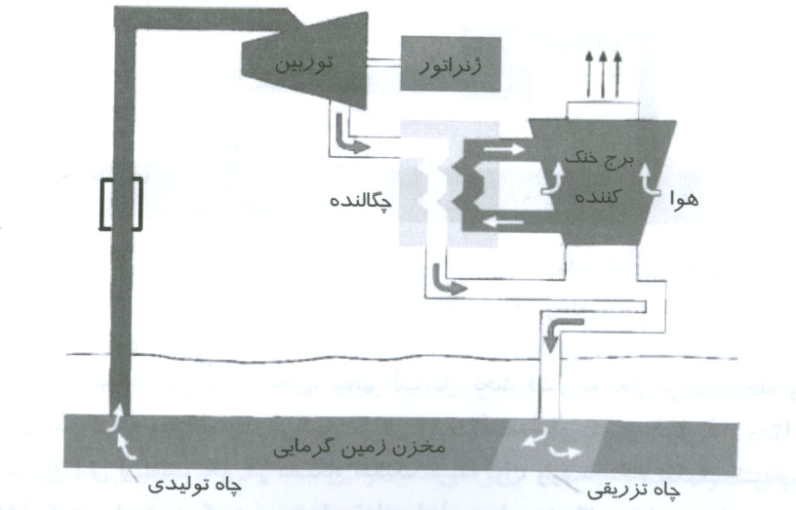
2_11_3 نيروگاههاي بخار انبساط آني :
اين نيروگاه ها براي بهره گيري از مخازن تحت مايع به اندازه کافي داغ ( بالاي 160 سانتيگراد ) مورد استفاده قرار مي گيرند و بطور کلي به دو نوع سيستم هاي انبساط آني تک مرحله اي و سيستمهاي انبساط آني دو مرحله اي تقسيم مي گردند. درسيستم هاي تک مرحله اي ، آبهاي داغ زمين گرمايي که تحت فشار زياد قرار دارند ، در اثر دما و فشار فوق العاده زياد طبيعي خود به بالاي چاه توليدي جريان مي يابند و به سمت دستگاه تفکيک کننده آني هدايت مي شوند . دراين دستگاه درنتيجه افت فشار ، مقدار زيادي از آب داغ تبديل به بخار مي شود . بخار حاصله پس از گذشتن از صافيهاي مخصوص به درون توربين بخار هدايت مي گردد و در توربين کار مکانيکي انجام مي دهد و بدين ترتيب در ژنراتور کوپل شده به توربين ، برق توليد مي گردد .
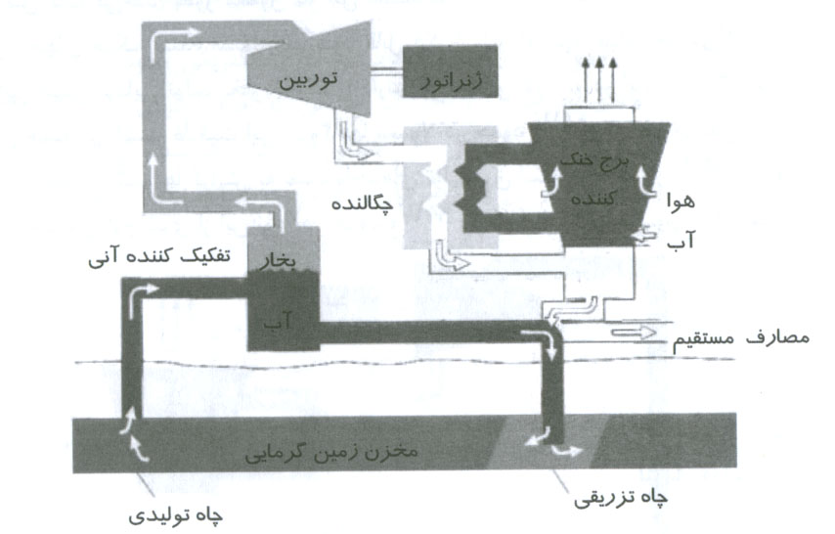
باقيمانده آبهاي داغ خروجي از دستگاه تفکيک بوسيله خط لوله ديگري در کاربردهاي مستقيم مورد استفاده قرار گيرد و پس از آن به داخل چاه هاي مخصوص ، تزريق مي گردد . سيستم چگالش و برج خنک کننده در اين سيستم مشابه نيروگاههاي بخار خشک مي باشد .
در نيروگاههاي انبساط آني دو مرحله اي ، تبخير آب داغ تحت فشار به بخار در دو مرحله و در دو دستگاه تفکيک کننده مجزا صورت مي گيرد . آب داغ پس از توليد بخار در دستگاه تفکيک کننده اول ، وارد دستگاه تفکيک کننده دوم که داراي فشار کمتري است، مي گردد و مجددا مقداري از آن در اين دستگاه تبديل به بخار مي شود . بخار حاصل در دستگاه تفکيک کننده اول به سمت قسمت فشار بالاي توربين و بخار حاصل در دستگاه تفکيک کننده دوم وارد قسمت فشار ضعيف توربين که داراي قطر بيشتري است ، مي گردد . اين سيستم براي حداکثر بهره گيري از انرژي سيال زمين گرمايي طراحي گرديده است . دراين سيستمها در برخي موارد که حجم سيال و بخار زياد است ، از دو توربين فشار قوي و فشار ضعيف جدا از هم که بايک محور به ژنراتورمتصل هستند ، استفاده مي شود . اين سيستم در بسياري از نقاط جهان ، با ظرفيت بين 10 تا 55 مگاوات مورد استفاده قرارگرفته است .
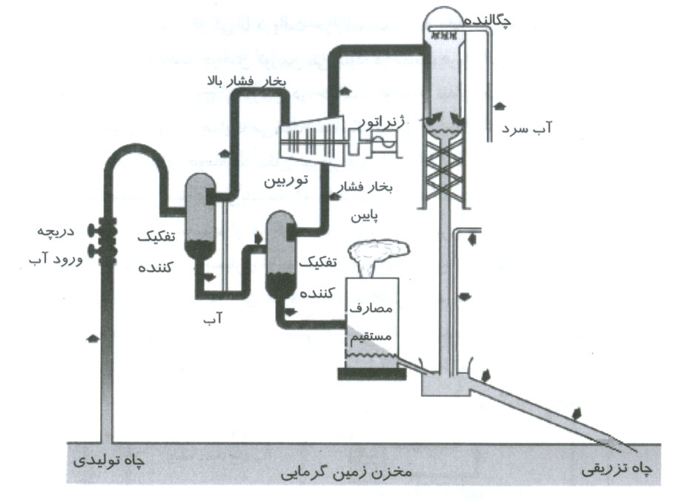

3_11_3 نيروگاههاي سيکل دو مداره :
اين نيروگاهها براي مخازن هيدروترمال تحت مايع ، که دماي آنها آنقدر بالا نيست ، که بتوان از آنها در سيکلهاي تبخير آني استفاده کرد ، مناسب مي باشند . همچنين از اين نيروگاهها مي توان براي مخازني که داراي آلايندگي مي باشند و نيز مخازن آب شور که به دليل تشکيل رسوبات سخت نمي توانند در روشهاي تبخير آني مورد استفاده قرار مي گيرند ، استفاده نمود . اين نوع سيستمهاي توليد انرژي، از دو مدار مستقل از هم تشکيل شده است . مدار اول مربوط به توليد سيال زمين گرمايي و انتقال آن به مبدل حرارتي است و شامل تجهيزات سرچاه ها ، پمپ جهت استخراج آب از چاههاي توليدي و پمپ جهت تزريق آبهاي مصرف شده به چاههاي تزريق مي باشد . دراين مدار ، آبگرم چاه توليدي با دمايي در حدود 65 الي 200 درجه سانتيگراد بوسيله پمپ ته چاه و يا با فشار طبيعي به مبدل حرارتي انتقال يافته و در آنجا حرارت خود را به مدار دوم ، که در آن گازهايي با نقطه جوش پايين مانند ايزو بوتان يا فريون جريان دارند و نقش شاره کارکن نيروگاه را ايفا مي نمايند ، منتقل مي کند و خود سرد مي شود . آب سرد سپس بوسيله پمپ به چاه هايي که براي اين منظور در پيرامون مخزن زمين گرمايي حفر گرديده است ، تزريق مي شود . درمدار دوم ، شاره کارکن با دريافت حرارت ، تبديل به بخار مي شود و با فشار زياد به سمت توربين جريان مي يابد و باعث چرخش توربين مي شود . درنهايت در ژنراتور کوپل شده به توربين توليد برق مي شود . بخار پس از خروج از توربين در چگالنده به مايع تبديل مي شود و دوباره بوسيله پمپ تغذيه به سمت مبدل حرارتي هدايت مي شود . يکي از مزاياي سيسمهاي دو مداره ، امکان بهره برداري از منابعي با دماي متوسط مي باشد . اين نوع سيستمها داراي سيکل بسته اي مي باشند، که باعث مي شود تا تمامي سيال زمين گرمايي مجددا به زمين باز گردد ، لذا اين سيستمها از هرگونه خوردگي ، رسوب گيري و مسايل زيست محيطي مبرا مي باشند . بعلاوه اين سيستمها در بسياري از موارد ، داراي بازده تبديل انرژي بالاتري نسبت به نيروگاههاي بخار انبساط آني مي باشند ، لذا به ازاي هر واحد توليد الکتريسيته به سيال زمين گرمايي کمتري نياز دارند . با توجه به مزاياي اين سيستم پيش بيني مي شود که در آينده نزديک روند توليد برق از اين نوع نيروگاه هاي زمين گرمايي توسعه بيشتري پيدا کند . توليد برق به کمک سيکلهاي دو مداره ، همچنين مناسبترين انتخاب جهت استفاده از منابع سنگهاي محسوب مي گردد . واحد هاي شاخص اين نيروگاهها داراي ظرفيتي بين 1 تا 3 مگاوات مي باشند .
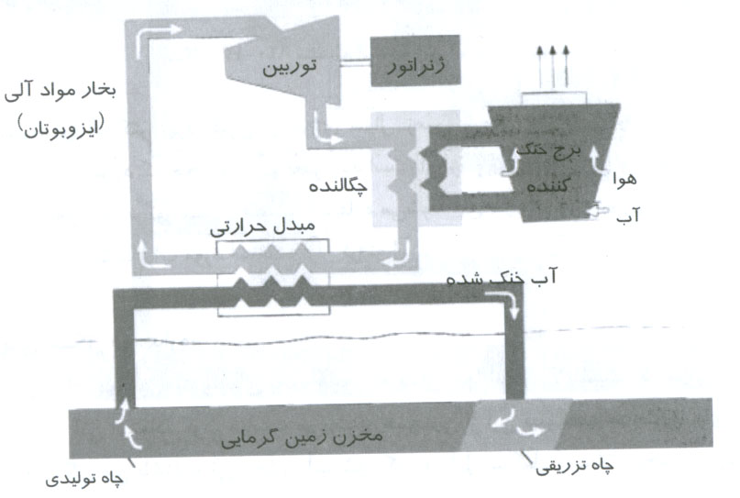
4_11_3 نيروگاههاي با توربين تفکيک دوراني :
دراين سيستم ، آب داغ زمين گرمايي تحت فشار در ابتدا وارد دستگاه تفکيک کننده مي گردد و مقداري از آن با تبديل به بخار فشار قوي به سمت طبقه فشار قوي توربين بخار ( قطر کوچک توربين ) هدايت مي شود . باقيمانده سيال در دستگاه تفکيک ( آب داغ تحت فشار ) ، به سمت دستگاه تفکيک دوراني ( R.S.T ) ، که هم محور با توربين بخار مي باشد ، هدايت مي شود . دراين مرحله ، دو عمل انجام مي شود ، از يک طرف نيروي حاصل از انرژي جنبشي دستگاه تفکيک دوراني ، به سرعت و توان گردشي بوربين بخار کمک مي نمايد و از طرف ديگر دردستگاه تفکيک دوراني ، مقداري بخار کم فشار توليد مي گردد ، که به سمت طبقه کم فشار توربين بخار ( پره هاي بزرگ ) هدايت مي شود . اين فرآيند نيز توان گردشي توربين بخار را بيشتر مي کند . با استفاده از چنين نيروگاههايي ، از انرژي آب داغ بهره گيري بيشتري به عمل مي آيد و در نتيجه بازدهي کل سيستم افزايش پيدا مي کند . اولين واحد اقتصادي از اين نوع سيستم در سال 1985 ميلادي به ظرفيت نامي 9 مگاوات درايالت نوادا در کشور آمريکا مورد بهره برداري قرارگرفته است .

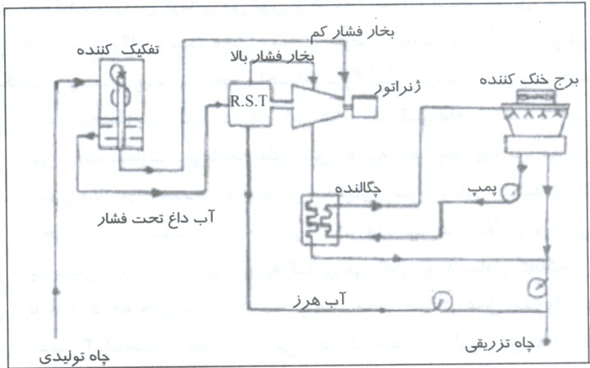
5_11_3 نيروگاههاي سيکل ترکيبي :
دراين نيروگاهها ، درکنار استفاده از انرژي حرارتي حاصل از منابع زمين گرمايي ، از انرژي حرارتي ديگر منابع انرژي نظير سوختهاي فسيلي جهت تامين کمبود انرژي حرارتي نيروگاه استفاده مي شود . پروسه کاري درچنين نيروگاهي بدين صورت است ، که سيال زمين گرمايي دريک مبدل حرارتي ، حرارت خود را به شماره کارکن ( آب مقطر ) انتقال مي دهد و منجر به پيش گرم کردن آن مي شود . سپس آب گرم مذکور با استفاده از انرژي حرارتي حاصل از احتراق سوختهاي متداول ، درداخل مولد بخار تبديل به بخار مي گردد . بخار توليد شده ، با عبور از توربين باعث چرخش محور آن مي گردد و بدين ترتيب در ژنراتورکوپل شده به توربين توليد انرژي الکتريکي مي گردد . بزرگترين مزيت بهره گيري از سيستم ترکيبي آن است ، که با پيش گرم کردن آب توسط انرژي حرارتي منبع زمين گرمايي ، در ميزان مصرف سوخت نيروگاه صرفه جويي مي گردد .
12_3 بررسي اقتصادي انرژي زمين گرمايي براي توليد برق
پروژه هاي زمين گرمايي تنها درمناطقي که داراي شرايط زمين شناسي مناسبي هستند ، قابل اجرا مي باشد. البته فراهم بود اين شرايط به تنهايي کافي نيست و بررسي هاي دقيق اقتصادي در ارتباط با طرح مورد نظر و مقايسه آن با ساير منابع انرژي ضروري مي باشد . هزينه توليد برق به طور کلي شامل هزينه سرمايه گذاري ، هزينه تعميرات و نگهداري و هزينه بهره برداري مي گردد .

1_12_3 هزينه سرمايه گذاري :
استفاده از منابع زمين گرمايي نظير ساير منابع انرژي، مستلزم سرمايه گذاري سنگيني است که به منظور اکتشاف ، حفاري و توسعه ميدان بايد صرف شود . عدم تجربه کافي و نيز تاثير عوامل متعدد امکان تعيين يک قيمت ثابت به عنوان هزينه سرمايه گذاري را مشکل مي سازد . از عوامل موثر درميزان هزينه سرمايه گذاري نيروگاههاي زمين گرمايي مي توان از هزينه اکتشاف ، هزينه حفاري ، هزينه انتقال سيال زمين گرمايي به سمت نيروگاه ، وسعت مخزن ، ميزان خلوص مايعات زمين گرمايي و درجه حرارت و فشار آنها ، امکانات و وضعيت ويژه سايت ها ، ساختمان نيروگاهها ، پس مانده هاي زايد حاصل از مايعات زمين گرمايي و حفظ محيط زيست نام برد . تاثير اين عوامل درکشورهاي مختلف و حتي در محلهاي مختلف يک کشور با هم متفاوت مي باشد . بطور مثال هزينه حفر يک چاه در حوزه زمين گرمايي پاريس تا يک ميليون دلار مي رسد ، درحاليکه در ميدانهاي زمين گرمايي ايسلند و ايتاليا که داراي مخازني با درجه حرارت بالا هستند ، هزينه حفر در حدود چند صد هزار دلار برآورد مي شود . ميزان عمق حفاري تاثير بسياري بر هزينه هاي سرمايه گذاري و به عوامل گوناگوني بستگي دارد ، که مهمترين آنها عامل درجه حرارت منبع است . درحال حاضر حداکثر عمق حفاري براي انواع منابع زمين گرمايي تا عمق 3 کيلومتر در نظر گرفته مي شود ، ولي حفاري تا اين عمق فقط براي منابعي که درجه حرارتشان بالاتر از 150 درجه سانتيگراد است ، اقتصادي مي باشد .
2_12_3 هزينه تعميرات و نگهداري و بهره برداري :
اين هزينه شامل مخارج مربوط به کارکنان ، مواد ، انبار ، تدارکات ، تعميرو نگهداري سيستم و غيره مي باشد . درمحاسبات معمولاً اين هزينه را 10 درصد کل هزينه سرمايه گذاري اوليه در نظر مي گيرند .
درتوليد برق از انرژي زمين گرمايي معمولاً ميزان سرمايه گذاري اوليه براي انجام اکتشافات مربوطه و نصب نيروگاه نسبت به نيروگاههاي ديگر بالاتر است ، اما به دليل عدم نياز به سوخت درحين بهره برداري ، قيمت تمام شده برق درنيروگاههاي زمين گرمايي با نيروگاههاي متعارف سوخت فسيلي قابل مقايسه و از انواع ديگر انرژيهاي نو به مراتب ارزانتر است .
13_3 بررسي نيروگاه 100 مگاواتي زمين گرمايي مشکين شهر
فعاليت پروژه نيروگاه زمين گرمايي مشکين شهر از بهار سال 1377 آغاز و پس از انجام تحقيقات و مطالعات ژئوفيزيکي ، ژئوشيميايي و زمين شناسي درمساحت تقريبي 600 کيلومتر مربع از دامنه هاي شمالي کوه آتشفشاني سبلان مشرف به جنوب شهرستان مشکين شهر واقع دراستان اردبيل سرانجام درپاييز 77 ناحيه اي به وسعت 5 کيلومتر مربع در مجاورت روستاي موييل حائز پتانسيل شناخته شد . طبق برنامه تنظيمي با حفر 6 حلقه چاه عميق اکتشافي به عمق 3000 متر ، پتانسيل حرارتي مخزن مورد ارزيابي قرار خواهد گرفت . با اتمام عمليات ساختماني مربوط به احداث سکوهاي حفاري در زمستان 80 ، حفاري چاههاي اکتشافي آغاز و پس از شناسايي خصوصيات فيزيکي و شيميايي مخزن ، اميد مي رود طرح توسعه ميدان از اوايل سال 1382 به اجرا درآيد . طبق برنامه قرار است اين نيروگاه 100 مگاواتي درسال 84 مورد بهره برداري قرار گيرد .
1_13_3 بررسي اقتصادي نيروگاه زمين گرمايي مشکين شهر
جهت بررسي اقتصادي نيروگاه زمين گرمايي مشکين شهر ، هزينه محاسبه شده برق توليدي توسط اين نيروگاه در سناريوهاي مختلف با هزينه برق توليدي يک نيروگاه 100 مگاواتي بخار مورد مقايسه قرار گرفته است . اين سناريوها ، براساس دو نرخ بهره 6 و 8 درصد وقيمتهاي متفاوت براي سوخت صادراتي و وارداتي و با احتساب هردلار معادل 6000 ريال انجام شده است .
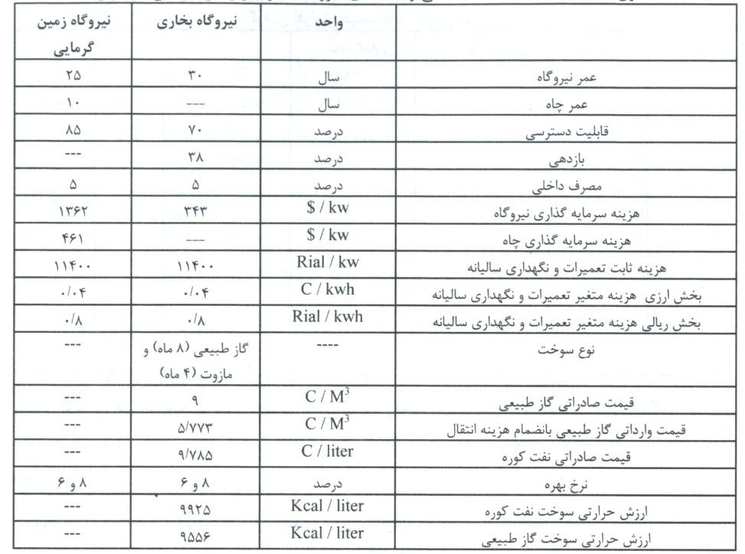

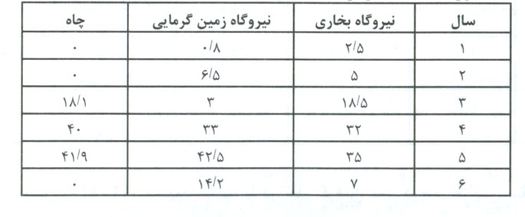
زمان شروع احداث اين دو نيروگاه سال 1378 و سال شروع بهره برداري ، سال 1384 فرض شده است . مطابق محاسبات انجام شده ، در سناريوي عدم افزايش قيمت جهاني سوخت در طي سالهاي آينده ، در صورتيکه قيمت سوخت برابر قيمت صادراتي آن در نظر گرفته شود ( گاز طبيعي 9 سنت بازاي هرمتر مکعب و نفت کوره 8/9 سنت بازاي هرليتر ، نصب نيروگاه زمين گرمايي با درنظر گرفتن نرخ بهره 6 درصد مقرون بصرفه مي باشد و درصورتيکه نرخ بهره 8 درصد درنظرگرفته شود ، نصب اين نيروگاه مقرون بصرفه نخواهد بود . درسناريوي افزايش قيمتها جهاني سوخت در طي سالهاي آينده ، انتظار مي رود که نصب نيروگاههاي زمين گرمايي درمقايسه با نيروگاههاي بخار توجيه اقتصادي بيشتر پيدا نمايد .
با درنظر گرفتن يک درصد افزايش سالانه قيمت هاي جهاني سوخت ، هزينه تمام شده برق نيروگاه زمين گرمايي در دو نرخ تنزيل 6 و 8 درصد کمتر از نيروگاه بخاري است و نصب نيروگاه زمين گرمايي در اين حالت مقرون بصرفه مي باشد .
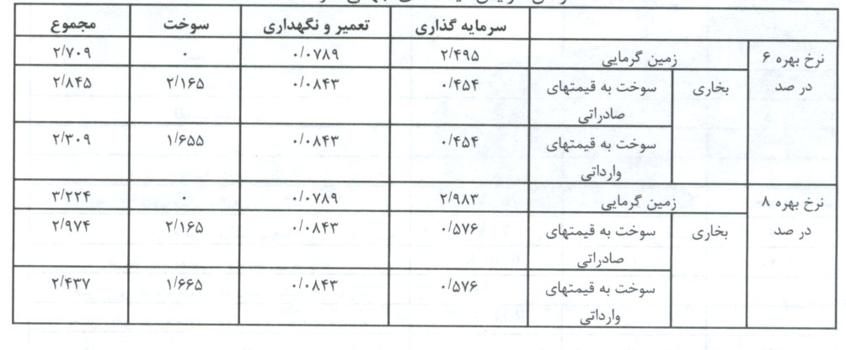
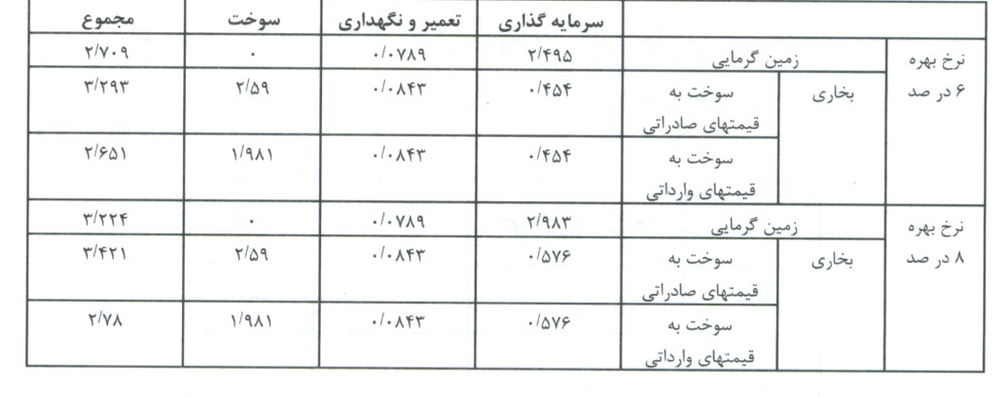
14_3 بررسي اثرات زيست محيطي استفاده از انرژي زمين گرمايي
انرژي زمين گرمايي يکي از تميزترين انرژيهاي مورد استفاده در جهان محسوب مي گردد و حتي مي توان آن را در مقايسه با ساير منابع انرژي کم آلاينده تر دانست . ميزان اثرات مخرب زيست محيطي توليد انرژي از منابع زمين گرمايي وابسته به حجم و مقدار بهره برداري از سيال موجود در مخزن است . در هر پروژه زمين گرمايي حفاريهاي اکتشافي و توسعه اي از قبيل حفر چاههاي کم عمق براي اندازه گيري شيب حرارتي ، اندکي آلودگي در محيط را موجب مي گردد . در طول زمان حفاري و زمان آزمايش چاه ، ممکن است گازهاي ناخوشايند و بد بو هوا پخش گردد که لازم است اقدامات لازم درخصوص کاهش آنها صورت گيرد . احداث خط لوله انتقال سيال زمين گرمايي ، ساخت نيروگاهها و شبکه مصر ف انرژي زمين گرمايي نيز از موارد ديگر است ، که بايد نسبت به عدم آلودگي محيط زيست درمحلهاي آنها اقدام شود . نيروگاهها و تاسيسات زمين گرمايي باعث تغيير منظره محيط زيست مي شوند ، چنانکه در لاردرلو ايتاليا شبکه هاي لوله کشي از چاهها به نيروگاه ها در نماي محل اثر کرده و ساختمان نيروگاه و برج خنک کننده آن منظره ويژه اي بوجود آورده است که جهانگردان را به خود جلب مي کند . با آغاز کار نيروگاه مسايل زيست محيطي ديگري نيز ظاهر مي شوند . سيالهاي زمين گرمايي بطور معمول حاوي گازهايي از قبيل دي اکسيد کربن ( CO₂ ) ، سولفيد هيدروژن ( H₂S ) ، متان ( CH₄ ) و برخي مواد محلول هستند ، که معمولاً در دماي بالا غلظت آنها بيشتر مي شود. کلرورسديم ( Nacl ) ، بور ( B ) ، آرسنيک ( AS ) و جيوه ( Hg ) از مواد آلاينده اي هستند که به همراه سيال هاي زمين گرمايي به محيط زيست وارد مي شوند . تخليه آبهاي زير زميني حوضه هاي زمين گرمايي به محيط نيز يکي از مسائل مهم آلودگي محيط زيست است . سيالهاي زمين گرمايي حامل مواد شيميايي بايد تصفيه شده و دوباره به مخزن تزريق شوند . برخي سيالهاي کم دما که براي مصارف مستقيم استفاده مي شوند ، را مي توان پس از سرد شدن در آبهاي سطحي تخليه کرد . عوامل ديگري نيز در ميزان آلودگيهاي زيست محيطي منابع زمين گرمايي داراي تاثير مي باشند ، که از آن جمله مي توان به ويژگيهاي مخزن و سيال زمين گرمايي ، نوع بهره برداري از منابع ، وسعت تاسيسات نصب شده و ويژگيهاي محيطي محل اجراي پروژه اشاره کرد . به طور کلي برای کاهش آثار و عواقب زيست محيطي اين گونه پروژه ها ، لازم است اقدامات زير صورت گيرد .
سيستم تاسيسات و نحوه بهره برداري از انرژي زمين گرمايي بايد طوري طراحي شود، که حداکثر بازدهي را دارا باشد . زيرا بالا بودن بازدهي سيستم ، ميزان مصرف سيال را کاهش داده و در نتيجه ميزان آلودگيهاي زيست محيطي نيز به حداقل خواهد رسيد .
براي کاهش آلودگيهاي شيميايي و حرارتي منابع آبهاي سطحي لازم است ، سيالهاي زايد خروجي از سيستم نيروگاه و تاسيسات حرارتي بوسيله چاههاي مخصوص مجدداً درمخزن تزريق گردد . تزريق بايد در عمق و محلي باشد ، که باعث تغذيه مخزن شده و عمر مخزن زمين گرمايي را افزايش دهد و علاوه بر آن از فرونشست زمين در محدوده ميدان مورد بهره برداري نيز جلوگيري کند .
درصورت وجود گازهاي آلوده کننده محيط زيست در سيال ، مي بايست با استفاده از روشهاي شيميايي مناسب نسبت به خارج کردن آنها از سيستم اقدام نمود.
انجام فعاليتهاي مختلف عمراني مانند ساخت سکوهاي حفاري ، جاده هاي دسترسي ، مسير لوله هاي انتقال سيال و تاسيسات نيروگاه باعث تحريک خاک سطحي مي شود ، که لازم است نسبت به ترميم خاک و گياهان از بين رفته اقدام شود .
ميزان انتشارگاز SO₂ در نيروگاههاي زمين گرمايي درحد صفر است ، در صورتيکه ميزان انتشار اين گاز در نيروگاههاي با سوخت نفت و زغال سنگ در حدود 1 تا 10 کيلو گرم بازاي هرمگاوات ساعت برق توليدي مي باشد . در نيروگاه هاي زمين گرمايي No_{x} مشاهده نمي شود ، زيرا درسيالهاي زمين گرمايي به ميزان کمي آمونياک وجود دارد که آن نيز اکسيد شده و تبديل به نيتروژن و آب مي شود . ميزان انتشار گاز Co₂ در نيروگاههاي زمين گرمايي در حد صفر براي نيروگاههاي با سيستم دو مداره تا 48/0 کيلوگرم بر مگاوات ساعت در نيروگاههاي از نوع تبخير آني، متغير است .

منابع
_منابع توليد انرژی الکتريکي قرن 21 ,تاليف دکتر سيد مسعود مقدس تفرشي

_گزارشهاي سازمان سانا

_سايتwww.iranenergy.ir

